**计算机网络体系结构**

**基本常识**

**网络体系结构**

**要点：**

1. 计算机网络体系机构：从功能的角度描述计算机网络的结构，是层次和层次关系的集合
2. 接口（上下层之间）、协议（网络同等层次之间）、服务（层次交换信息必须遵守的规则）

**接口/协议/服务**

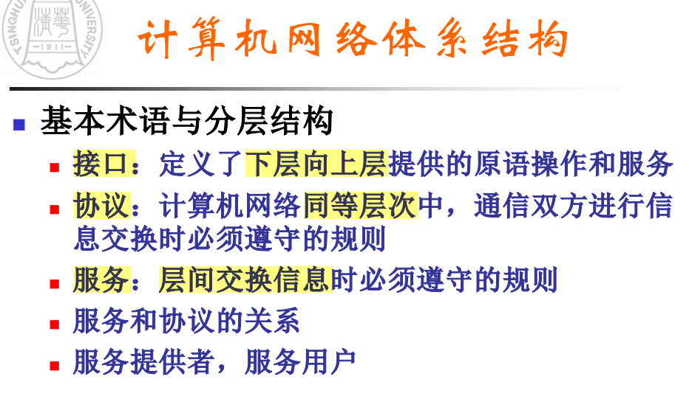

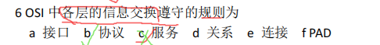

各层交换信息遵守的规则是：服务

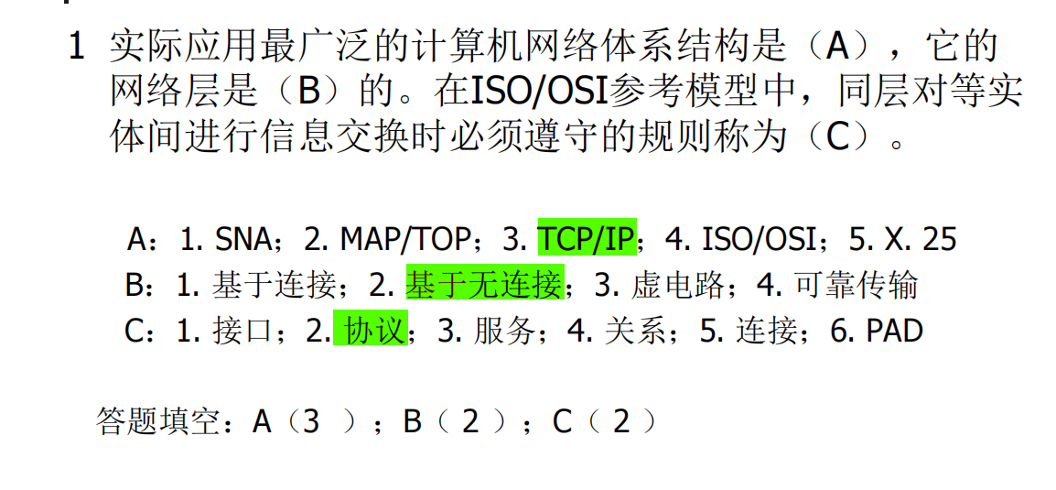

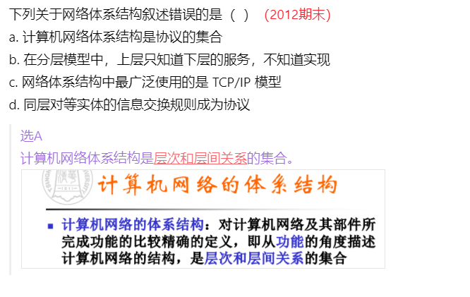

**SAP/IDU/PDU**

1. 层间服务都是建立在服务访问站点SAP上
2. 接口数据单元 IDU = 服务数据单元SDU + 接口控制信息 ICI （I是接口的意思）
3. 协议数据单元 PDU = 服务数据单元SDU + 分段和协议控制单元PCI（P是协议的意思）

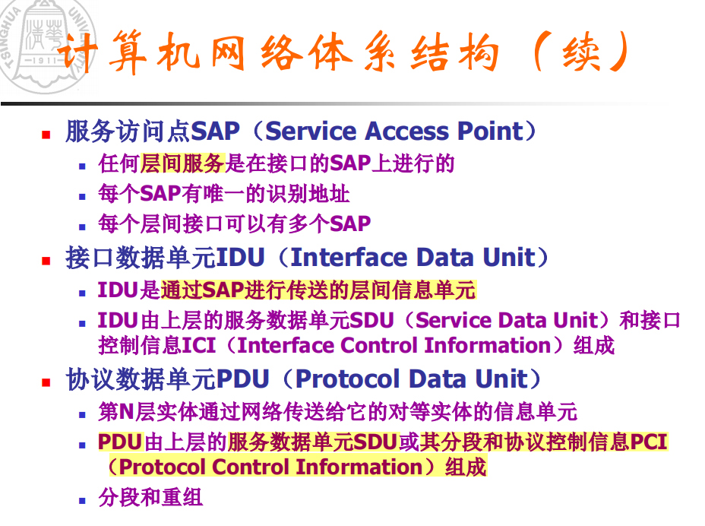

题目：

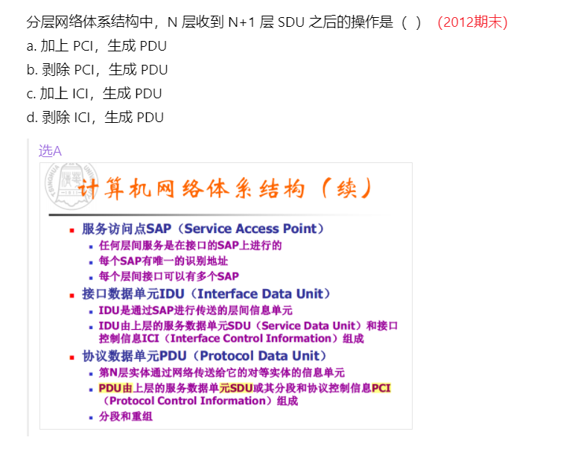

N+1是上层，N层收到上层的SDU之后加上PCI，构成PDU

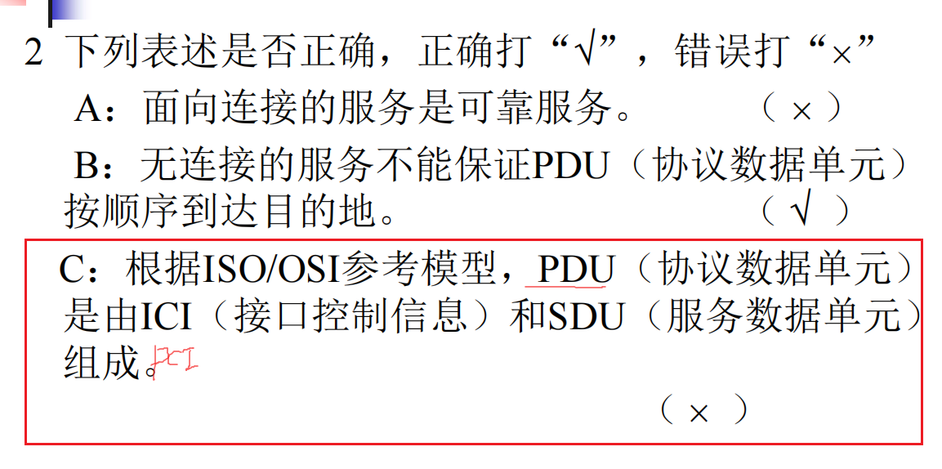

**TCP/IP 与 OSI模型比较**

**自底向上**

* **OSI**：物理层、数据链路层、网络层、传输层、会话层、表示层、应用层（先对话获取到信息了，才能表示给应用层）
* **TCP/IP**：网络接口层、网际层、传输层、应用层

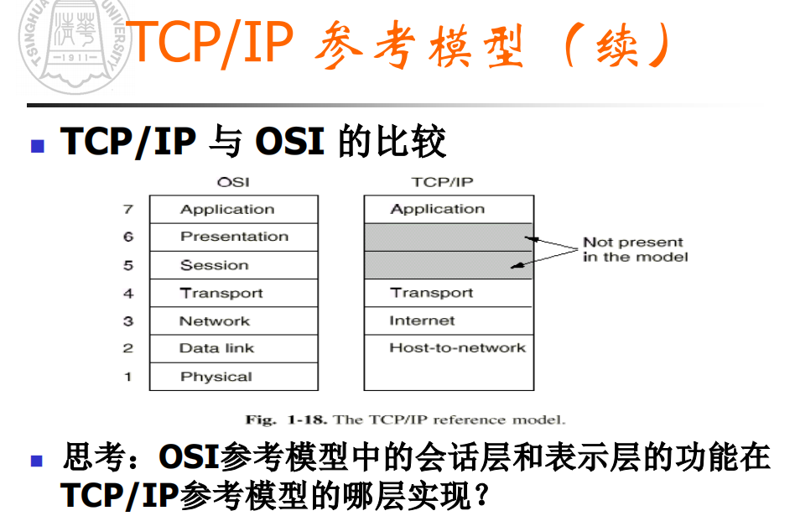

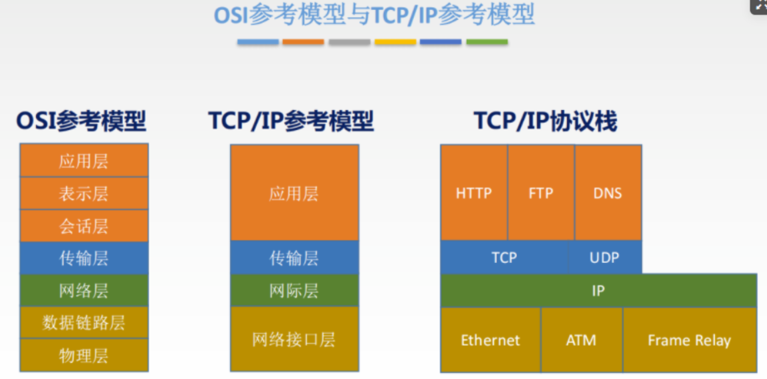

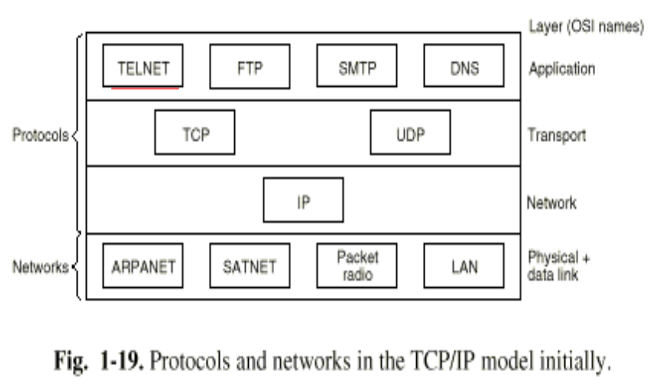

题目：

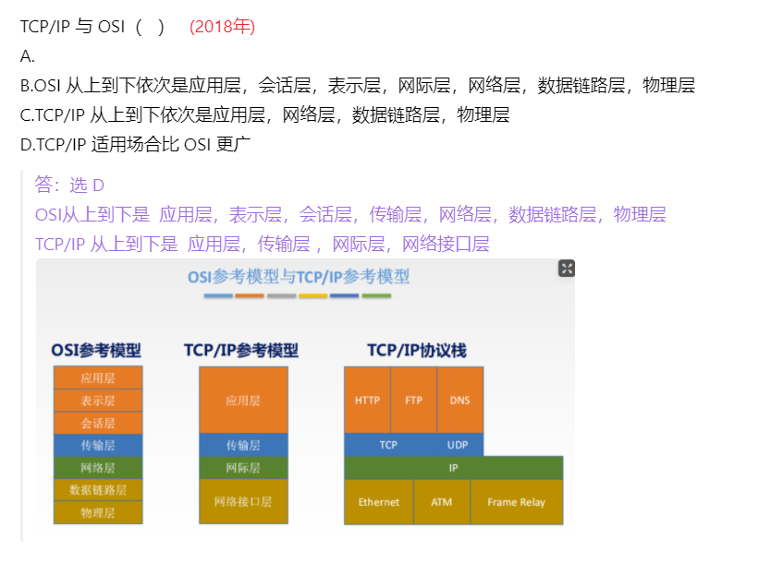

**模拟数据/数字数据**

1. 变成模拟信号：调制解调
2. 变成数字信号：编码解码

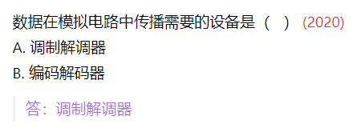

**面向连接/无连接**

1. 面向连接：当发送数据时，先建立连接，然后使用该连接传输，使用完后，关闭连接
2. 无连接：直接使用服务传送数据，每个包独立进行路由选择

面向连接仅仅保证传输的顺序性，但是并不能保证可靠传输，可靠传输需要由确认、重传等机制保证。

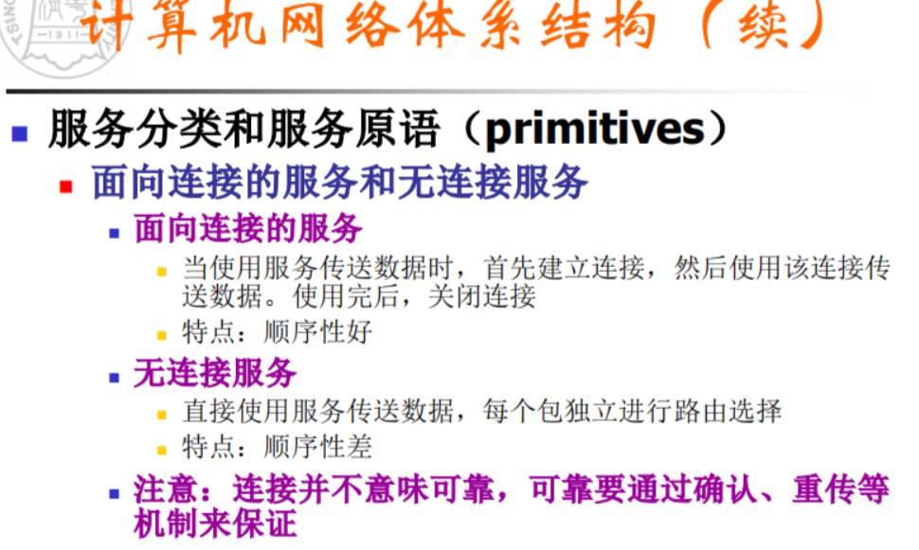

**服务原语的四种类型**

服务在形式上是由一组接口原语（或操作）来描述的

服务原语类型：请求、指示、响应、确认

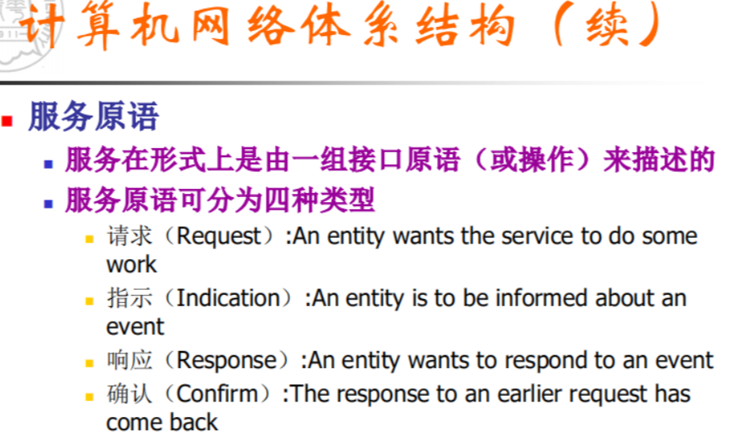

**因特网用户协议栈**

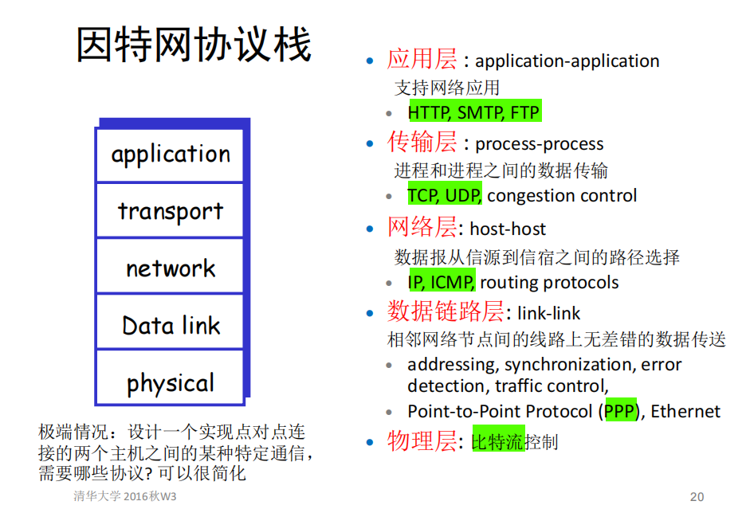

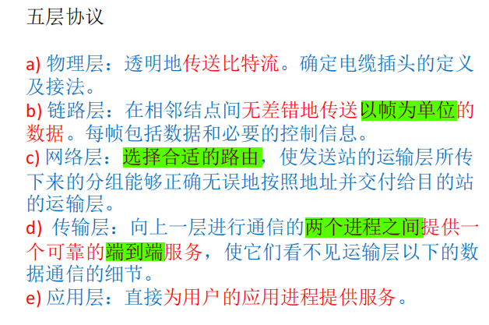

**物理层**

**物理层的特性**

1. 机械特性：规定物理连接时所采用的规格、引脚的数量和排列情况
2. 电气特性：规定传输二进制位时，线路上信号的电压高低、阻抗匹配、传输速率和距离限制
3. 功能特性：定义了各条物理线路的功能
4. 规程特性：定义了各条物理线路的工作规程和时序关系

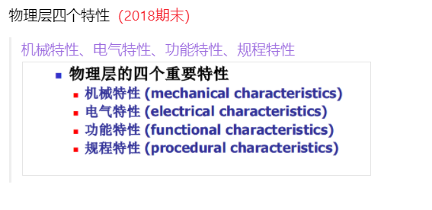

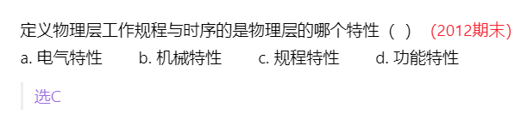

**物理层的设备**

工作在物理层的设备

1）**中继器**：也叫转发器

* 作用是对弱信号扩大再生，以便延长传输距离
* 原理：信号再生

2）**集线器**：就是多端口的中继器

中继器、集线器不能隔离冲突域、广播域！

**题目：**

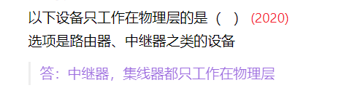

**奈特斯奎定理**

1）带宽受限，无噪声

2）信道最大传输速率：2 H log2V

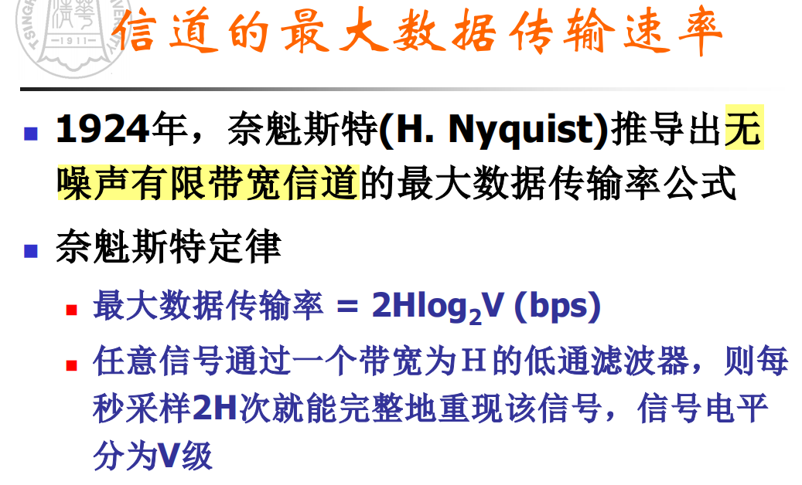

**题目：**

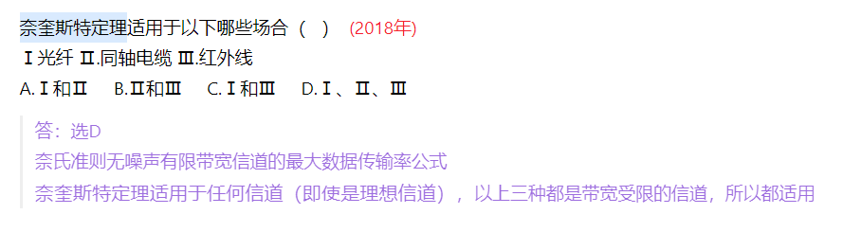

**香农定理/信噪比**

要点：

1. 定义为 信号功率S/噪声功率N
2. 数值为，单位是分贝

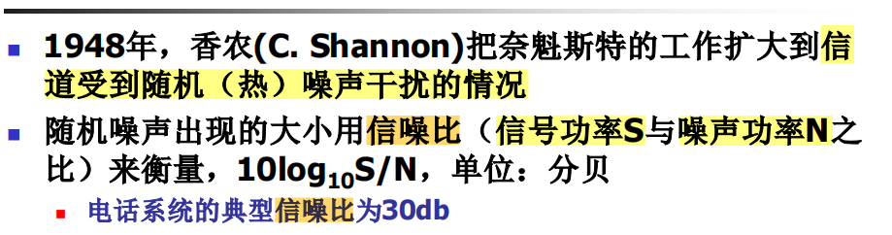

1. 香农定理

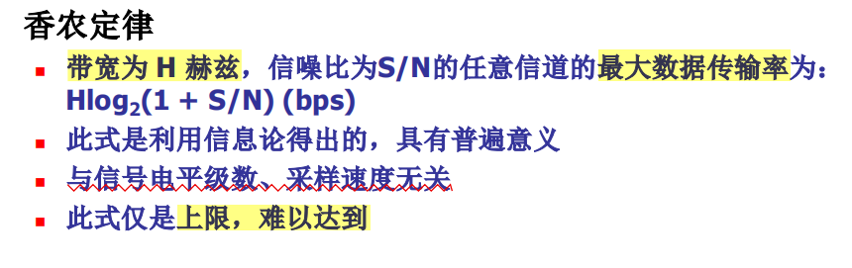

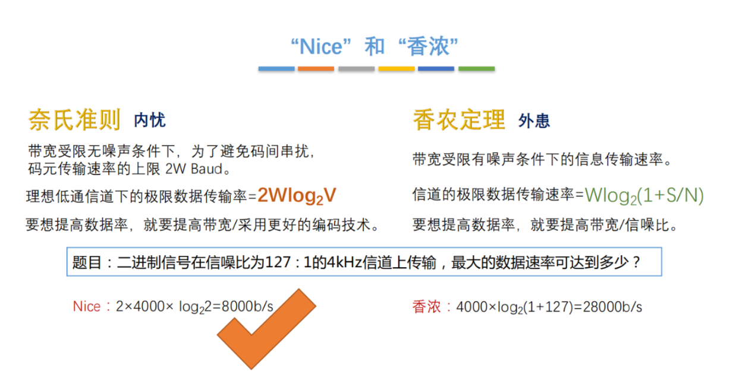

题目：

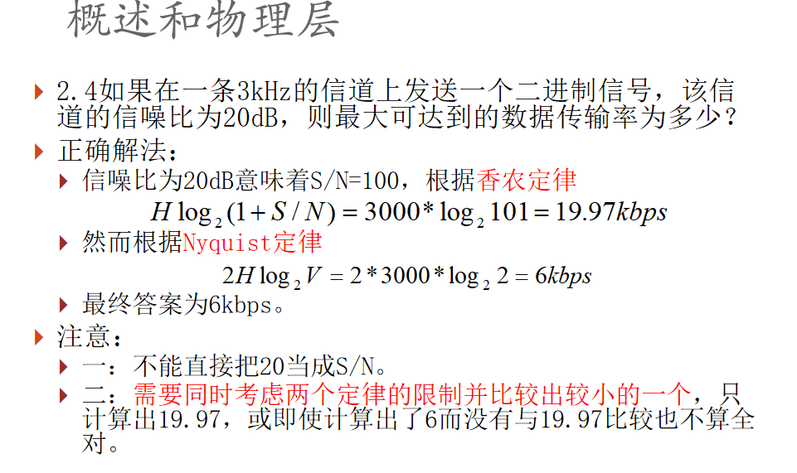

需要综合考察奈特斯奎定理和香农定理

取计算结果小的那个为最大数据传输速率

二值信号V就等于2

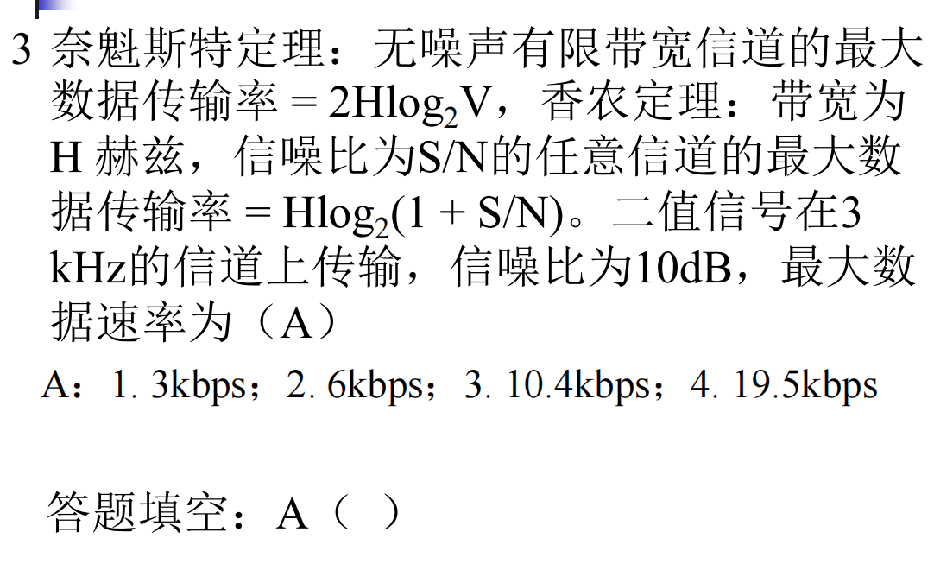

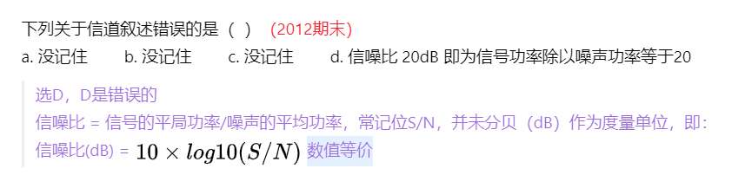

**冲突域/广播域**

题目：

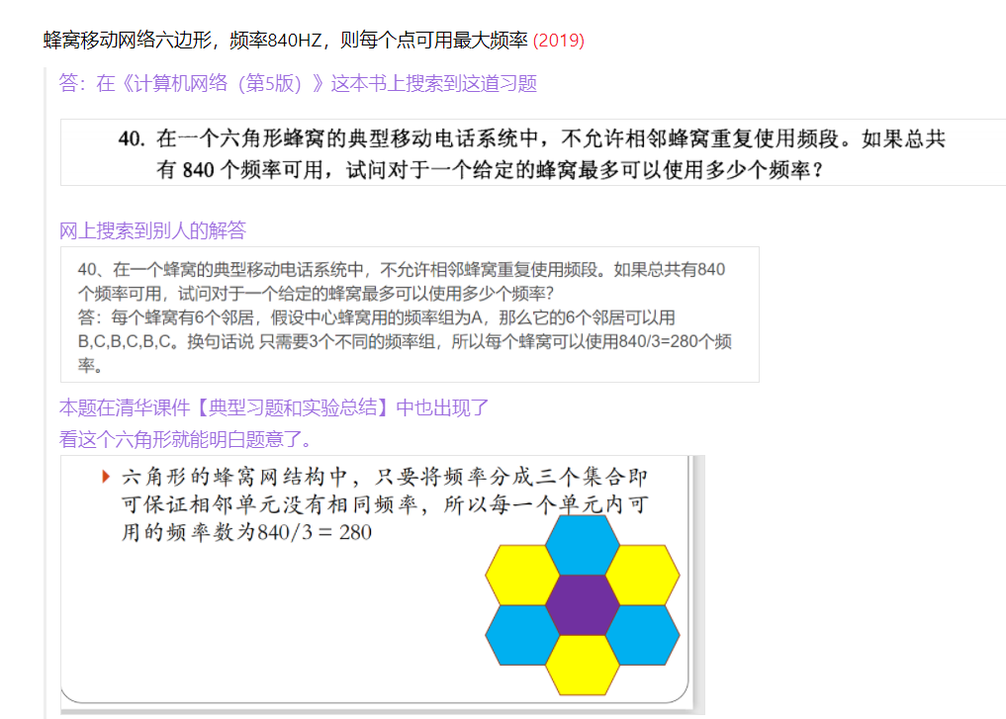

**交换技术**

1. **通信网络分类**
   1. 广播式
   2. 交换式：动态地接通或者断开线路
      1. 电路交换【时分复用】：电话网；适用于实时信息和模拟信号
      2. 报文交换【存储转发式】：适用于带宽比较高的情况
      3. 分组交换（包交换）【储存转发式；每个分组均带有网络地址（源、目的），可走不同的路径】：缩短了延迟，目前最好的方法 【注意分组头不需要包含完整的分组信息】
         1. 数据报分组交换
         2. 虚电路分组交换

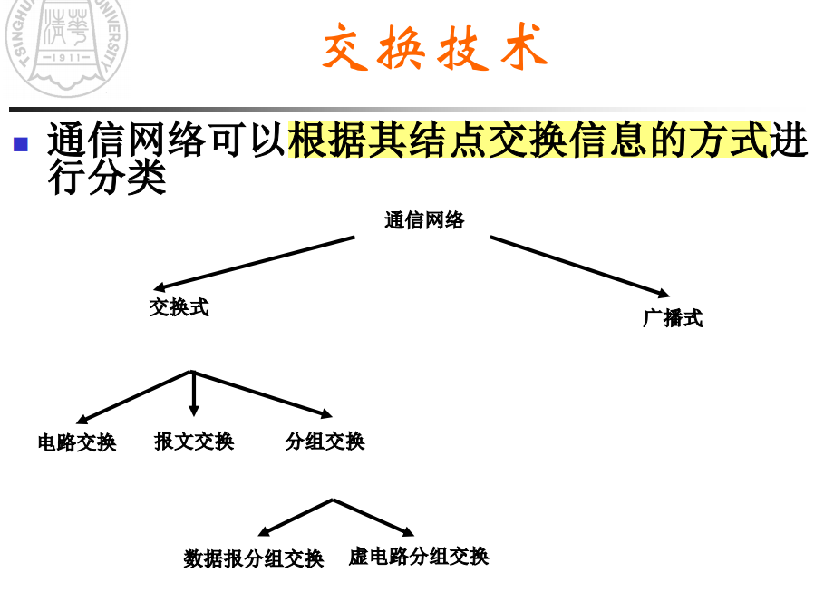

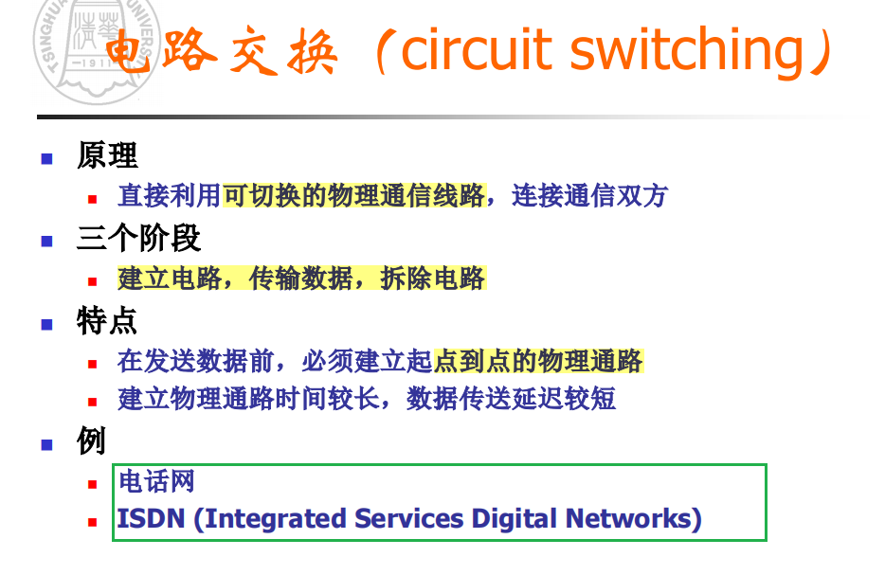

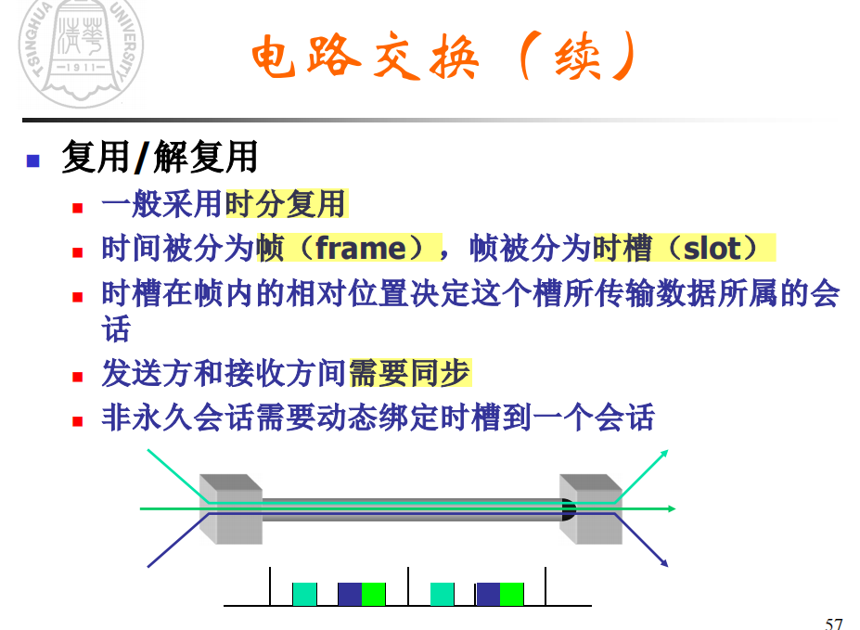

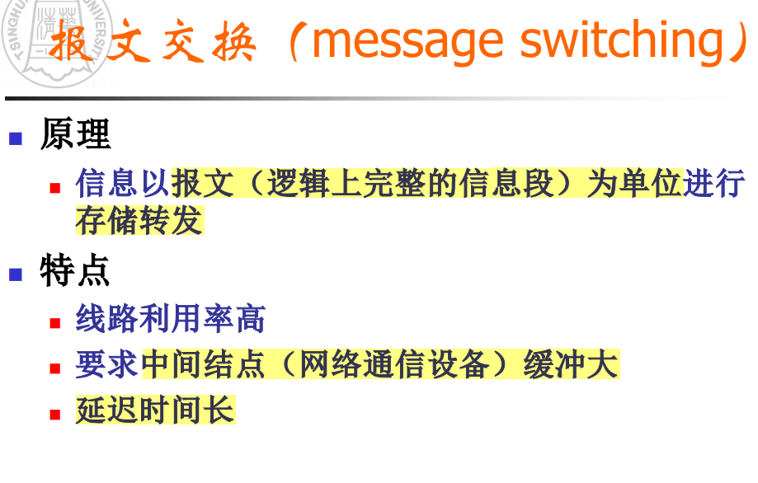

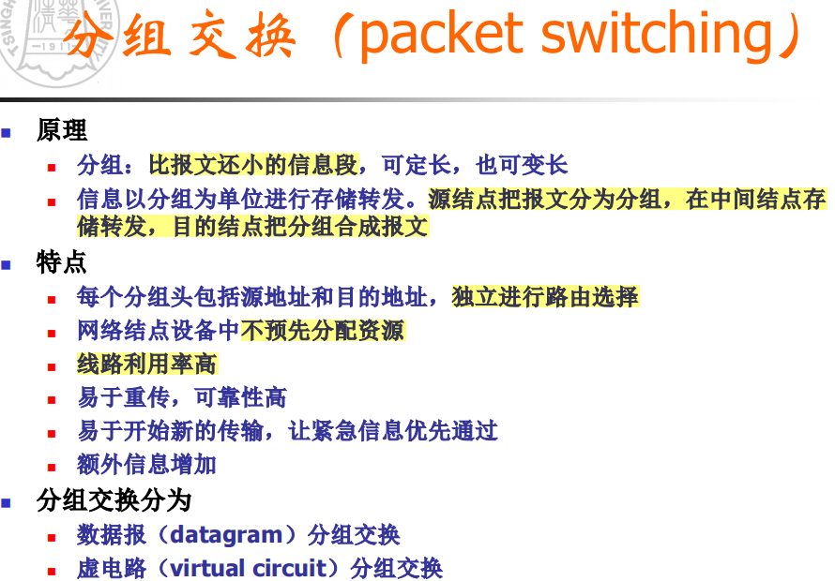

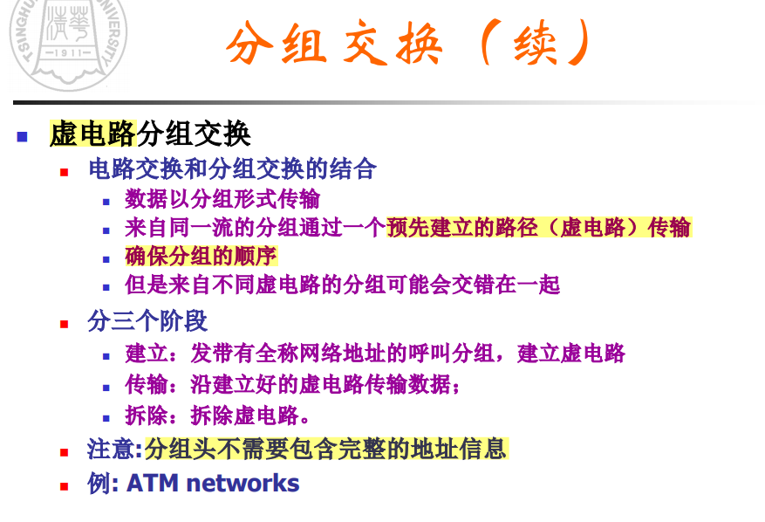

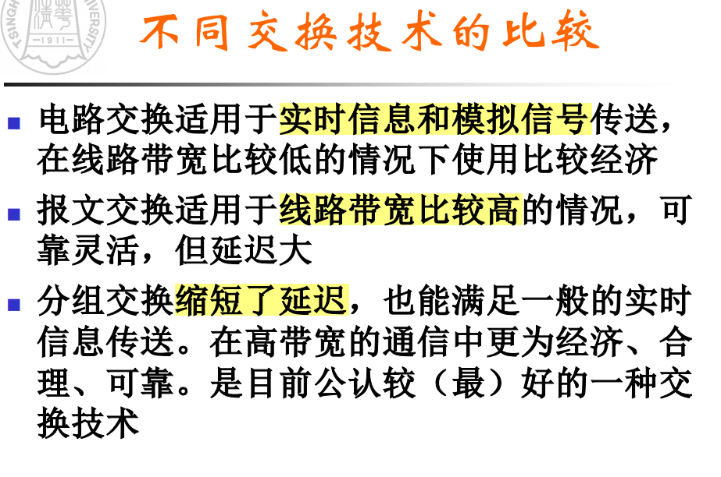

题目：

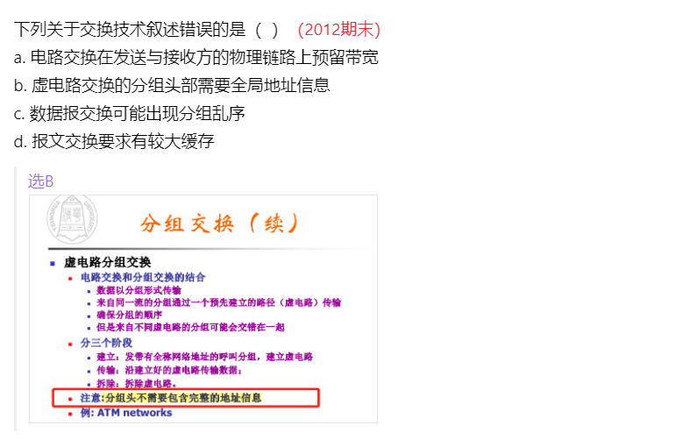



对

**传输介质**

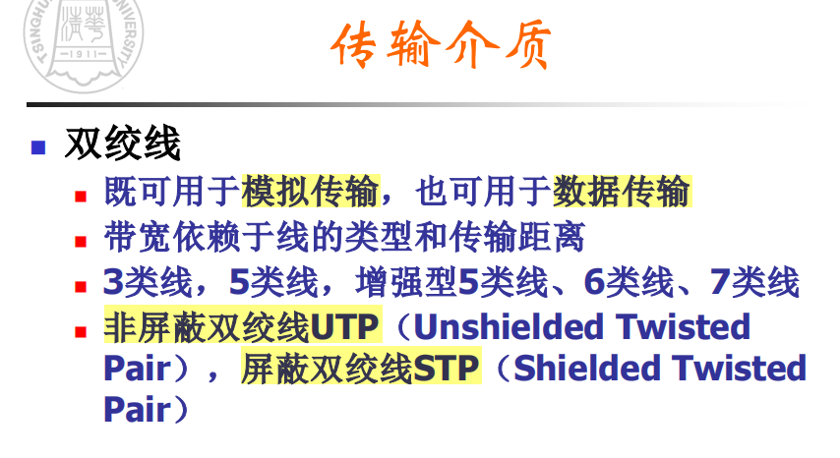

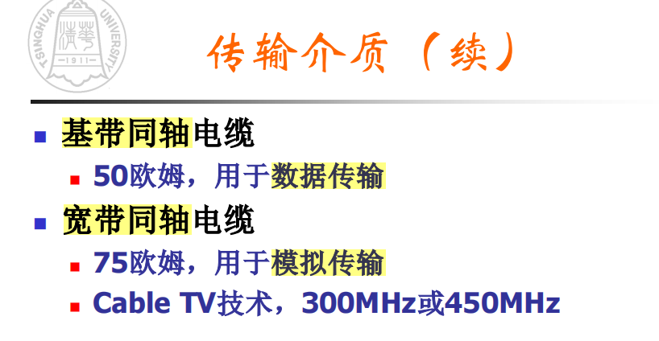

同轴电缆可以全双工，双绞线不能

**电路交换 和 分组交换 时间对比**

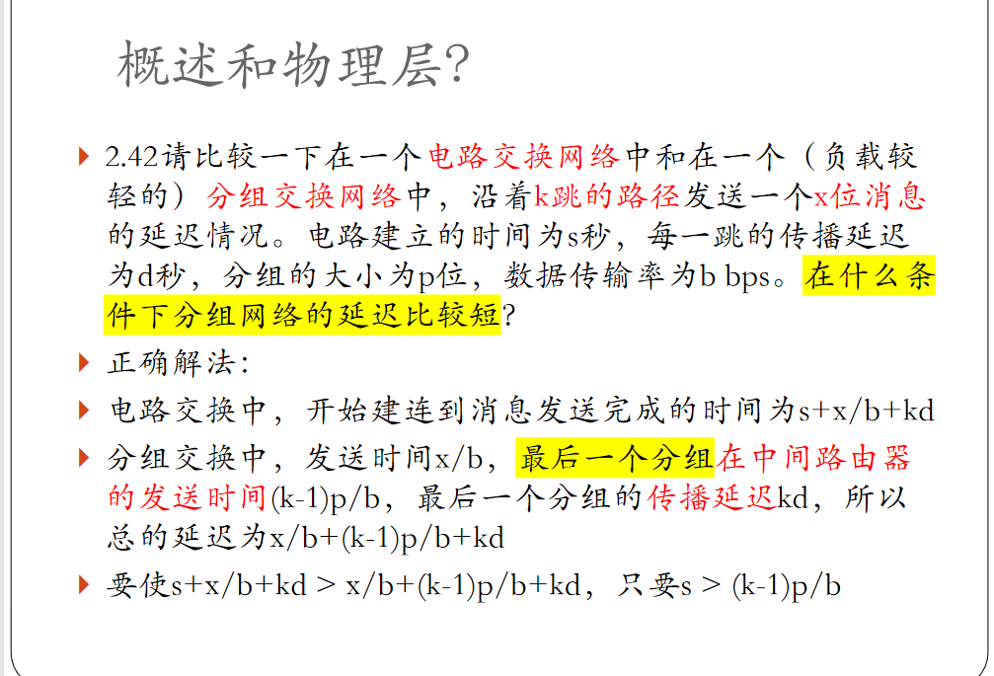

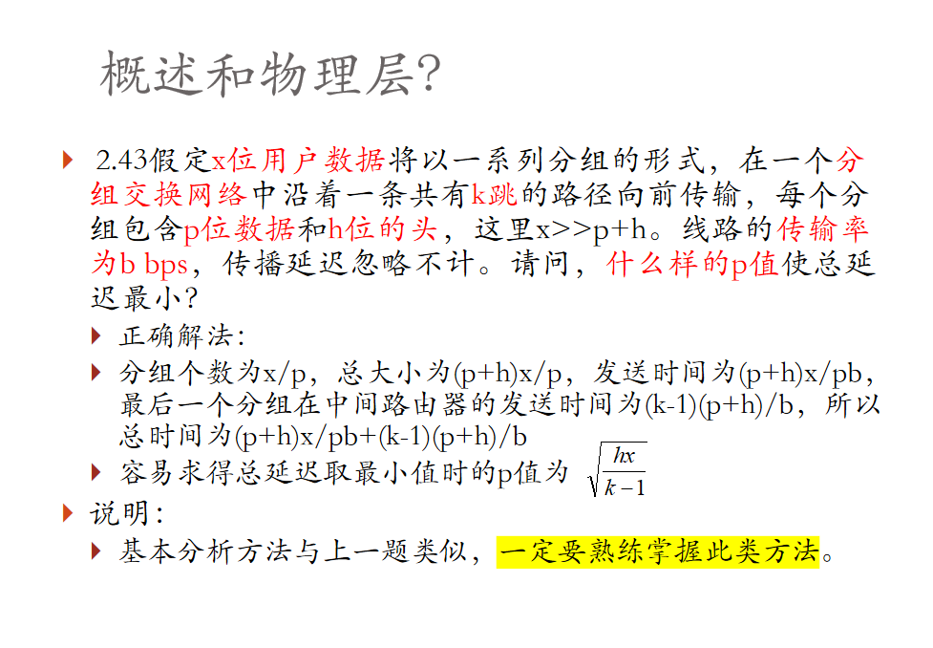

**平均跳数**

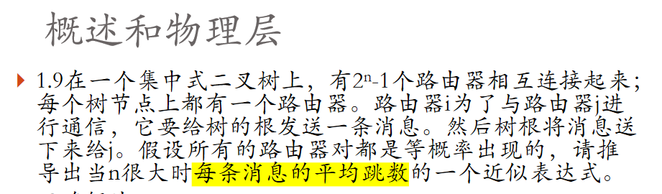

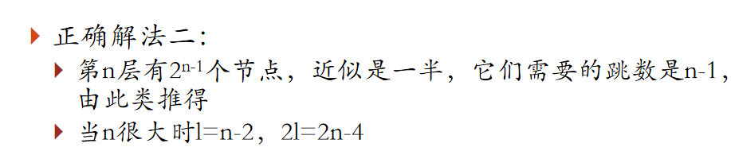

第n层一个节点i，到根需要的跳数为 n - 2

根到j的跳数也是n-2，所以总跳数为 2n - 4

**广播信道发生碰撞的概率**

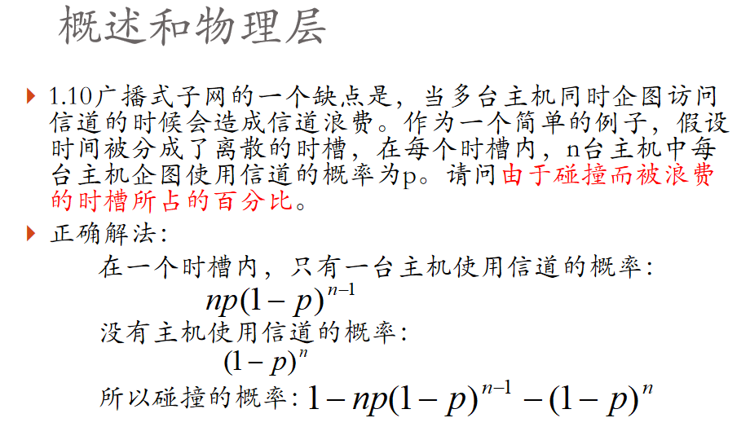

**移动蜂窝网络**

1. 蜂窝移动六边形，需要三种颜色着色，每个点可用最大频率 = 总频率/3

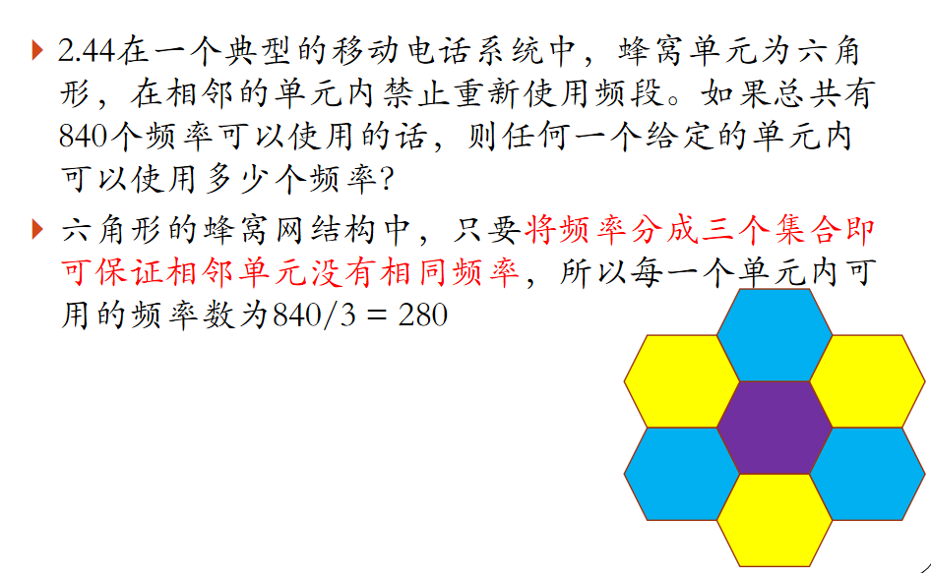

**电路交换vs分组交换**

时延带宽积：就是该链路能容纳的最大比特数

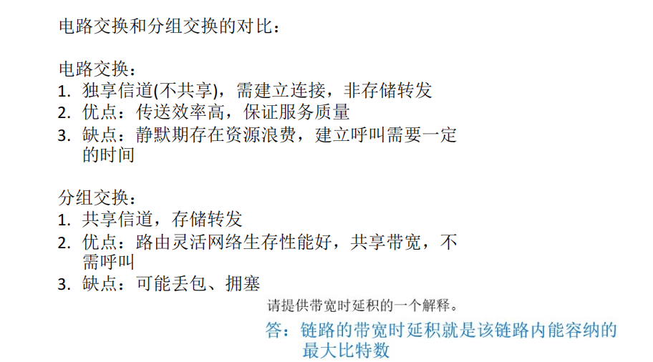

**数据链路层**

**基本功能：**

* 数据在数据链路上正常传输
* 组帧：帧定界和帧同步
* 差错控制：检错和纠错
* 顺序控制（可选）
* 流量控制（可选）

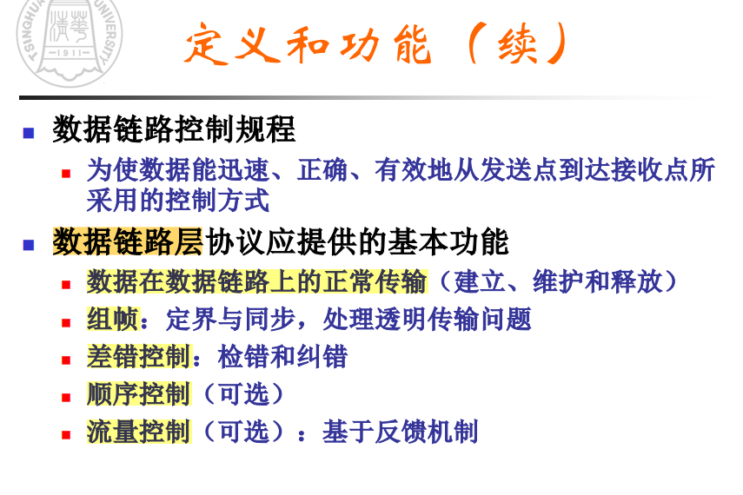

题目：

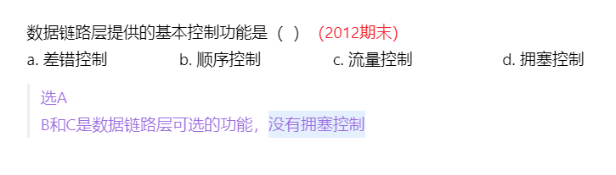

**数据链路层的服务**

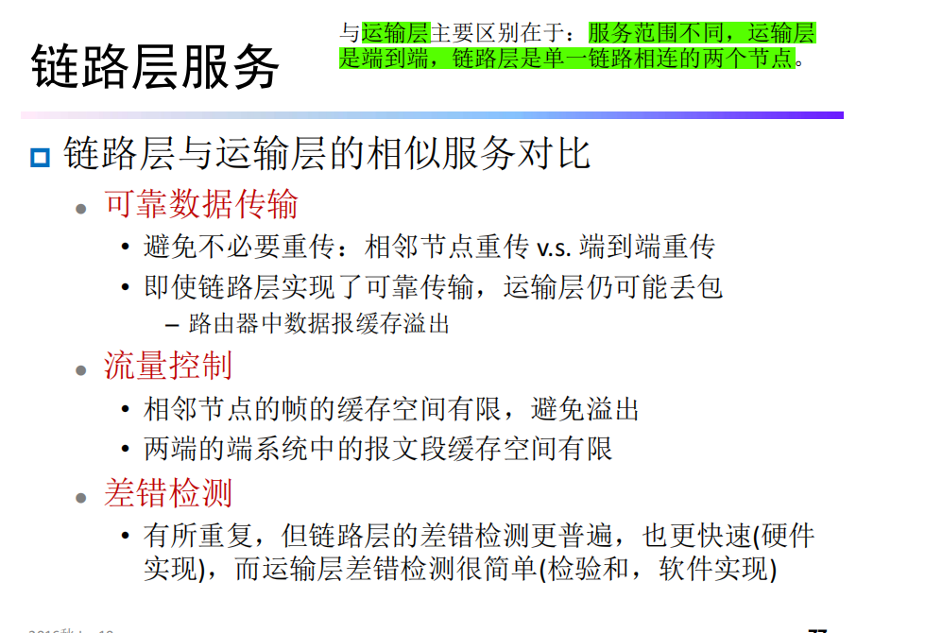

**数据成帧**

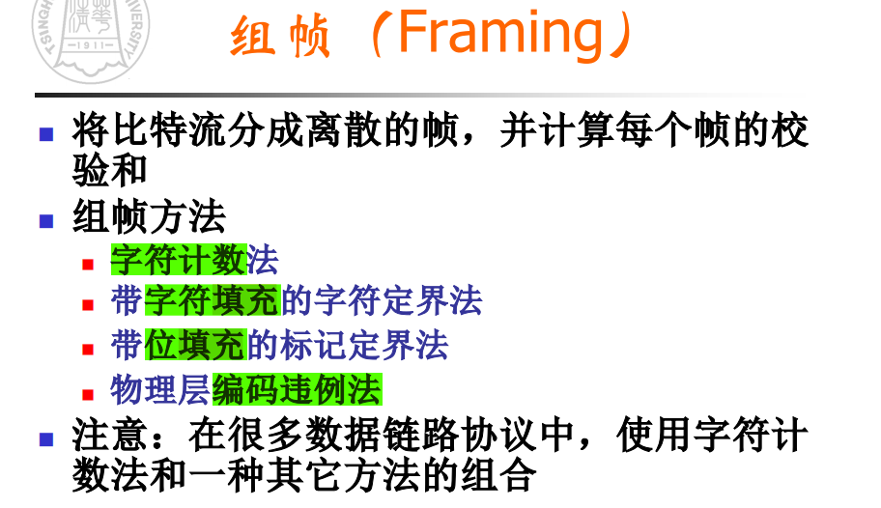

1. 典型例题

一个上层数据包，被分成x个帧，每个帧到达对方的概率都是y，问至少发几次才能保证这x个帧完整到达对方：

设每个帧只发一次，就能都完整达到的概率是P ， P=y^x

结论至少发期望 1/P 次报文才能完整到达

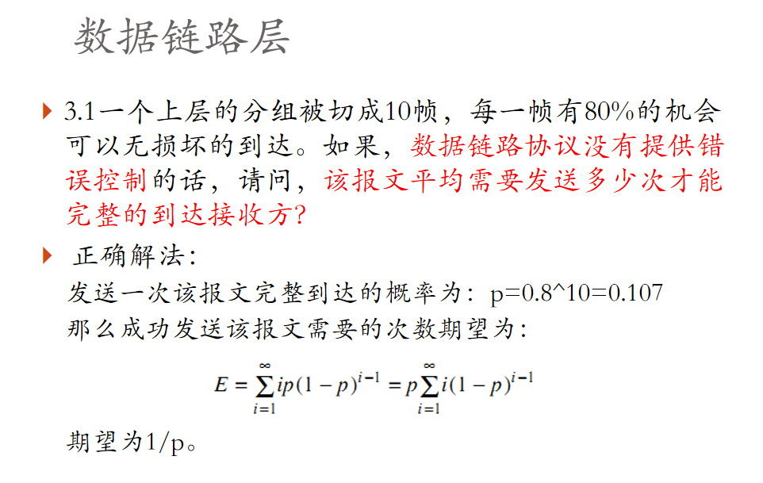

**题**

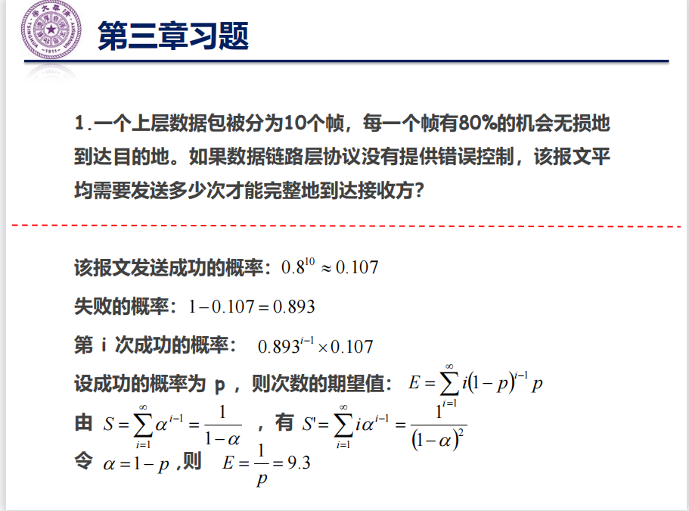

结论就是 1/成功的概率

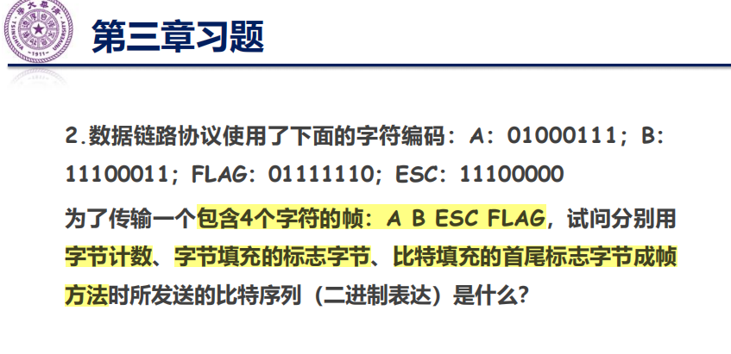

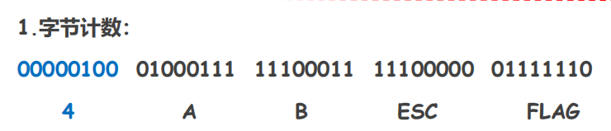

字节计数法：最前面放一个字节，表示后面有几个字符

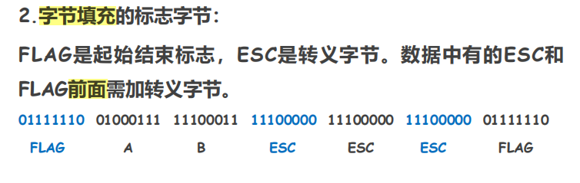

先在首尾添加flag，然后在ESC、FLAG前面插入 转义字节

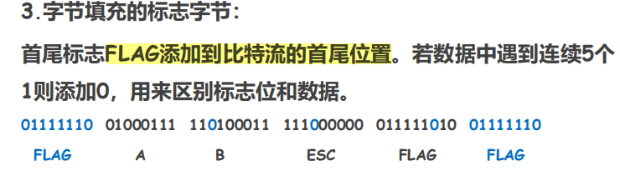

先在首尾添加flag，然后没遇到连续5个1，就在后面插入1个0

**组帧 - 字符计数法**

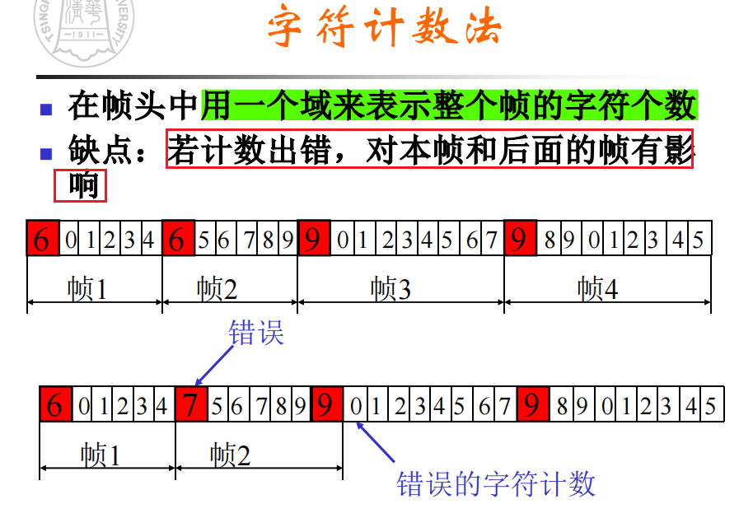

**组帧 - 带字符填充的字符定界法**

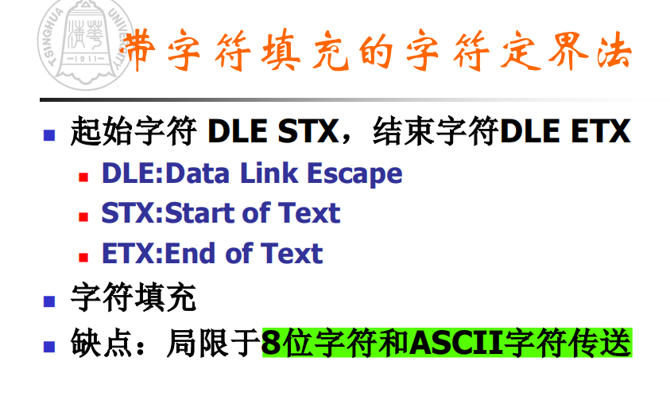

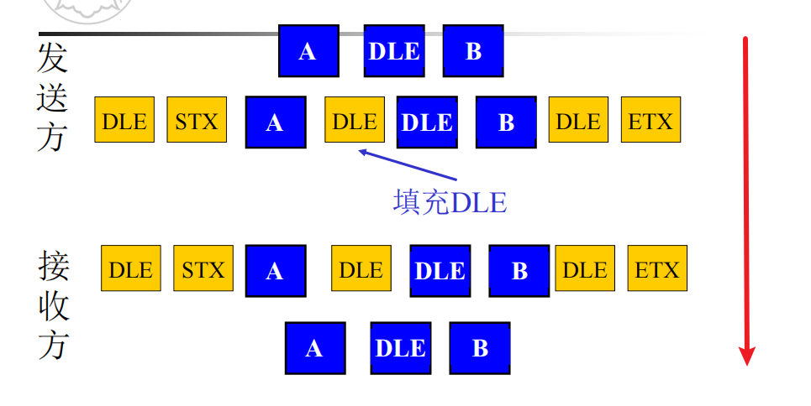

**组帧 - 带位填充的标记定界法**

1. 起始和结束都用 flag标记
2. 数据部分每5个1后面填充1个0

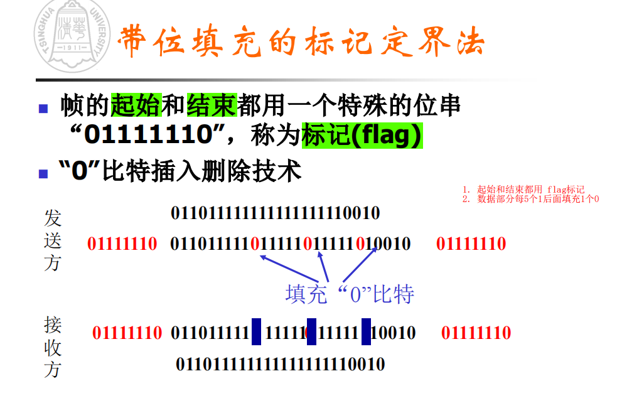

题目：

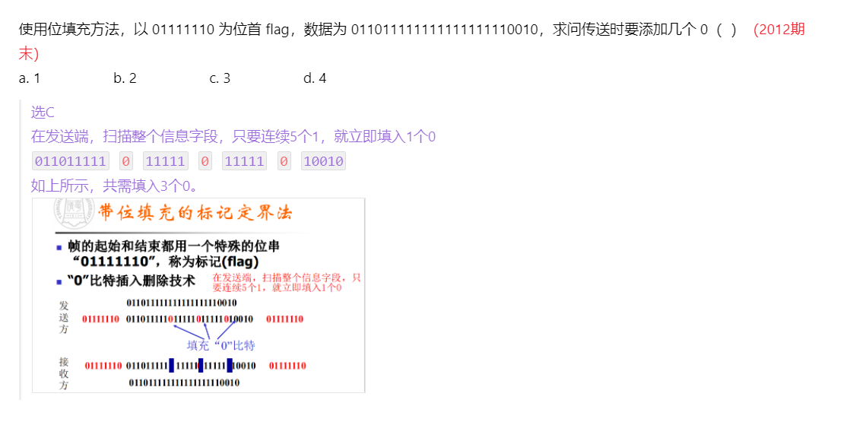

**差分曼彻斯特编码**

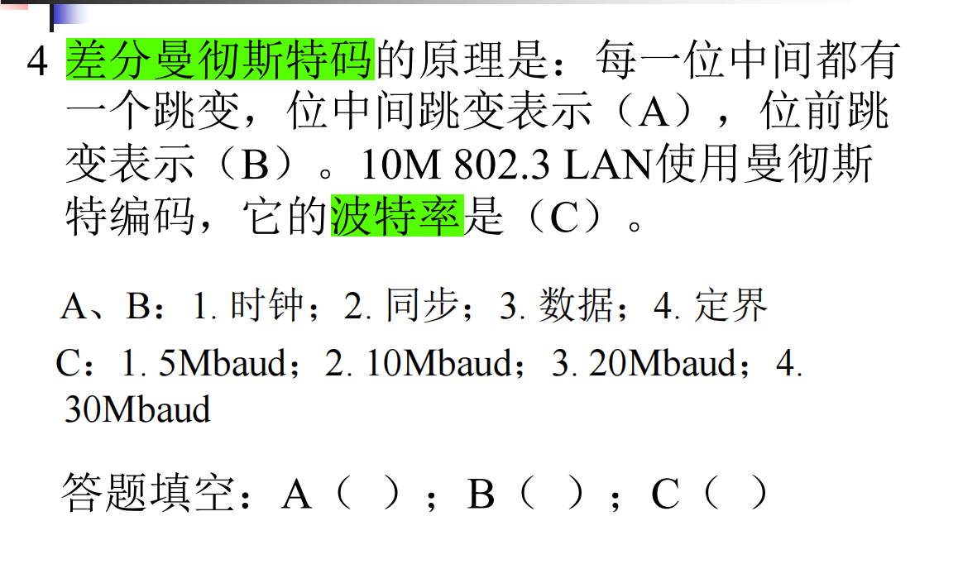

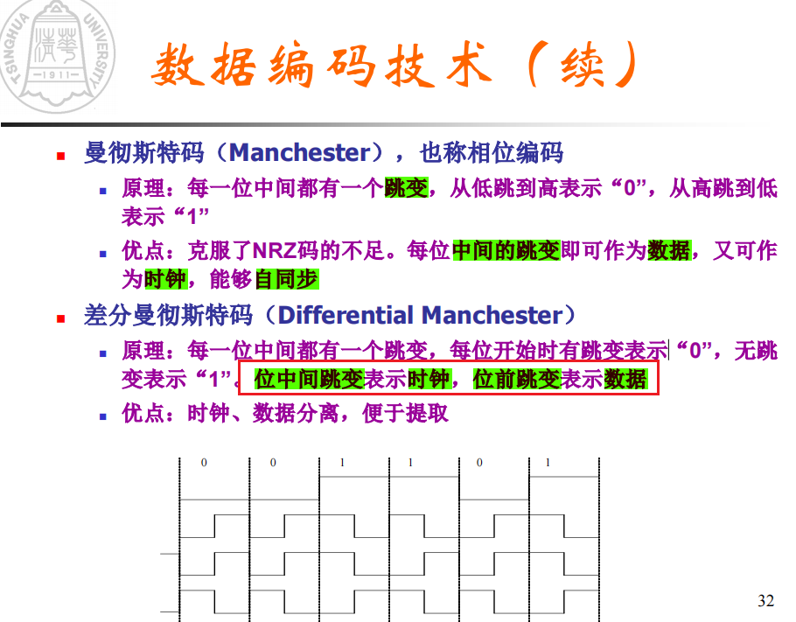

**物理层编码违例法**

1. 只适用于物理层编码有冗余的网络，NRZ编码就不适用

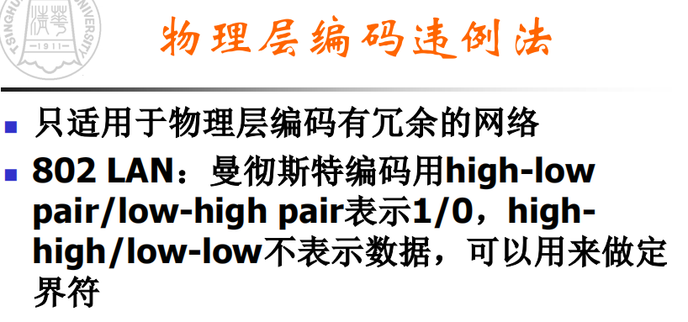

**纠错码 - 海明码**

海明码

1. **海明距离**：两个码字之间不同比特位数
2. 检查d个错：需要海明距离为d+1的编码
3. 纠正d个错：需要海明距离为2d+1的编码
4. 发现并改正一位错误：2^r >= k+r-1
5. 发现两位错，改正一位错：2^(r-1) >= k+r

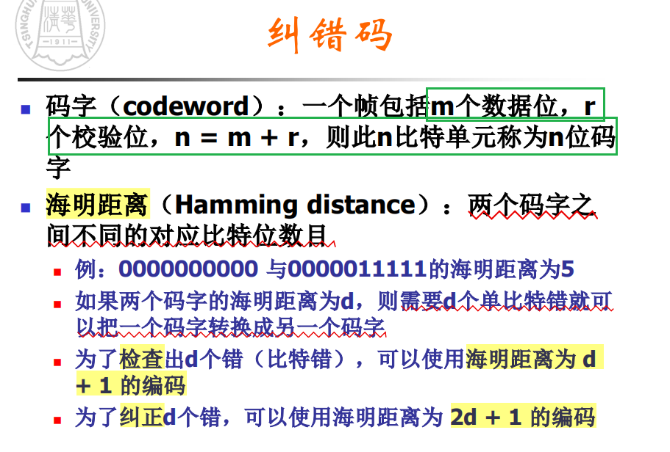

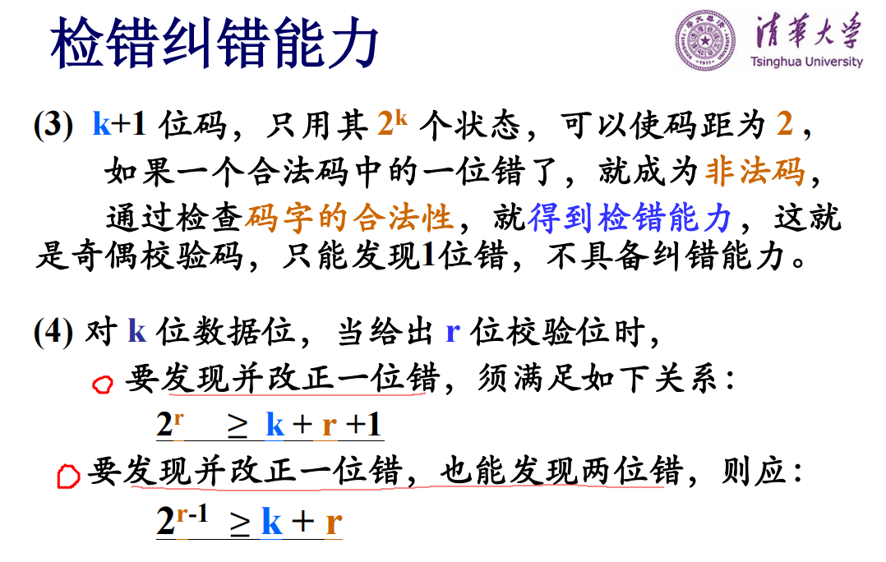

题目：

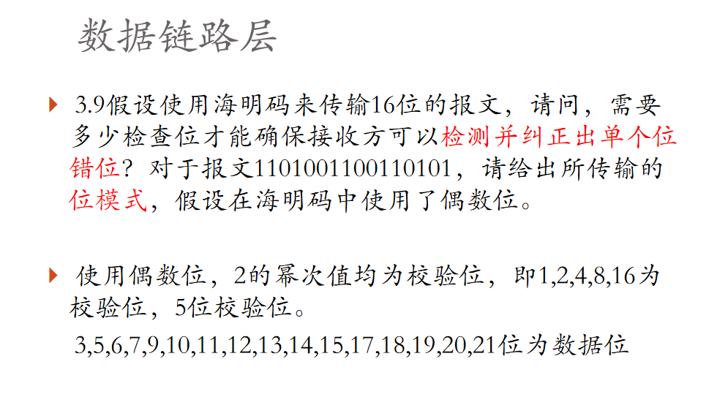

发现并纠正单个比特位错误：2^r >= k+r-1 【其中k位数据位数，r为校验位数】

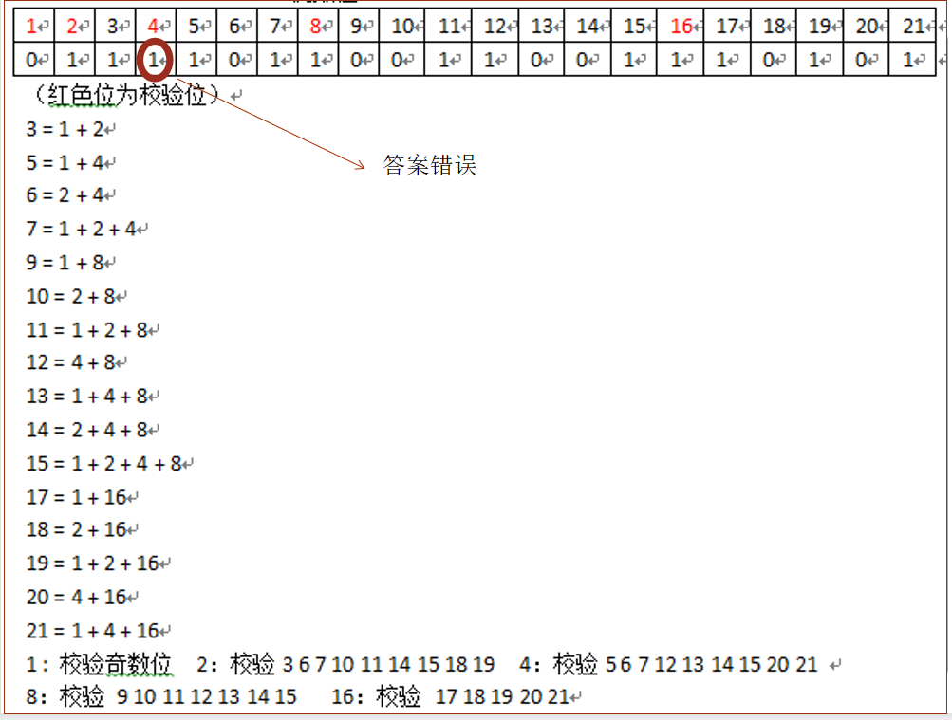

P1 = 所有出现P1的数据进行异或

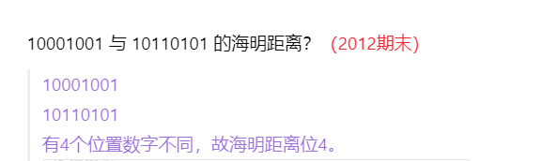

**检错码**

**奇偶校验**

奇偶校验、CRC校验

**CRC循环冗余校验**

循环冗余校验

1. 注意 补的0的个数 和 生成的校验数据的位数 都是G(x)的阶数，
2. 如果G(x)最大阶为x^5，那就补5个0，
3. 如果G(x) = 10011（4阶），补4个0

题目：

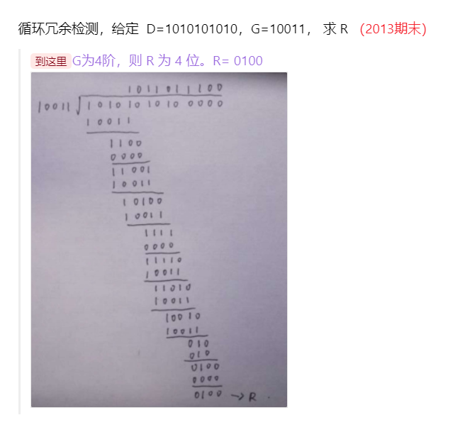

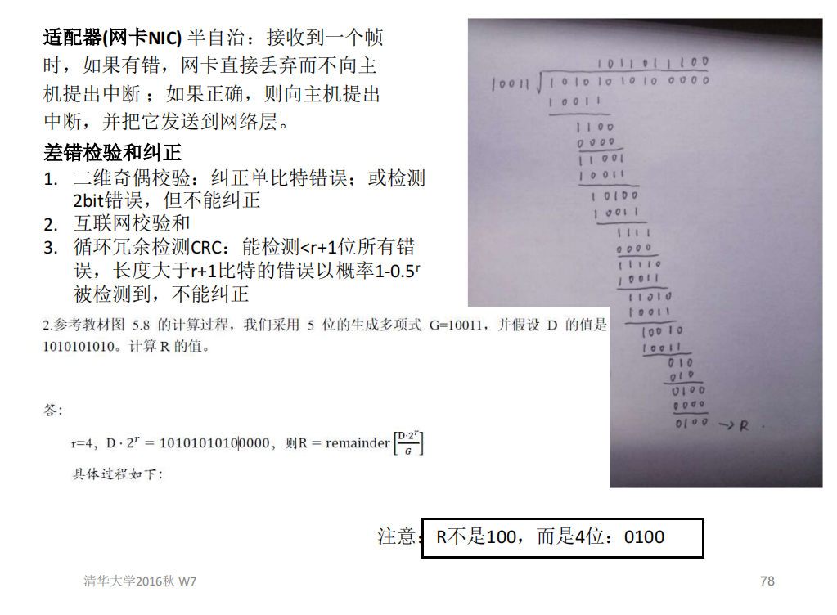

**滑动窗口协议**

1. 窗口大小：2^n - 1

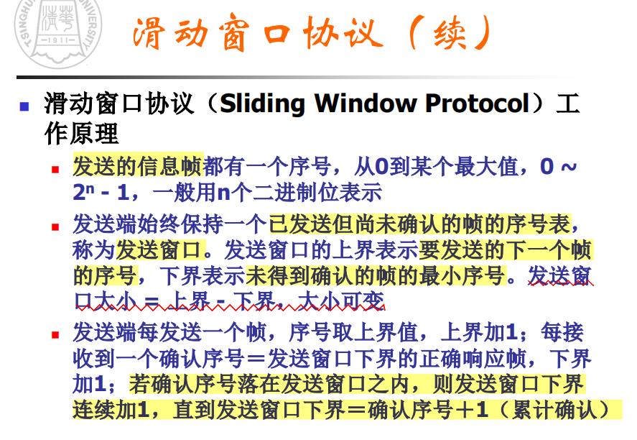

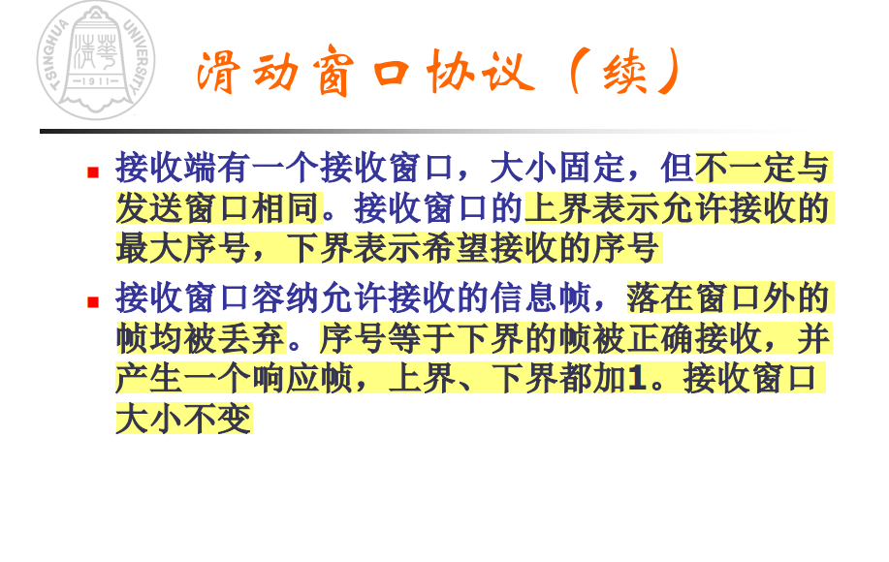

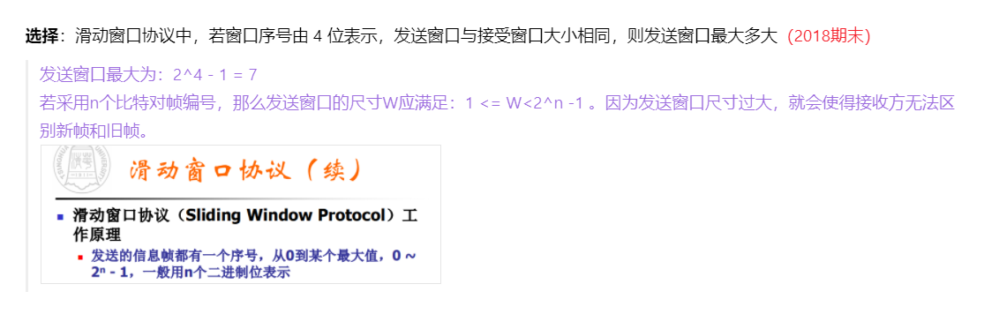

**停止-等待协议**

1. 当源地址和目的地址距离大，数据传输快的时候，信道利用率低

题目：

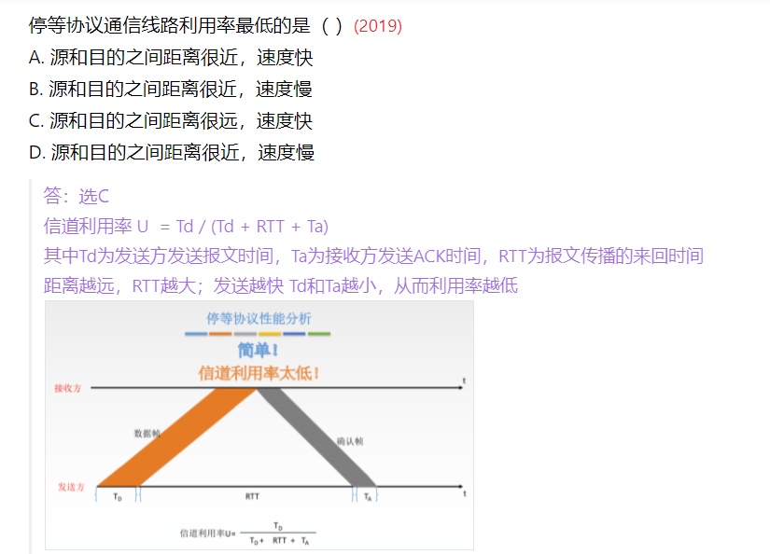

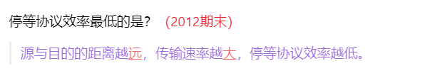

**选择重传协议**

1. 接收方可以随时发送否定确认帧NAK，要求发送方重传该帧
2. **接收窗口的最大值**：当发送窗口 >= 接收窗口的时候，接收窗口最大 = (最大帧序号 + 1) / 2 【注意：若有n个bit，最大序号为2^n - 1 】

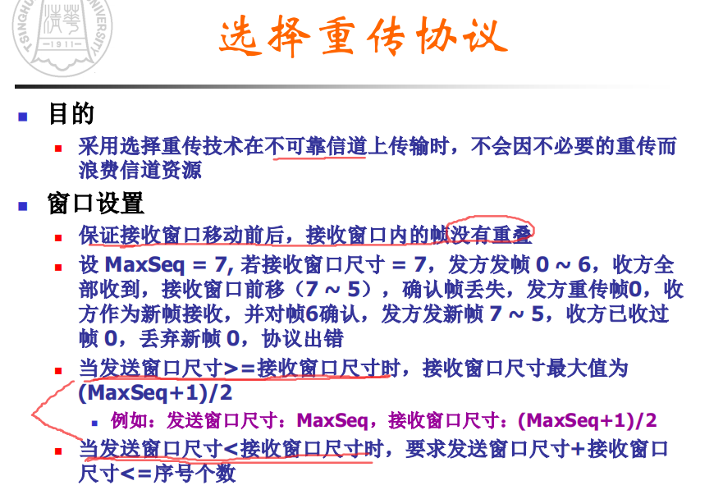

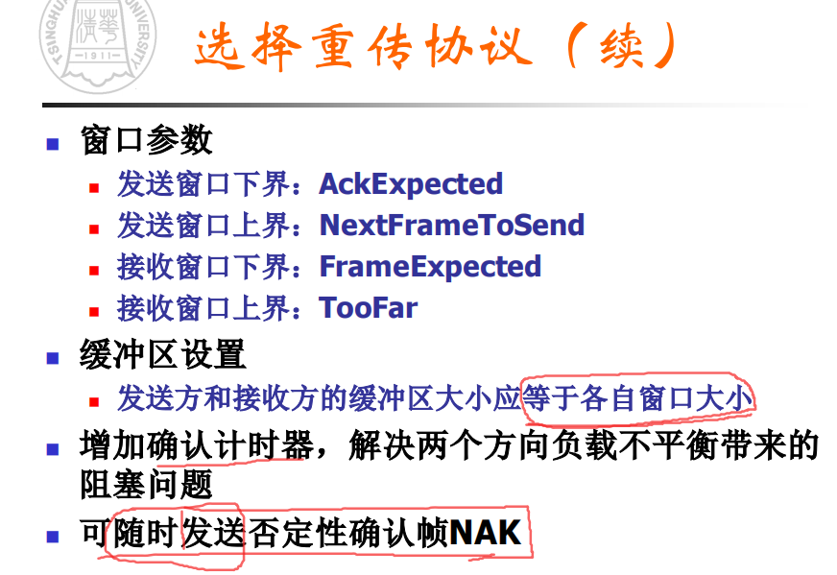

题目：

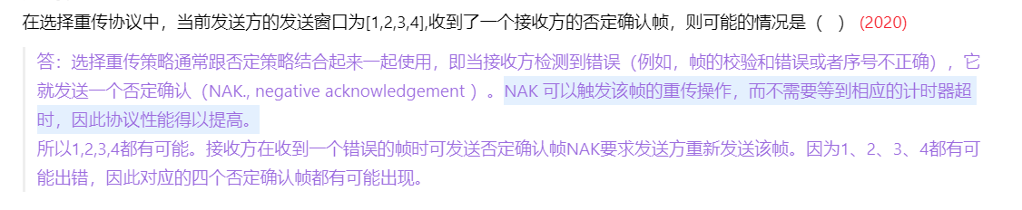

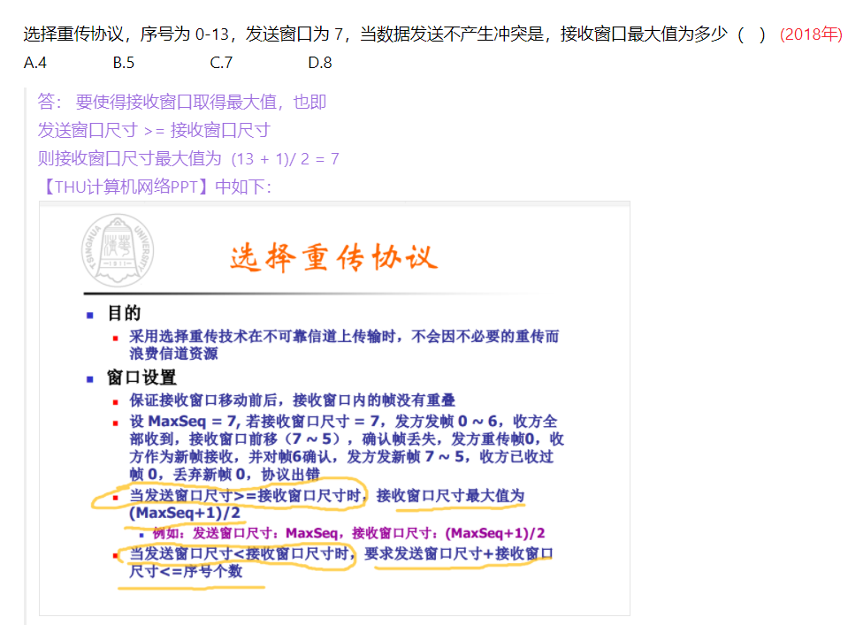

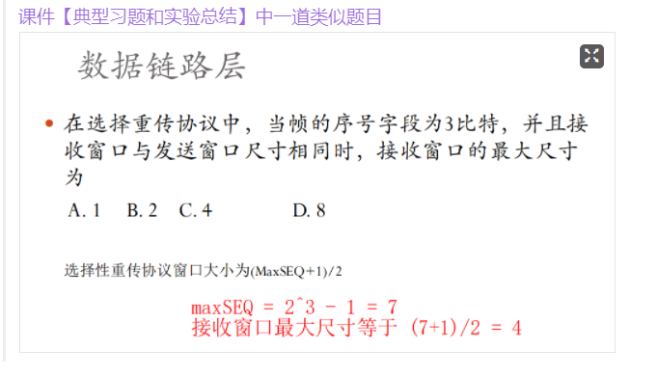

**选择重传协议 窗口上下界变化**

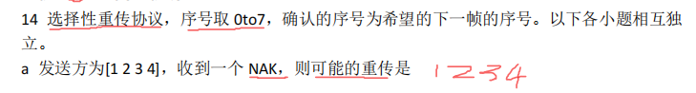

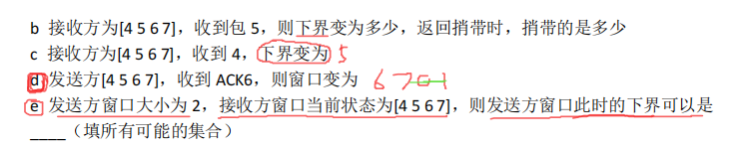

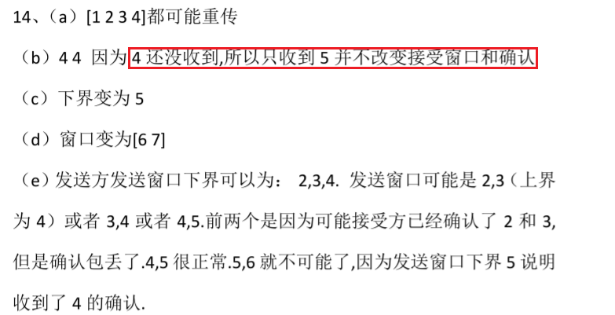

**后退N帧协议**

1. 采用累计确认，收到x号确认帧，说明x及之前的报文都正确收到了，后面的需要重发

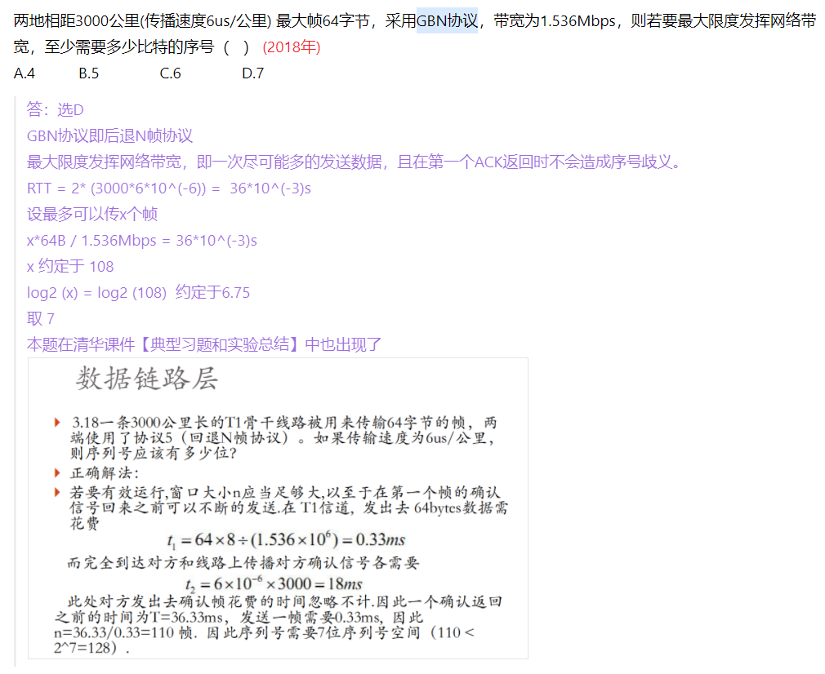

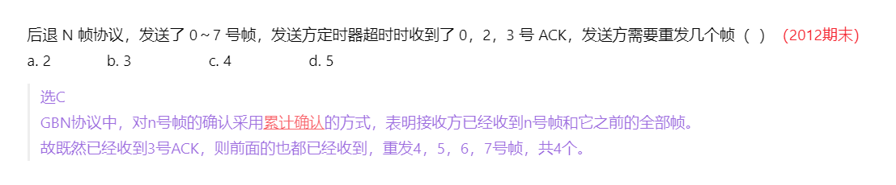

**信道利用率**

1. **信道利用率** = 帧发送时间 /（帧发送时间+报文传播往返延迟RTT+确认帧传输时间【比较小，一般忽略】）
2. **吞吐量** = 信道利用率*数据传输速率 = 发送帧的个数*帧长度/（总时间） * 数据传输速率

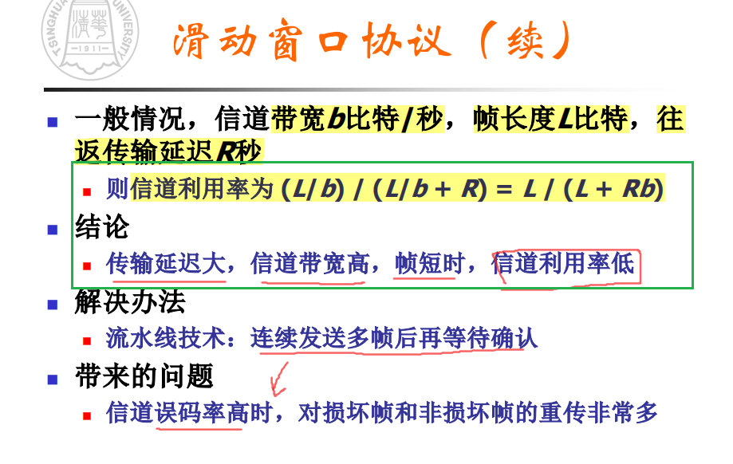

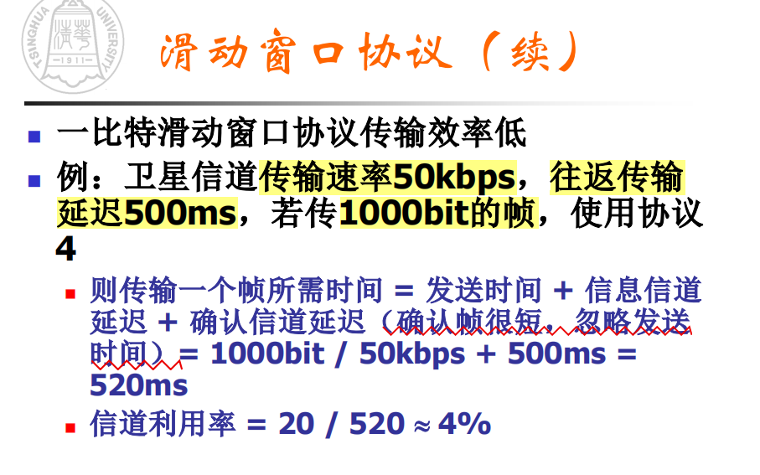

题目：

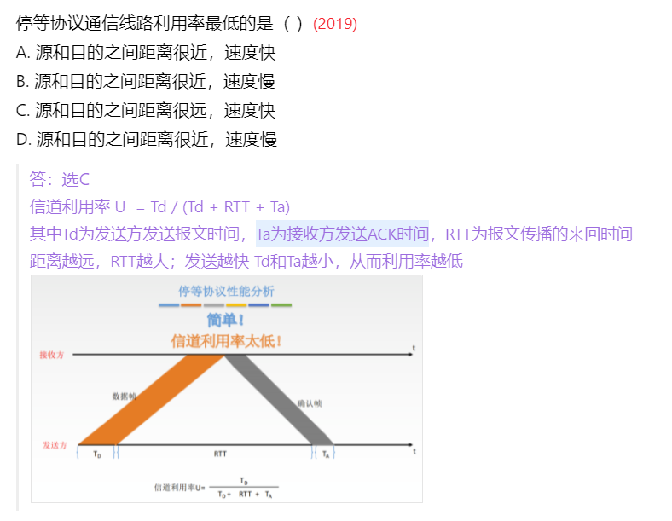

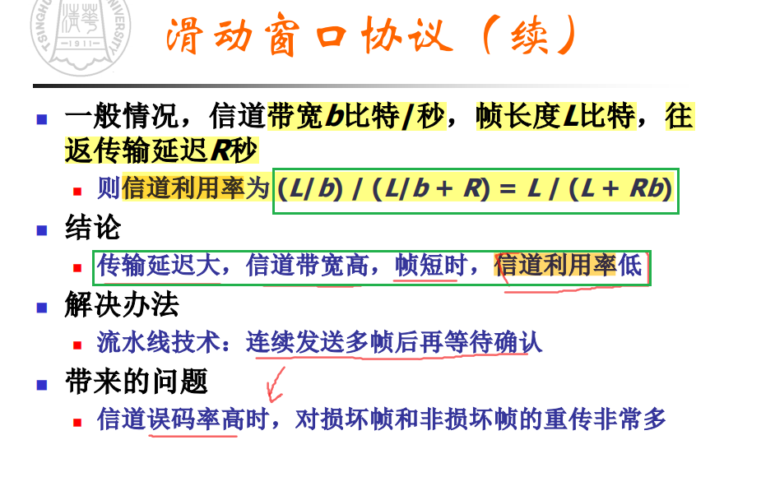

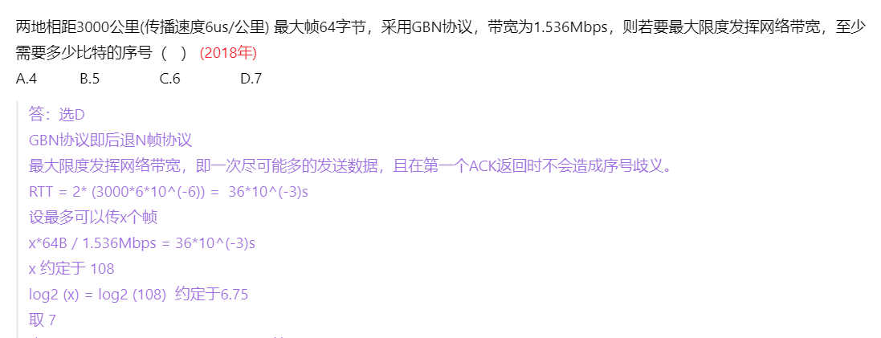

假设发送窗口足够大，当第一个确认帧回来之前可以连续不断地发送帧

假设能发送x个，一共所需的时间是 x*最大帧长 / 带宽 = x*64*8 bit / 1.536*10^6

上面的时间应该等于：RTT + 第一个帧发送的时间 = 6*10^-6 *3000 * 2 + 64*8/1.536*10^6

x*64*8 bit / 1.536*10^6 = 6*10^-6 *3000 * 2 + 64*8/1.536*10^6

或者用下面的思路来理解，和上面一样

下面的思路：

就是计算出第一个帧发送的时间x，然后加上RTT，这就是第一个帧发送之后到收到其确认帧的时间

这个时间内假设能够一直连续不断地发送帧，那么发送帧的个数就是 (RTT+x )/ x

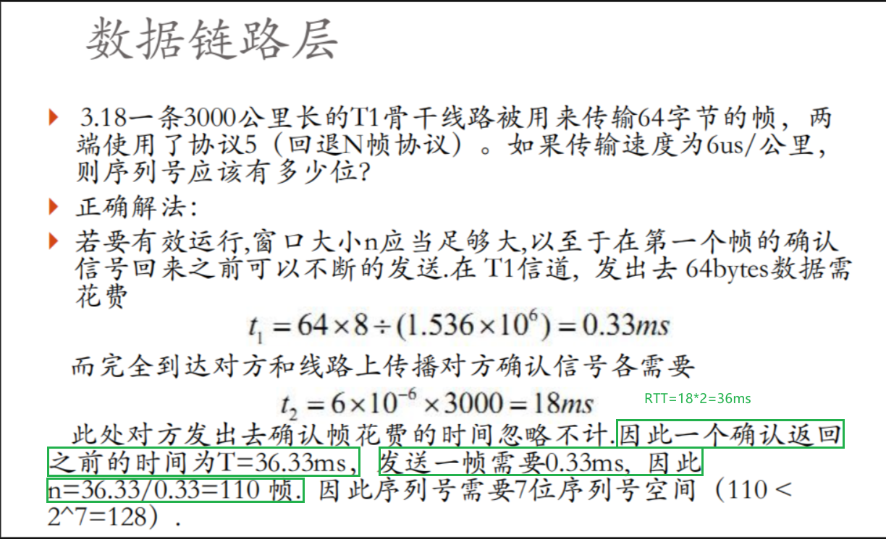

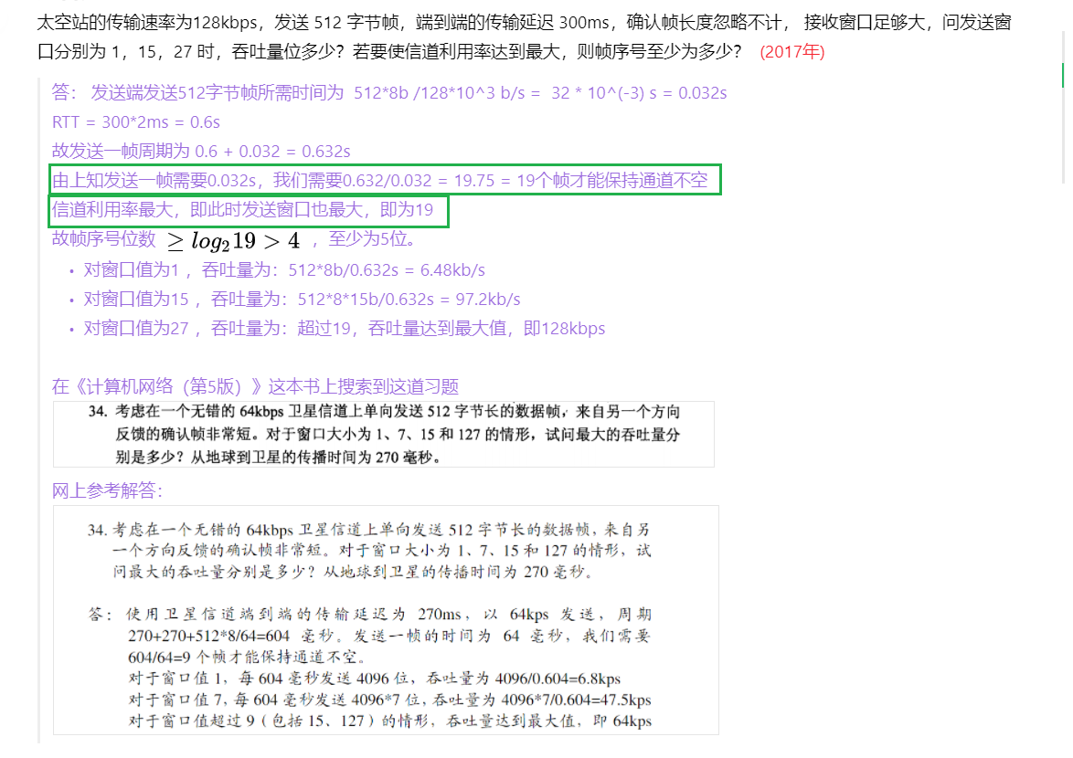

首先计算 第一个帧的发送时间：512*8 / 128*10^3 = x s

然后计算从发送第一个帧到收到第一个帧的确认帧所用的时间= 2RTT+第一个帧发送时间 = (2*300*10^-3 + x) = y s

然后算出**一个周期内**所能发出最大帧的数目（最大发送窗口） = y/x

吞吐量 = 信道利用率*数据传输速率 = 发送帧的个数*帧长度/（总时间） * 数据传输速率【需要注意的是如果大于最大发送窗口，那么吞吐量就是传输速率128kb/s】

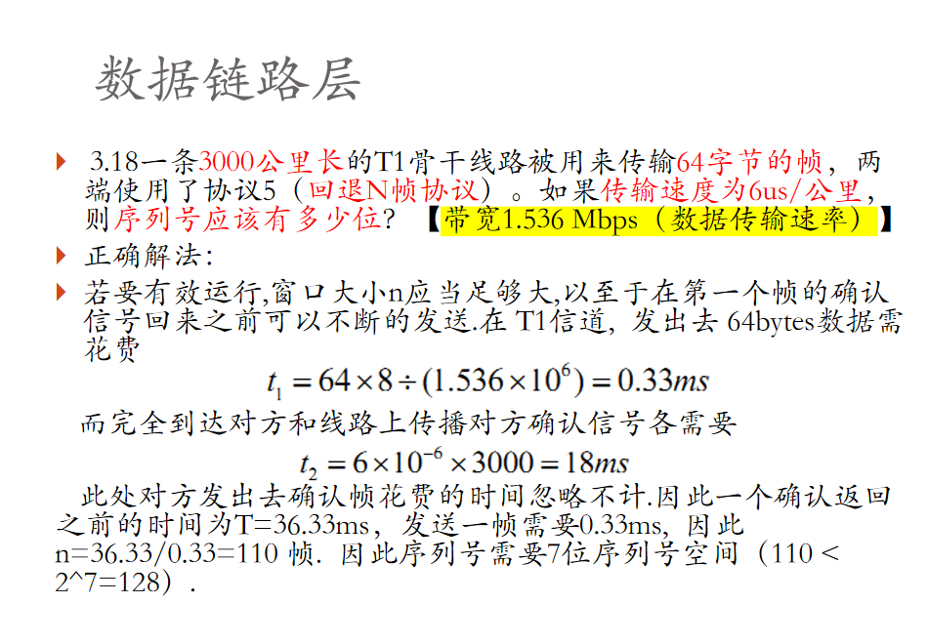

**最短帧长/最大发送速率**

1. 帧的最短发送时间应该是 2t；而 t = 站点距离 / 传播速率
2. 帧长度 = 帧发送时间（一般就是2t） * 帧的发送速率

题目：

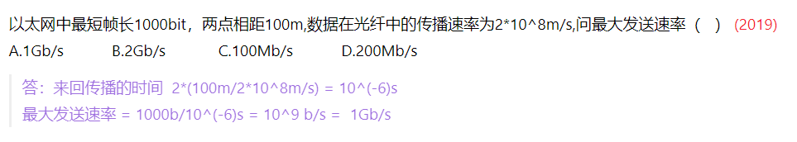

2t = 2*100/(2 * 10^8)

1000/v >= 2t

**MAC子层**

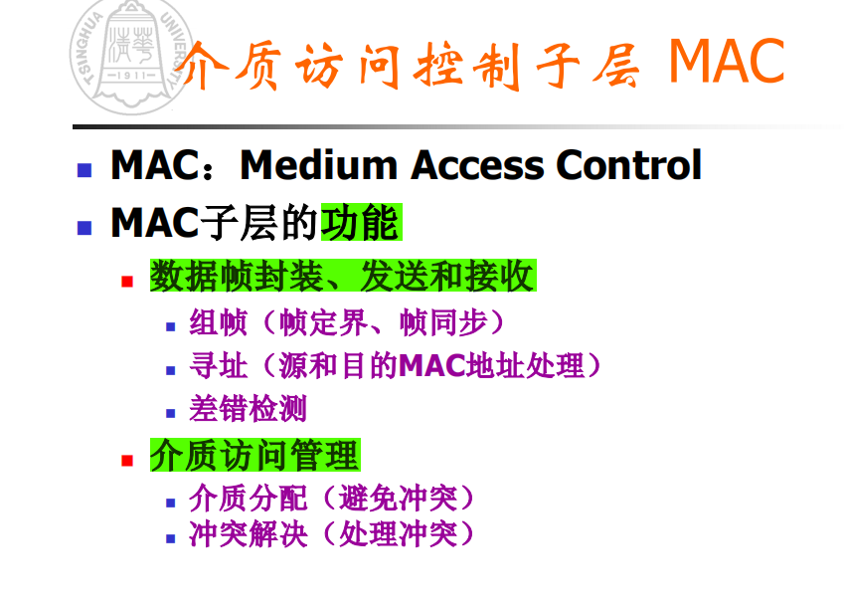

**LLC子层**

引入的原因：MAC子层不提供流量控制和确认机制，需要LLC子层提供

要点：

1. 同一LLC可以提供多个MAC选择

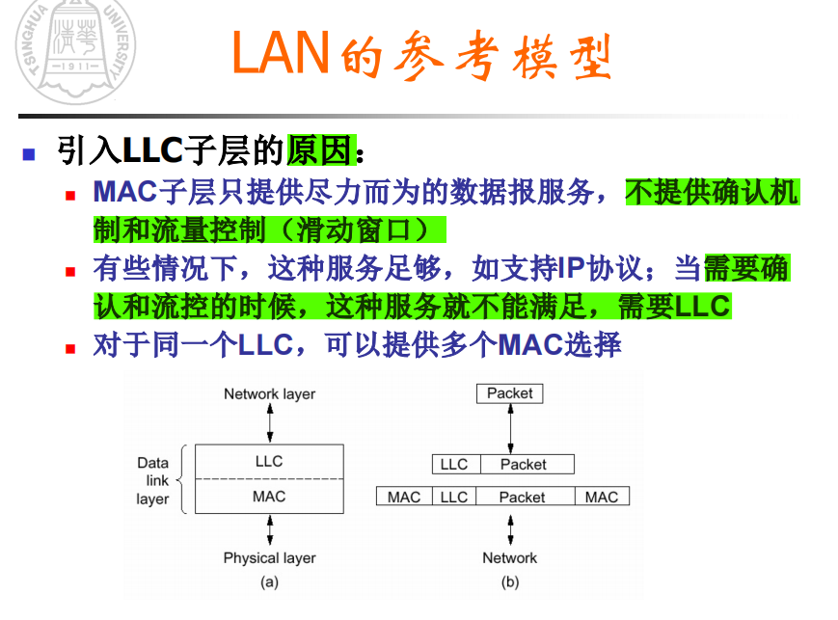

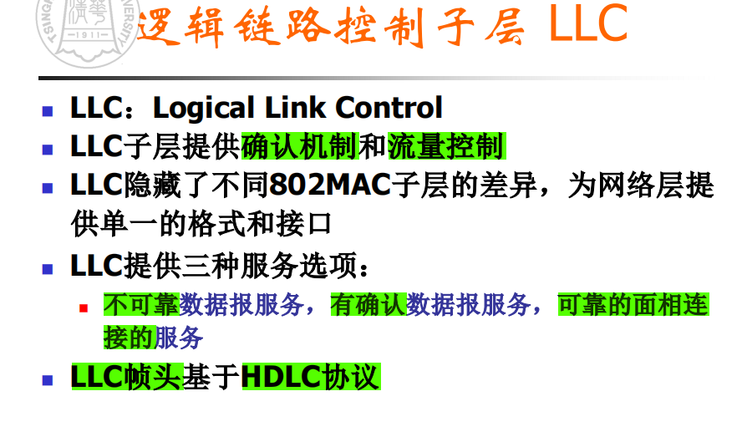

**网桥**

实现局域网之间的互联，不能连接广域网

**透明网桥/生成树网桥**

1. 用于解决网桥互联产生回路的问题
2. 网桥转发表的建立原理：纸质版笔记！

**题目：**

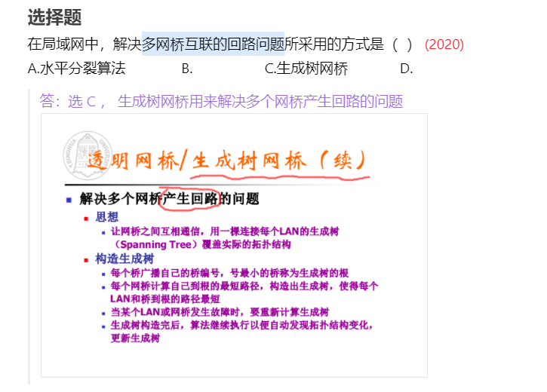

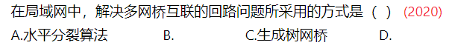

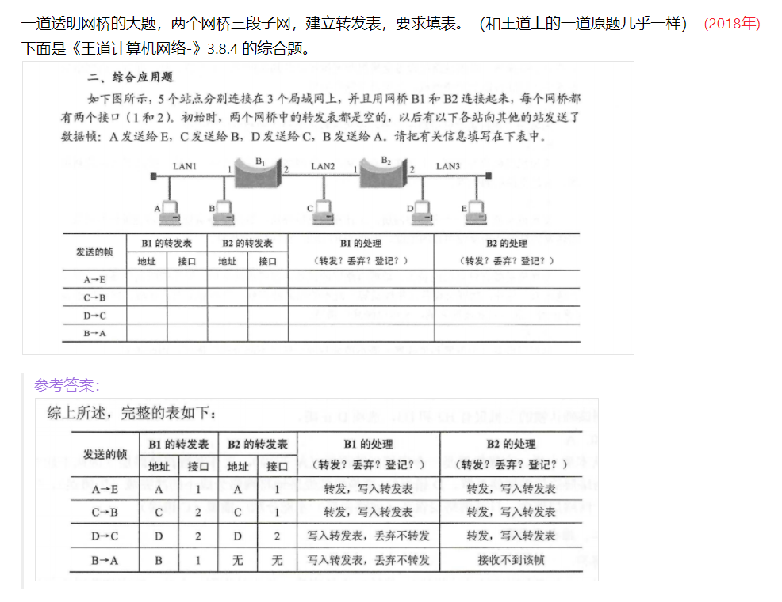

这个题理解网桥的转发原理（自学习算法的原理即可），看自己的纸质笔记上有自己的笔记

**局域网**

1. 以太网是局域网的一种
2. 局域网是无连接、无确认的

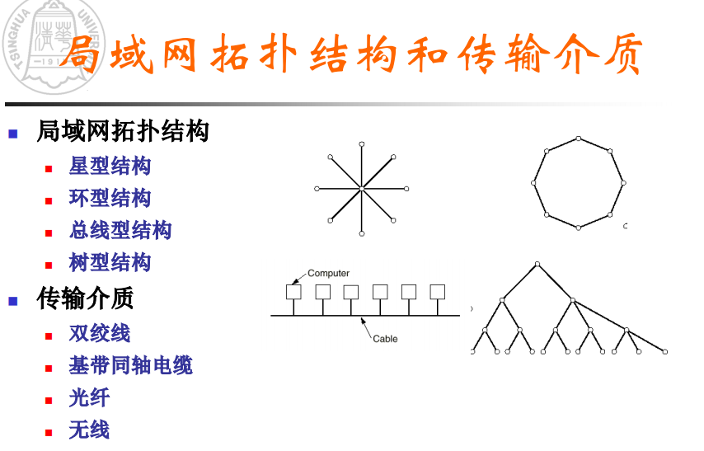

**CSMA**

**载波监听多路访问控制协议**

载波监听的含义：

* 发送前先监听，
* 如果有载波，说明有人使用信道，则不发送

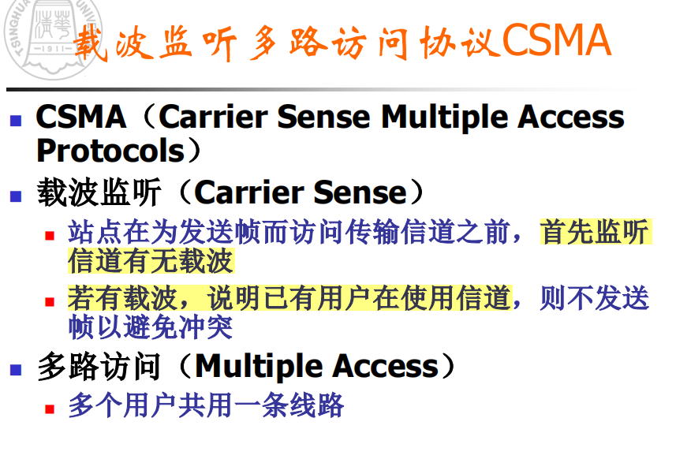

1. 1-坚持 CSMA/CD
   1. 如果发现信道空闲，则发送
   2. 如果发现信道忙，等到信道空闲了发送
   3. 如果发现冲突，等待一个随机时间重新发送
2. 非坚持 CSMA/CD
   1. 如果发现信道空闲，则发送
   2. 如果发现信道忙，等一个随机时间发送
   3. 如果发现冲突，等待一个随机时间重新发送

非坚持CSMA/CD 比 1-坚持CSMA/CD 信道利用率高，传输延迟大【因为非坚持在不忙的时候还要等一段时间，所以传输延迟大】

1. p-坚持 CSMA/CD：适用于分槽信道
   1. 如果发现信道空闲，以概率p发送，以概率1-p在下一个时间
   2. 如果发现信道忙，等待下一个时间槽发送
   3. 如果发现冲突，等待一个随机时间重新发送

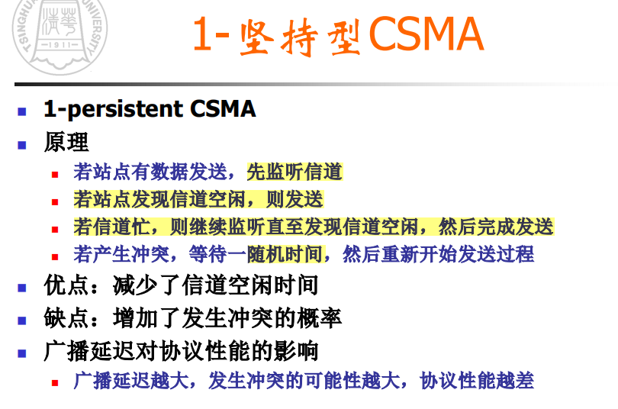

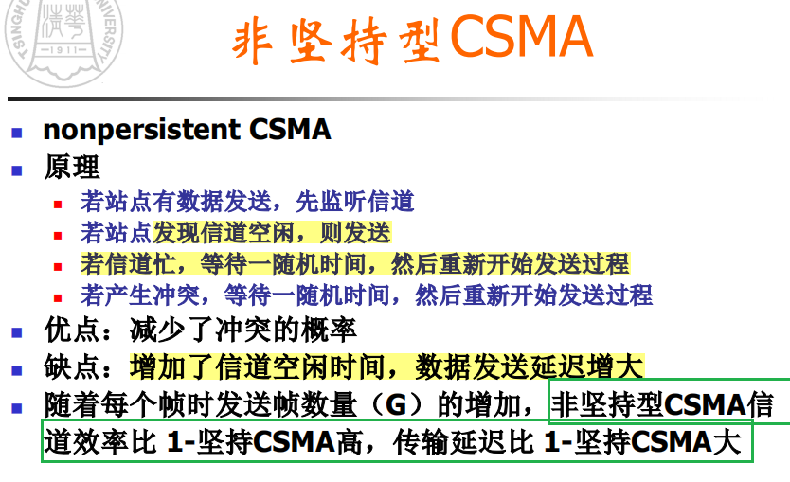

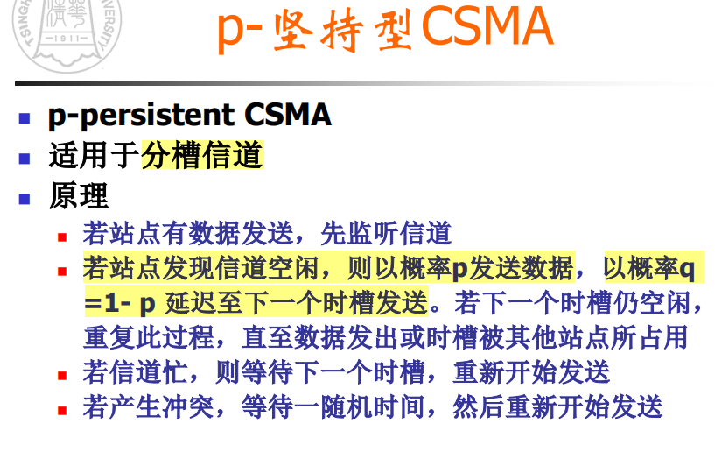

题目：

先监听，若忙则等待随机一段时间在发送的是什么 MAC 层协议（  ）（2012期末）

a. 四个选项都忘了……

非坚持型CSMA

**CSMA/CD**

带冲突检测的 载波监听多路访问协议

**特点**

1. 边发送边监听
2. 如果发送过程中监听到冲突，立即停止发送，并告诉所有站点

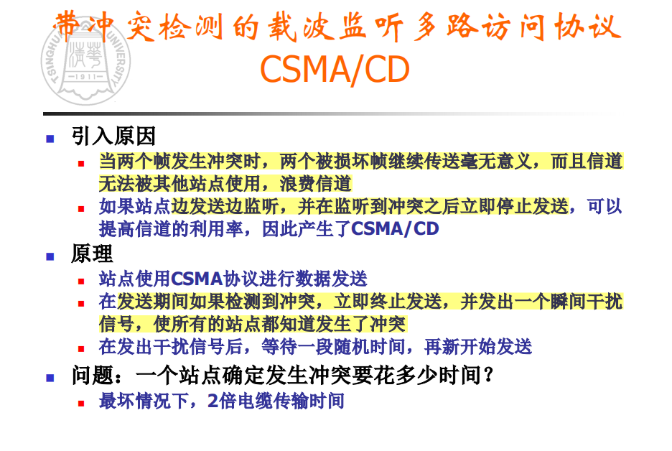

**无竞争协议**

**有限竞争协议**

**无线局域网 隐藏站/暴露站**

从有线到无线需要解决的问题

1. 隐藏站点问题：竞争者和发送站点离得太远了，从而不能发现潜在的（隐藏的）竞争站点的问题
2. 暴露站点问题：非竞争者和发送站点离得太近了，导致非竞争者不能发送数据的问题

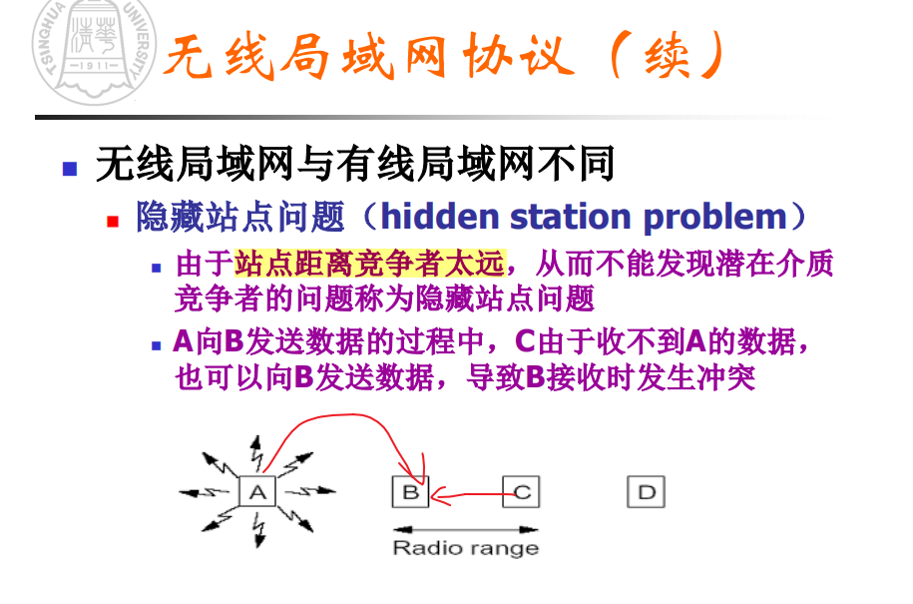

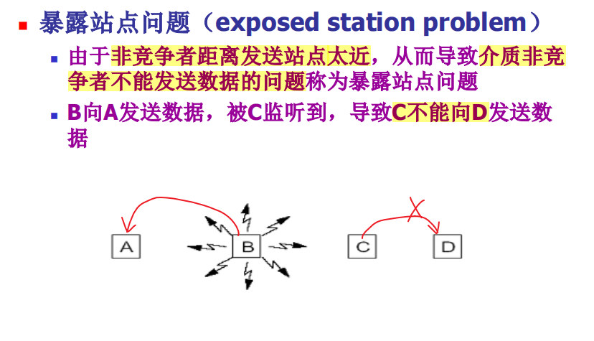

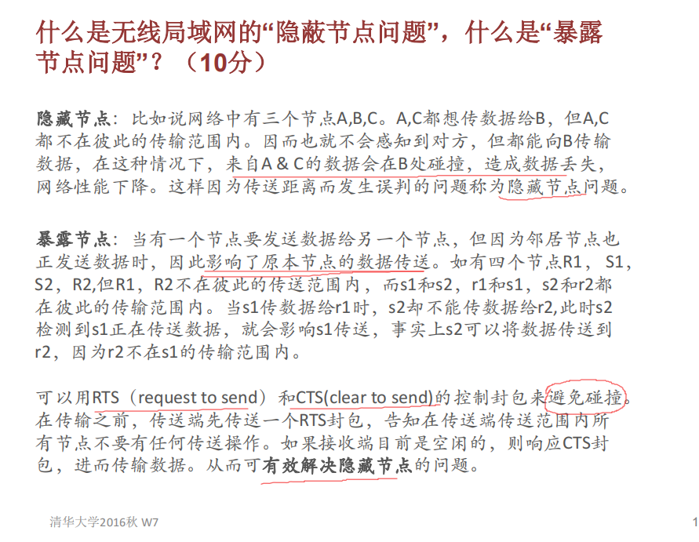

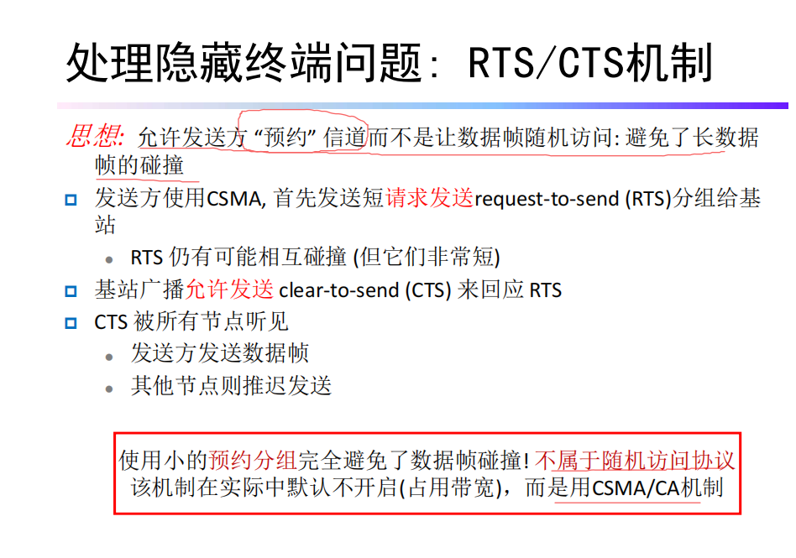

解决方案：与CSMA对比

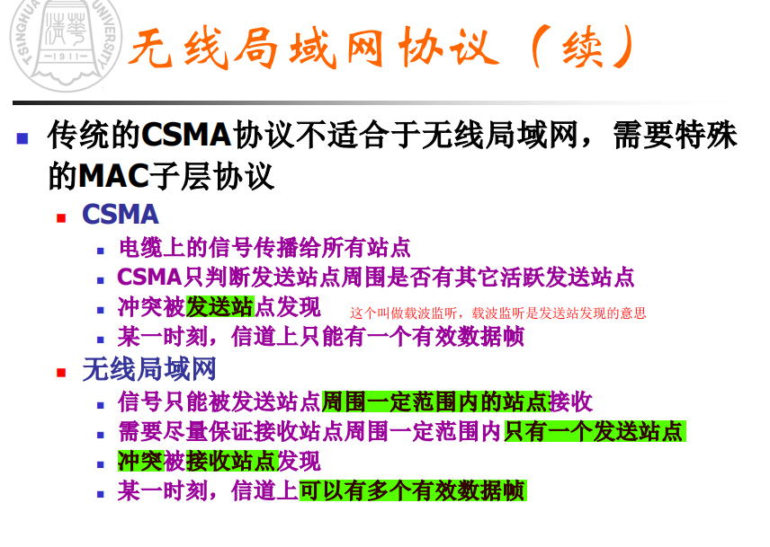

无线局域网的冲突被接收站点发现

**以太网最小帧长/最大帧长**

最短帧长：64字节；果断的话CSMA/CD无法检测出冲突

最长帧长：1500字节；为什么要有最长帧长，1，会造成接收端的缓存溢出；2，如果过长占用信道的时间过长，对其他站点不公平

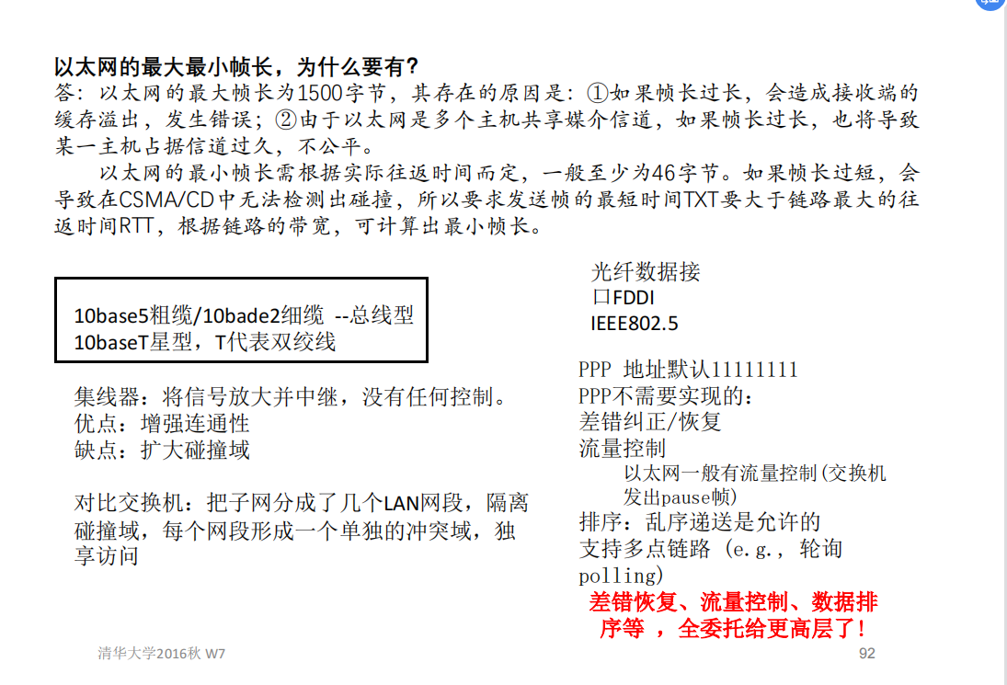

题目：

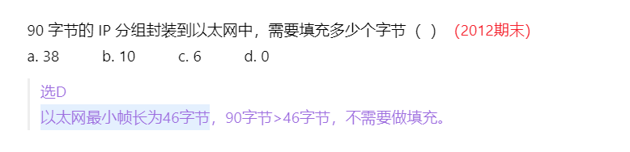

应该是64字节，

以太网的最大最小帧长，为什么要有？（2013期末）

以太网的最大帧长为 1500 字节，其存在的原因是：

* ①如果帧长过长，会造成接收端的缓存溢出，发生错误；
* ②由于以太网是多个主机共享媒介信道，如果帧长过长，也将导致某一主机占据信道过久，不公平。

以太网的最小帧长需根据实际往返时间而定，一般至少为 46 字节。

* 如果帧长过短，会导致在 CSMA/CD 中无法检测出碰撞，所以要求发送帧的最短时间 TXT 要大于链路最大的往返时间 RTT，根据链路的带宽，可计算出最小帧长。

**PPP协议**

要点:

1. 面向字符，采用字符填充技术【HDLC是面向比特的，注意区别】
2. 分为两个部分：
   1. NCP：网络控制协议【network】
   2. LCP：链路控制协议【link】
3. 支持动态分配IP
4. 身份认证
5. 有多协议成帧机制
6. 是点到点的协议【不是端到端】

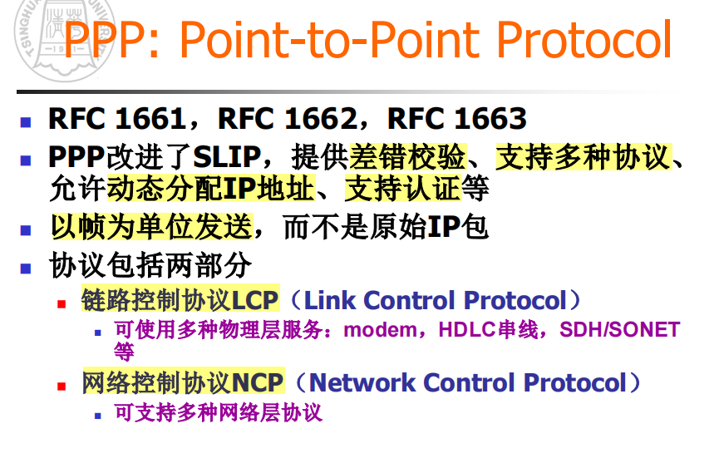

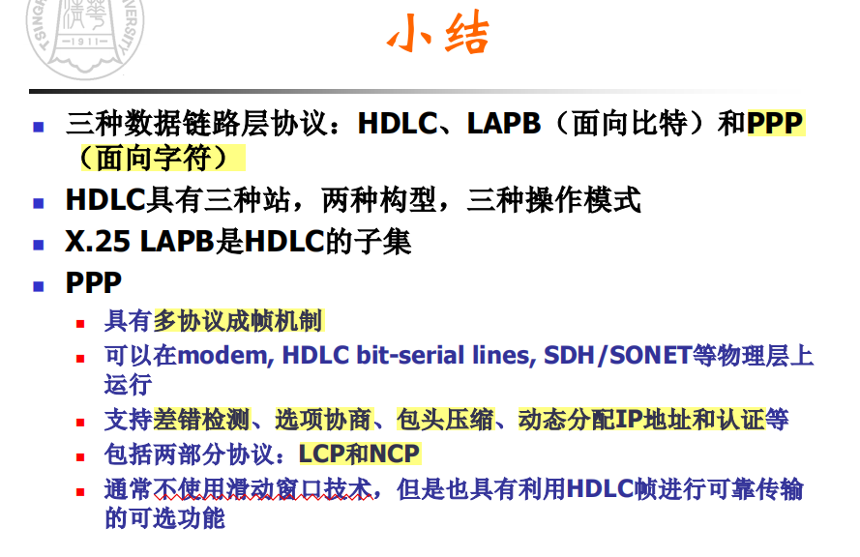

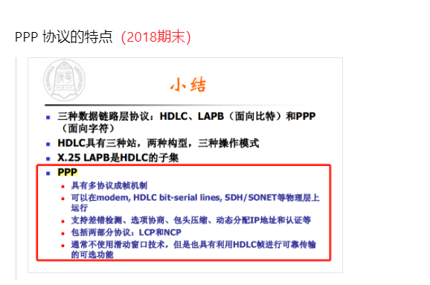

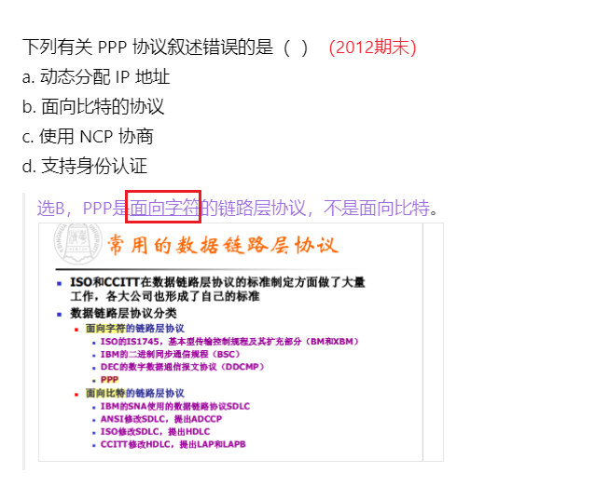

**IEEE 802.3协议**

要点：

1. 采用1-坚持 CSMA/CD协议
2. 都采用曼彻斯特编码
3. 最短帧长有限制
4. 冲突后采用 二进制指数退避算法

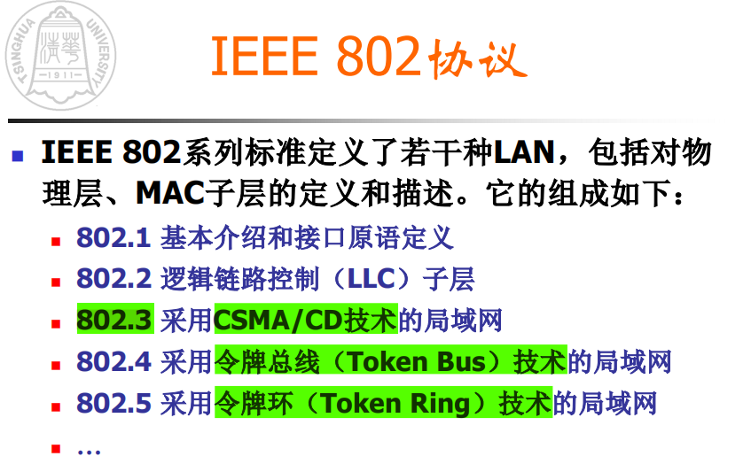

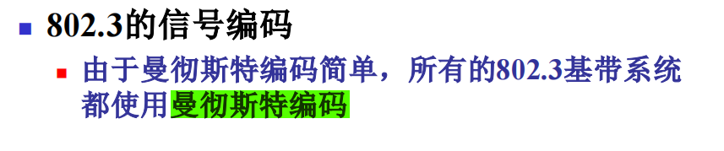

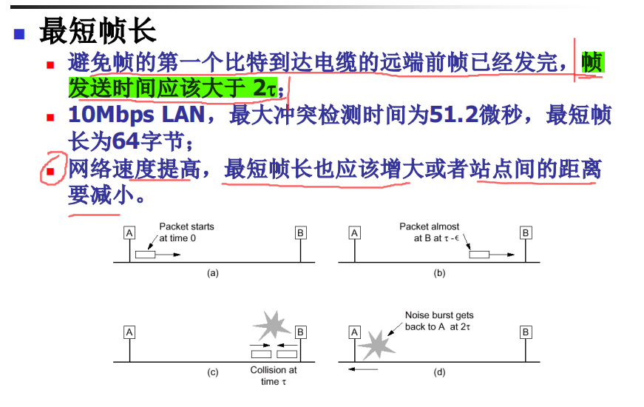

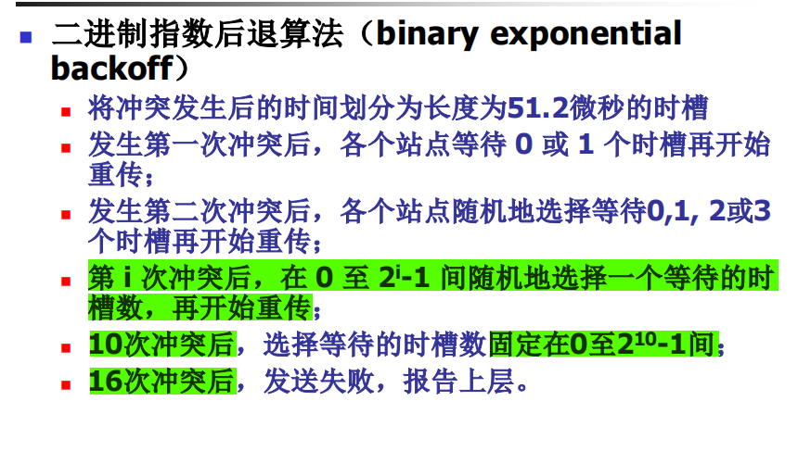

题目：

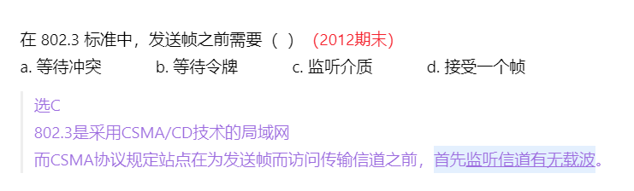

802.3 和 802.11 协议的异同（2013期末）

802.3 链路层以太网的协议，802.11 为无线局域网中的协议。

相同点：

* 两者均是链路层局域网标准，都是基于 MAC 地址寻址的。在多路访问中，均采用了载波侦听 CSMA 的形式。

不同点：

* ① 802.3 是基于有线网络，而 802.11 是基于无线网络。
* ② 在多路访问中，802.3 提供了 CD 碰撞检测机制，检测到碰撞后随机回退；802.11 提供了CA 碰撞避免机制。
* ③ 在 802.11 中，由于无线信道衰减强切易受干扰，所以还提供了链路层确认/重传 ARQ 机制，提供可靠的连接服务；在 802.3 中只是检测帧是否损坏，属于不可靠的无连接服务。
* ④ 802.3 是基于以太网帧，有两个 MAC 地址；802.11 是基于 802.11 帧，3 个 MAC 地址机制

**快速以太网**

* 波特率
* 每种的最大段长度

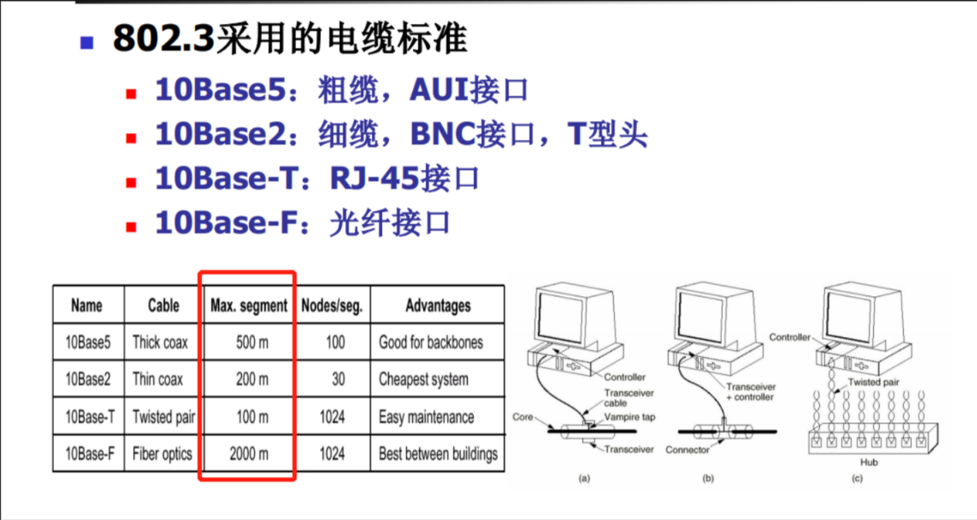

题目

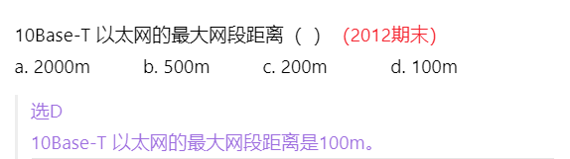

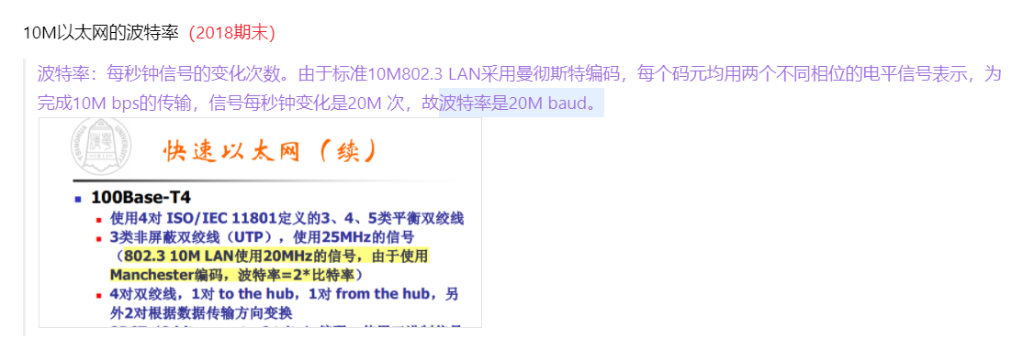

两种类型的HUB

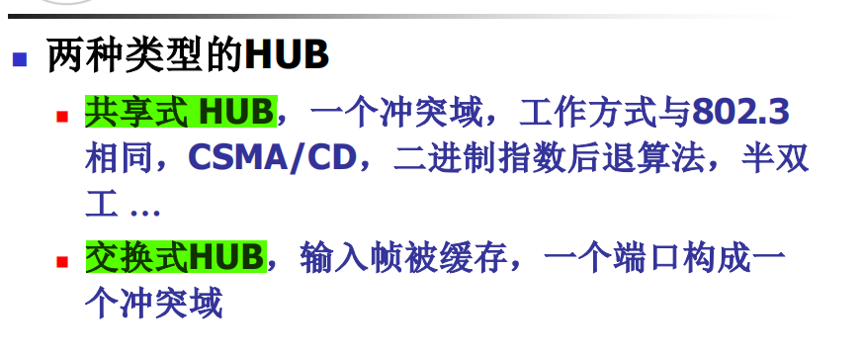

**波特率**

* 以太网采用曼彻斯特编码，比特率是比特率的两倍，10Mbps 比特率的以太网，其波特率是 20Mbps

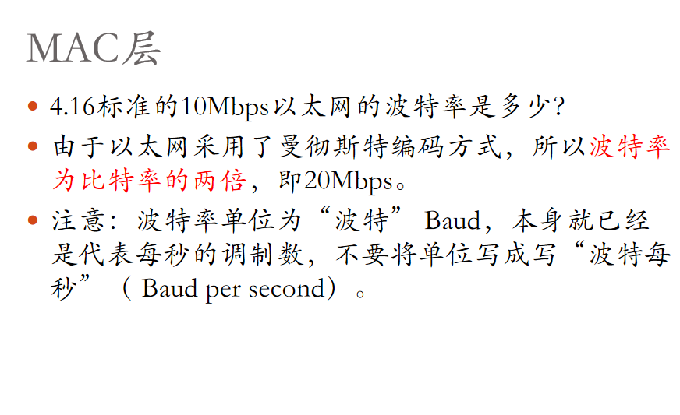

**报文平均发送次数**

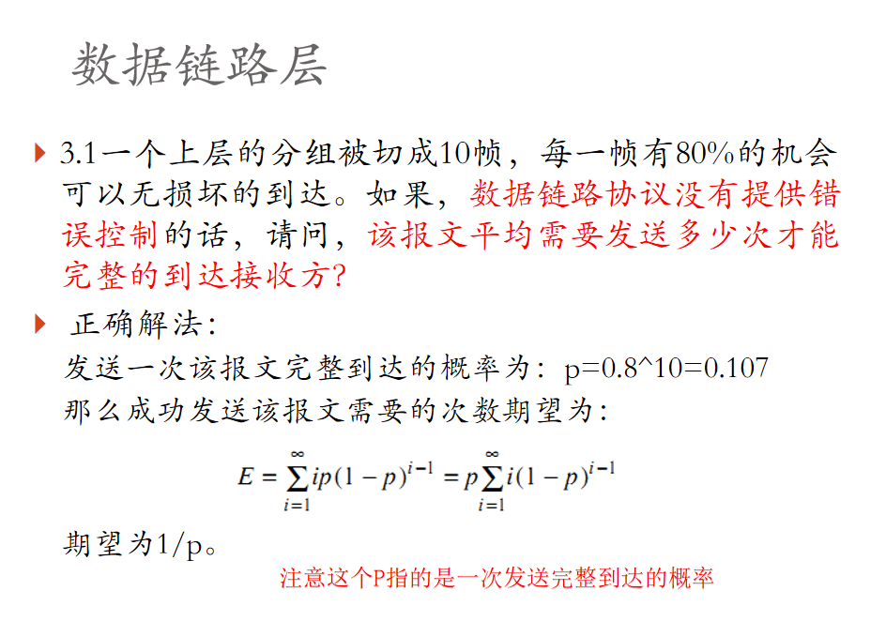

**数据成帧方法**

字符计数：开头用一个字节的数字记录总字符数（包含计数字符自己）

字节填充：开头结尾都要加FLAG，中间数据的ESC和FLAG前面要加ESC

位填充：开头结尾都加FLAG，每遇到5个1，后面加1个0

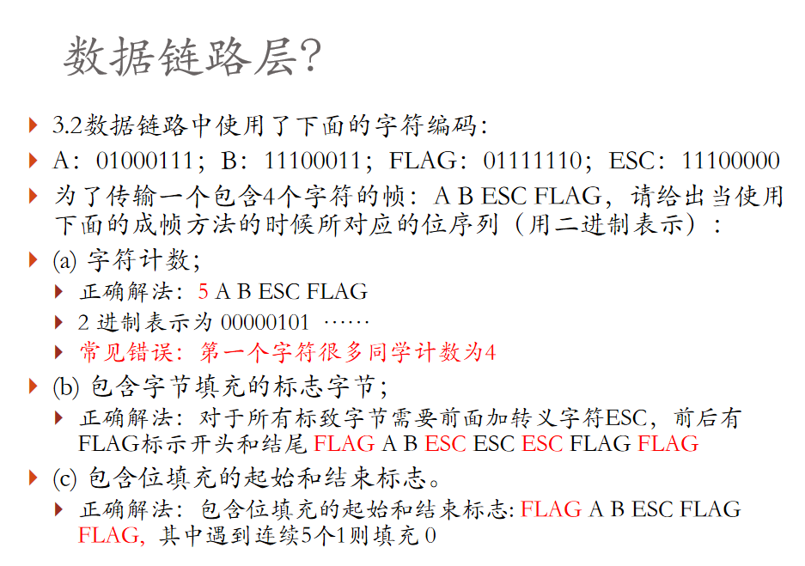

**数据检错**

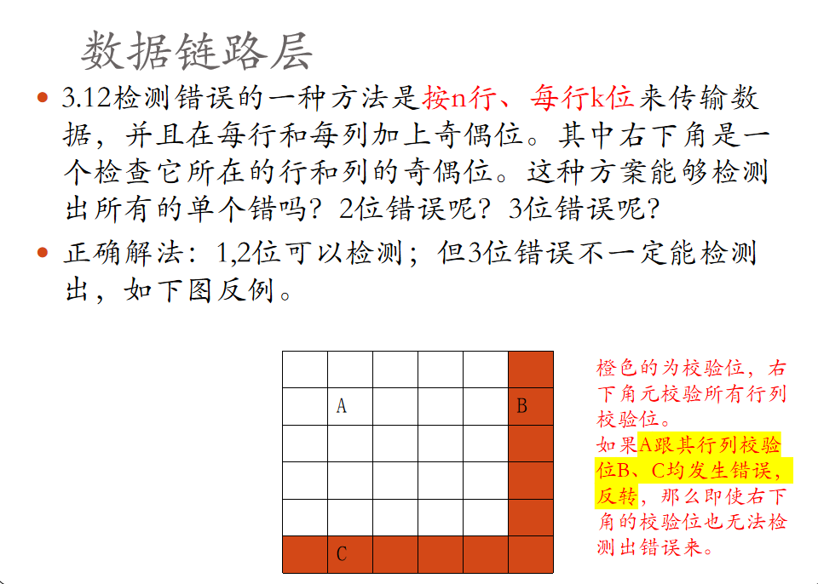

不是太理解，但是不能检验3位错误是一定的

**数据传输最大序号数**

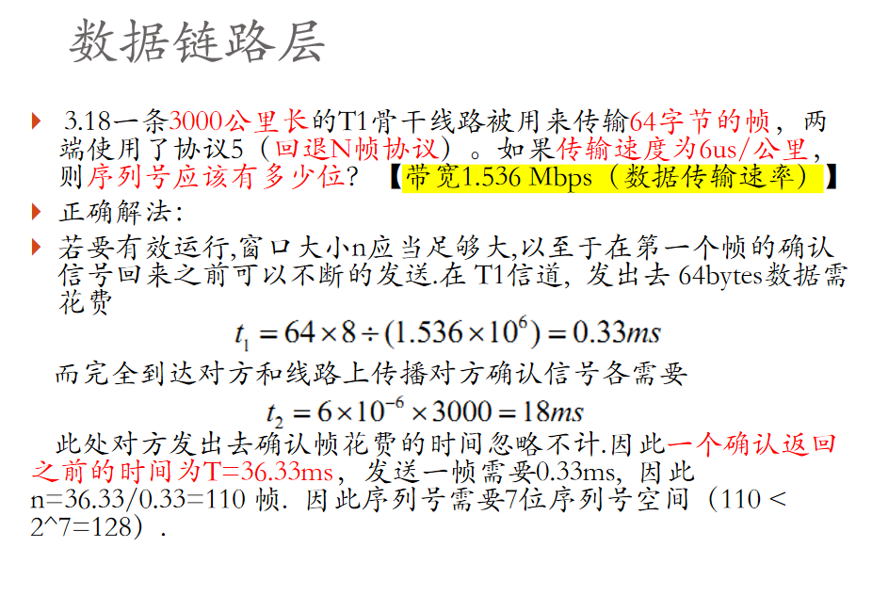

**信道利用率**

信道利用率 = 发送数据帧的时间 / （发送数据帧的时间+RTT+发送返回帧的时间）

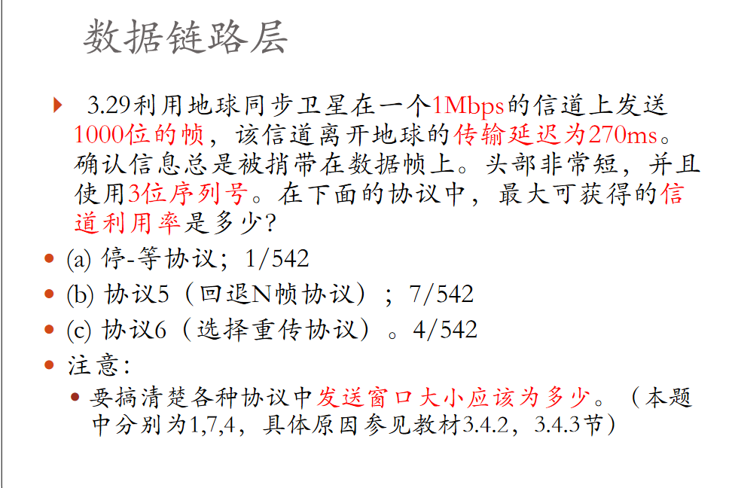

发送1000位数据的时间：1000 / 1*10^6 = 1 ms

RTT = 2*270 = 540 ms

发送返回帧的时间：1000 / 1*10^6 = 1 ms

总时间 1+540 + 1 = 542 ms

对于停等协议，窗口大小位1， 每次收到数据只能发送一个数据帧

**协议最大窗口\*\*\***

停等协议：最大窗口是1

后退n帧协议：最大窗口 2^n - 1

选择重传协议：最大窗口 为 (MaxSeq + 1) / 2【其中MaxSeq = 2^n - 1】

**CSMA/CD 有效数据率 【未看】**

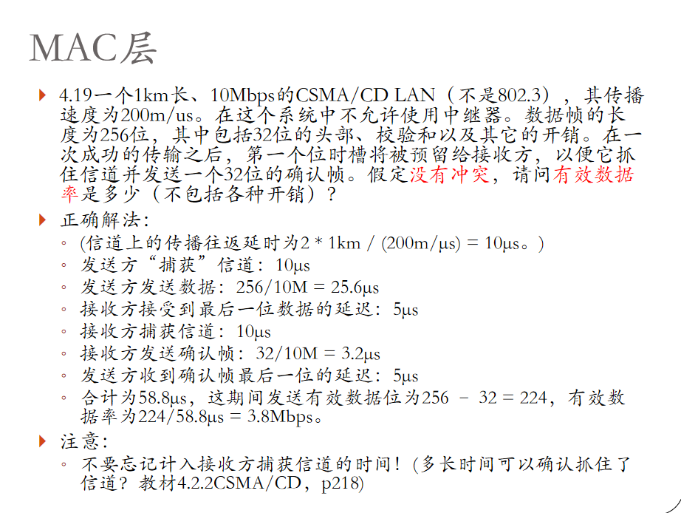

**总延迟时间**

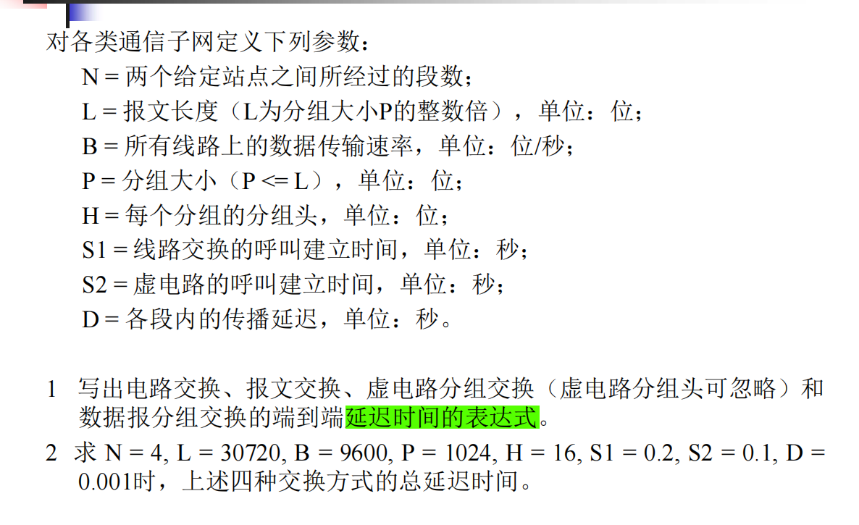

王道习题

**CSMA/CD 和 CSMA/CA的区别和联系**

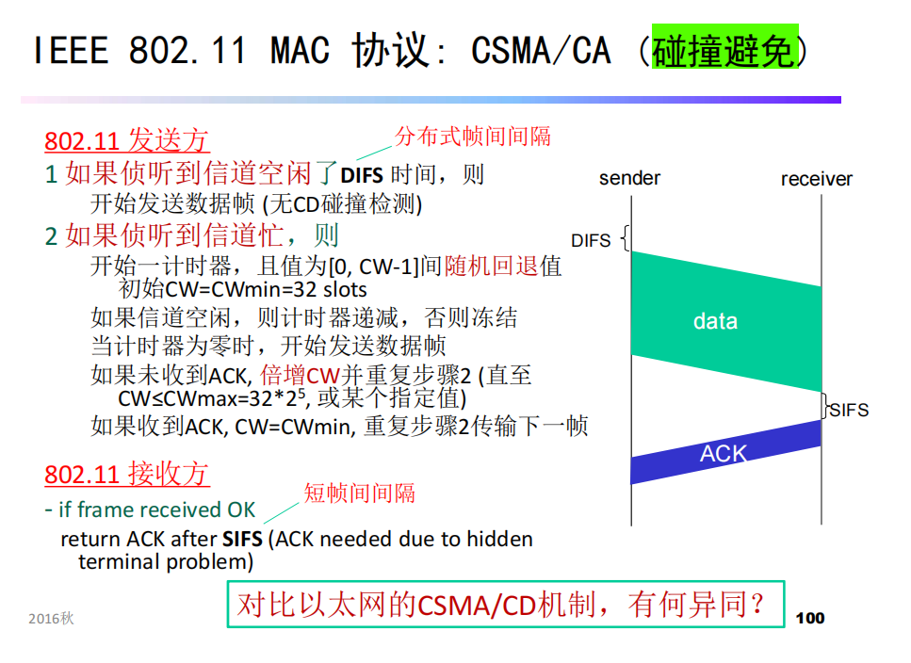

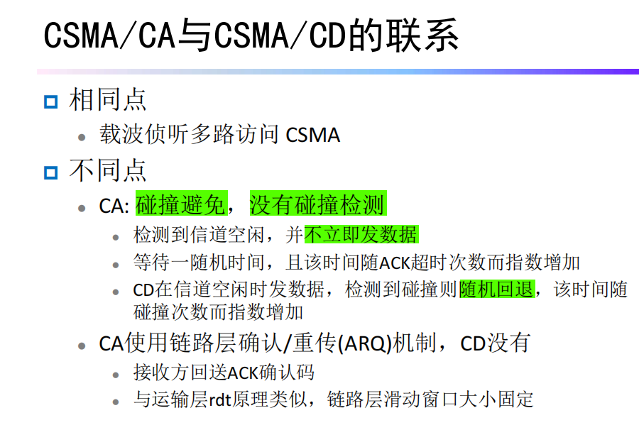

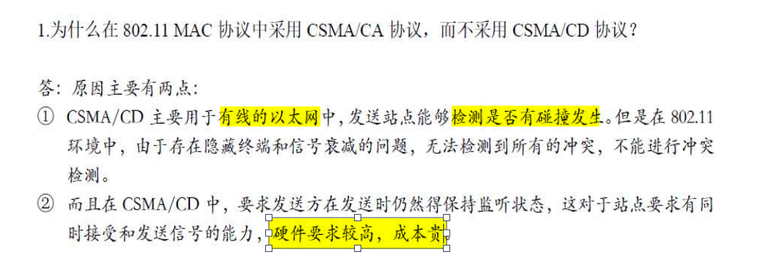

**网络层**

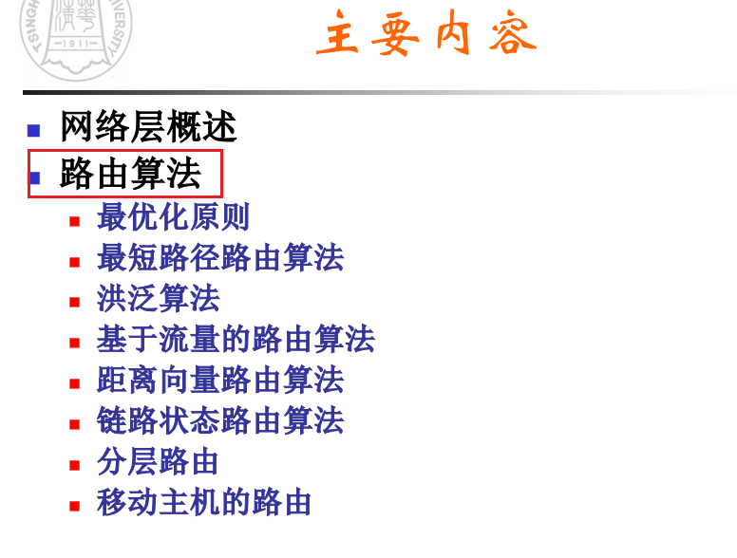

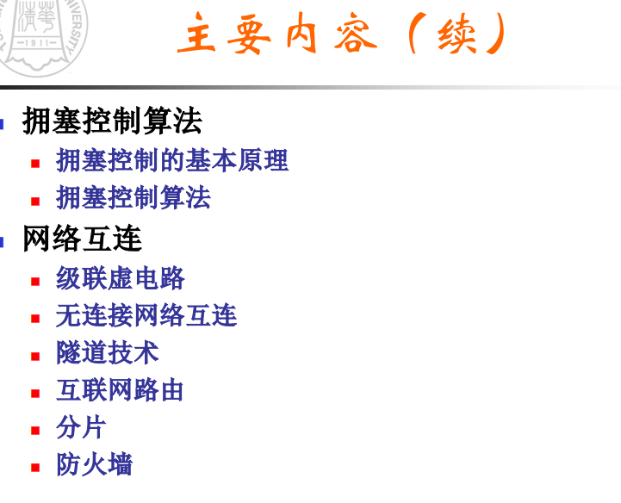

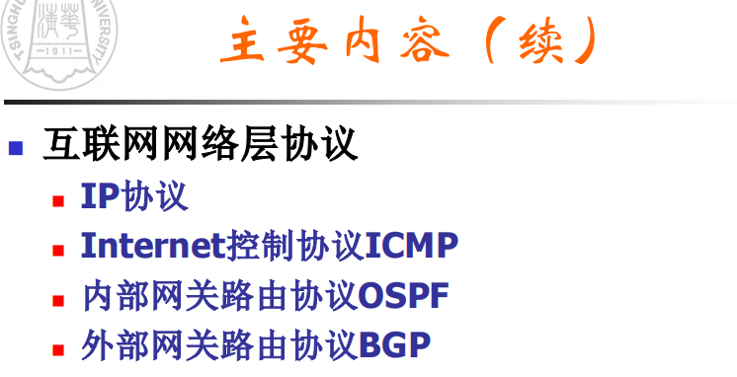

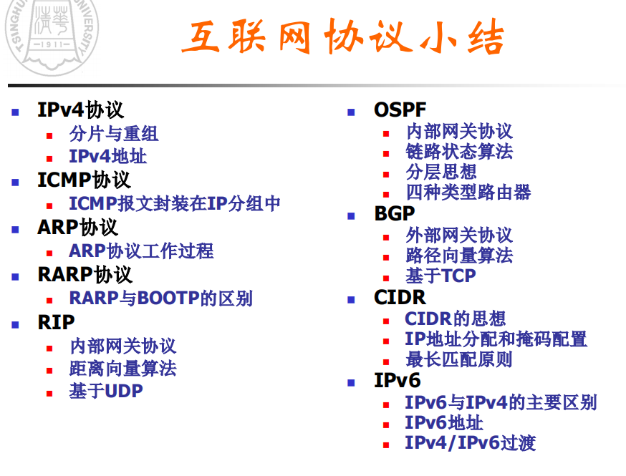

**IP协议**

1. IP首部包括20字节的固定部分
2. 片偏移量是8字节的整数倍
3. IP校验和只对首部校验，不对数据校验

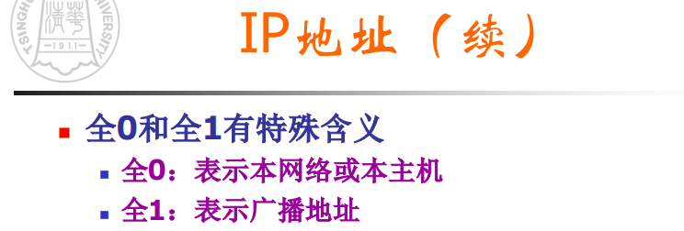

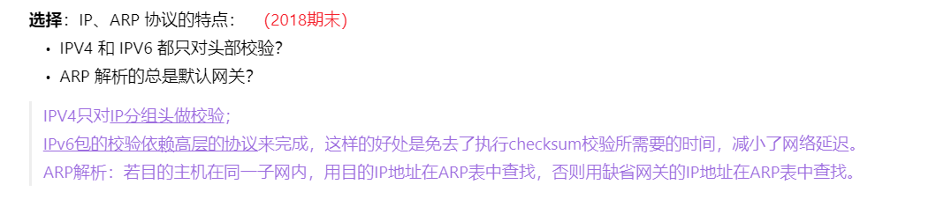

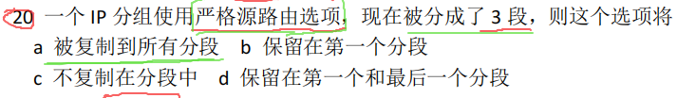

RFC791规定

**IP数据报分片**

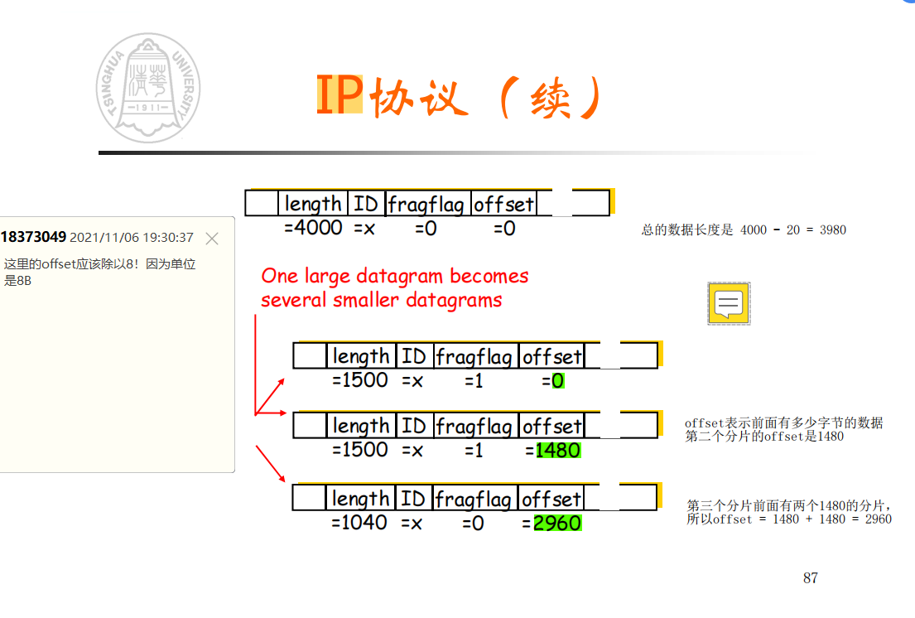

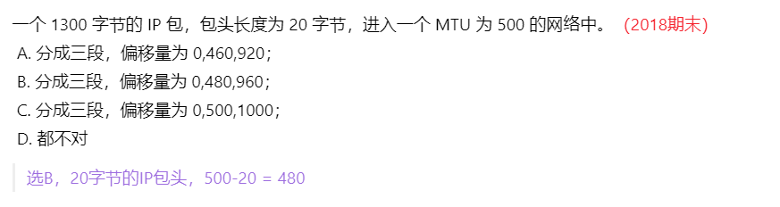

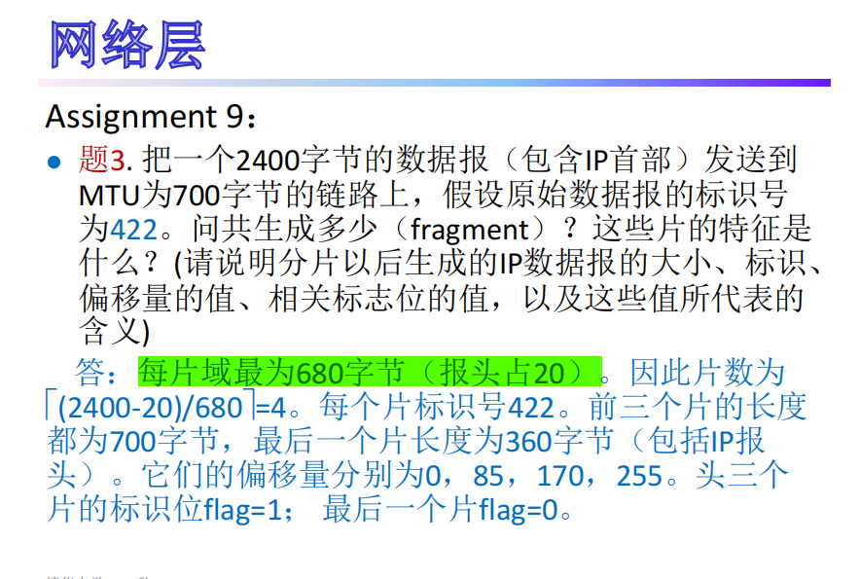

注意每个IP首部要加20B的报头！

这里说的flag就是指 MF

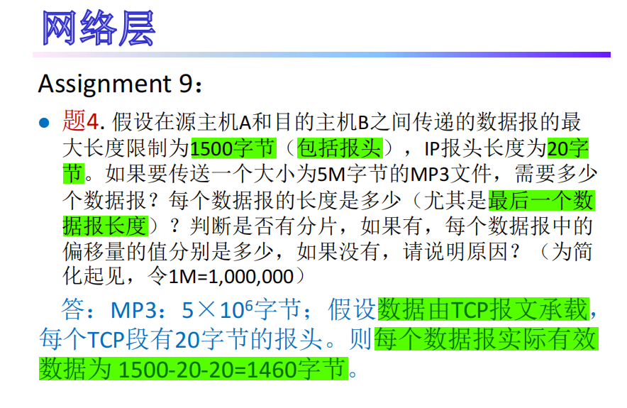

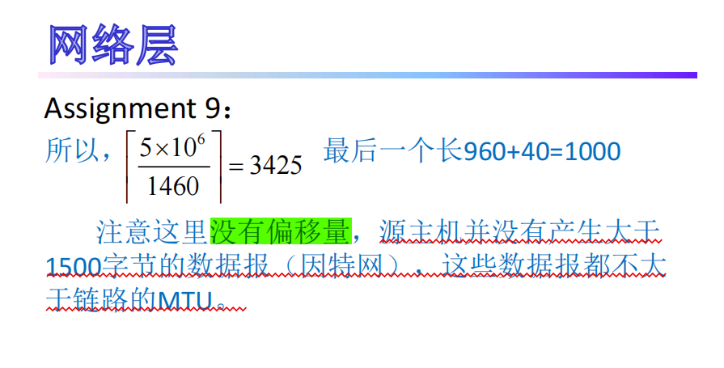

源主机产生的数据包都不大于1500，这个题和上面的分片的题目不同！！！这个1460+40是主机直接产生的！；而上面那个题目是因为一开始的数据报大小为2400，超过了MTU，所以需要分片

**子网**

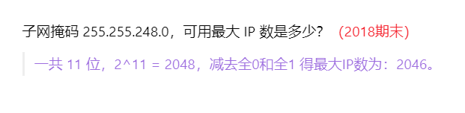

**IPv6**

1. IPv6与IPv4不兼容，但是与其他网络协议兼容
2. IPv6 没有校验
3. IPv6 中间路由器不支持分片（所以没有偏移字段），分片由主机进行
4. IPv6 的报头长度固定为 40 字节，IPv4 报头长度一般为 20 字节，但不固定，可能达到 60 字节。

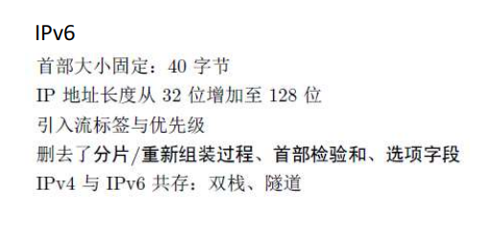

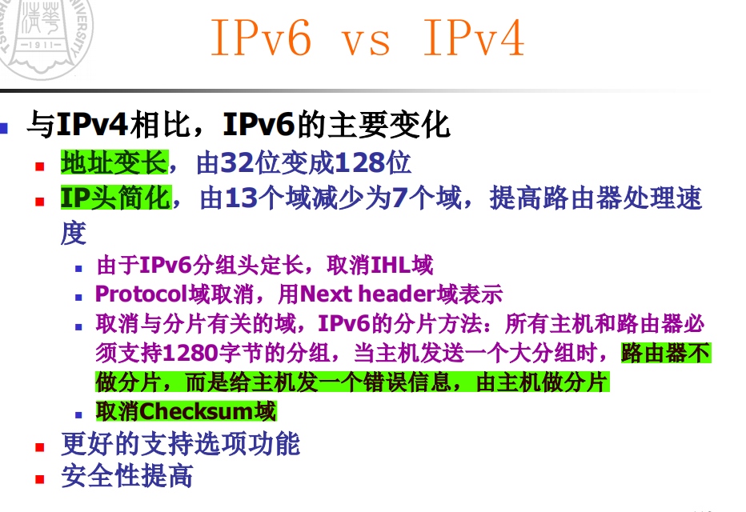

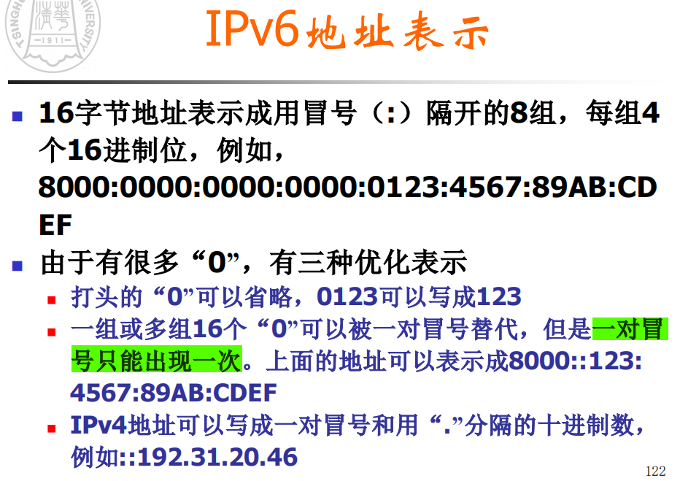

题目：

**简答：**IPv6 和 IPv4 的区别？前者的偏移地址是多少位？报头格式？（2013期末）

1）区别：

IPv6 的地址为 128 位，IPv4 的地址为 32 位。

IPv6 层次化分配 IP 地址，地址空间较大。

IPv6 的报头长度固定为 40 字节，IPv4 报头长度一般为 20 字节，但不固定，可能达到60 字节。

IPv6 没有 checksum，没有分片机制，而是增加了优先级域和流标记域来保证服务质量。

2）IPv6 的偏移地址没有，IPv4 的偏移地址为 13 位。

3）报头格式：IPv6 的报头长度固定为 40 字节，IPv4 报头长度一般为 20 字节，但不固定，可能达到 60 字节。

IPv6 没有checksum，没有分片机制，而是增加了优先级域和流标记域来保证服务质量。

**ARP协议**

工作流程

1. 主机根据目的IP地址查询自己的ARP缓存，命中的话就ok
2. 不命中首先，用目的IP&自己的子网掩码 看看是不是等于 自己的IP&自己的子网掩码，
   1. 相等就认为目的IP和自己在同一个子网中，这个时候就发送广播报文，查询目的地址的MAC地址，查到后把它放到自己的ARP缓存中
   2. 如果不在一个子网，就发送ARP找到本网路由器的一个地址，剩下的交给路由器
3. 路由器根据目的IP是不是本网络
   1. 如果是本网络（和子网掩码&得到结果和子网相同）：使用ARP找到目的主机
   2. 不是本网络，使用ARP找到另一个路由器

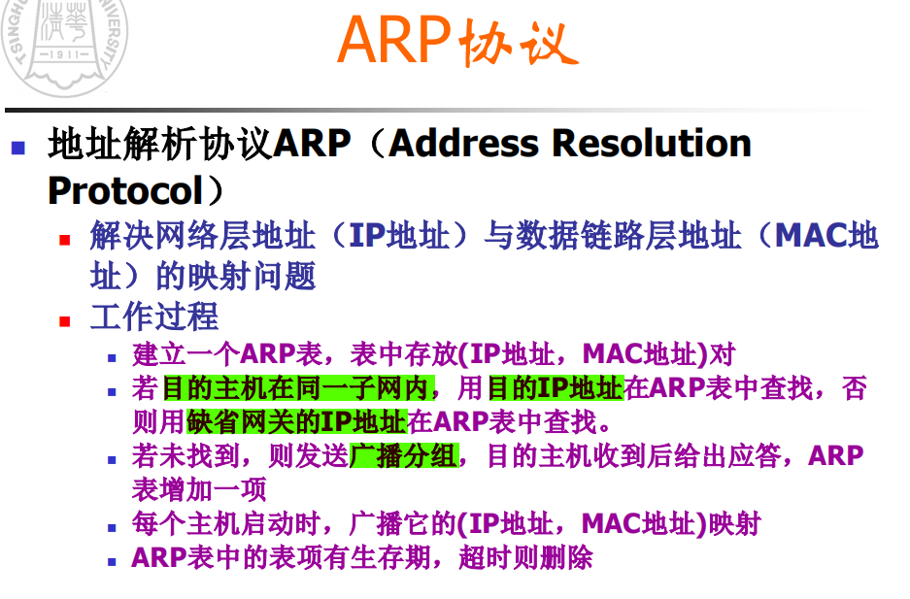

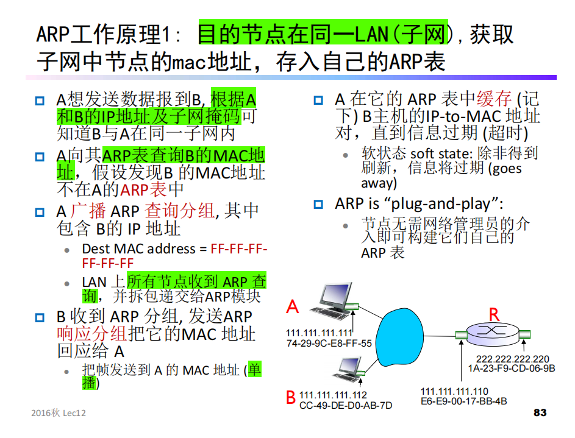

题目：

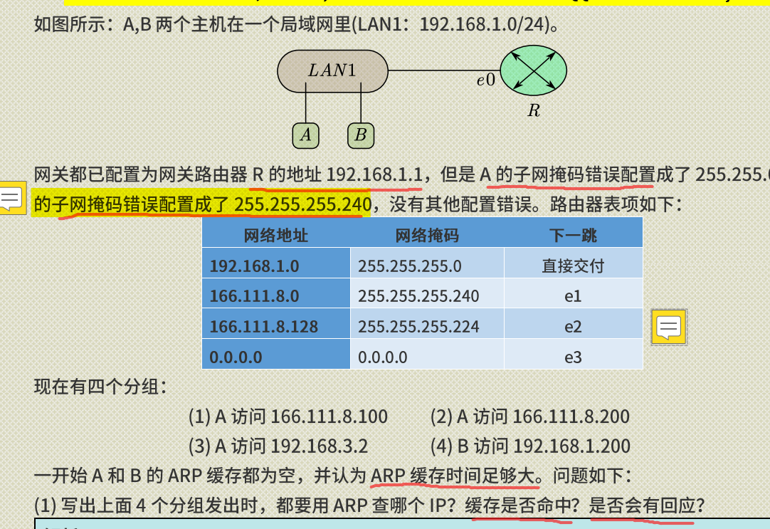



本题get了！具体看电脑上写的解析

**RARP**

将MAC地址反向解析出IP地址

**ICMP协议**

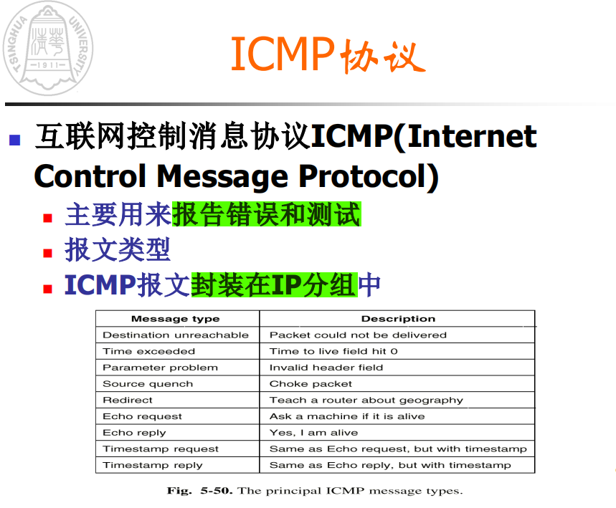

**IP地址计算**

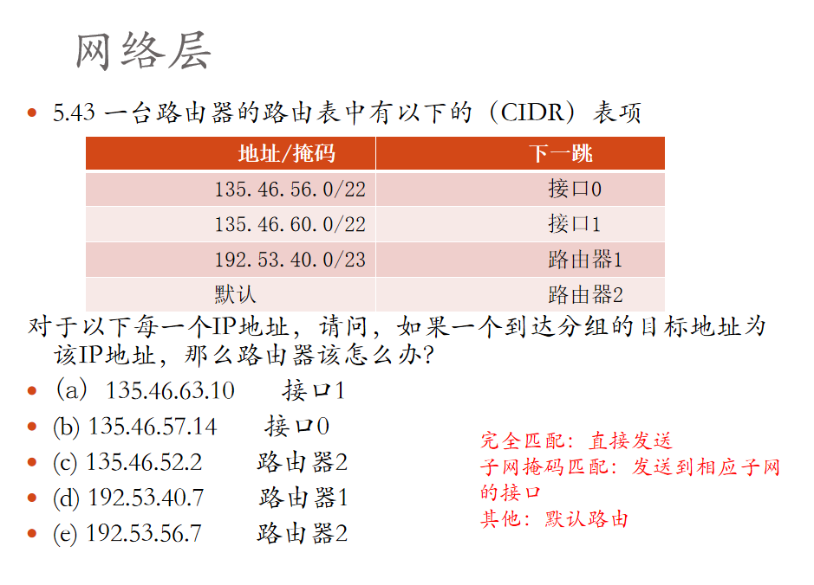

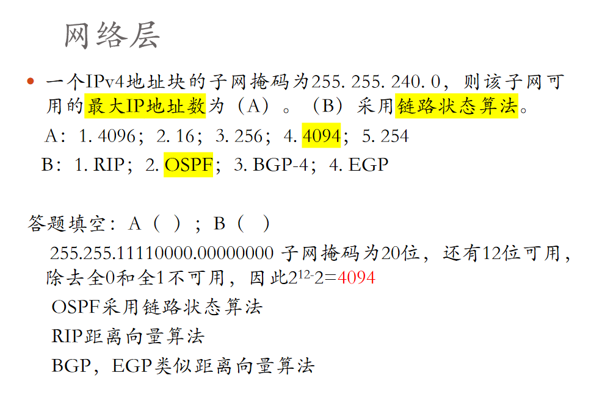

**路由器和交换机的区别？**

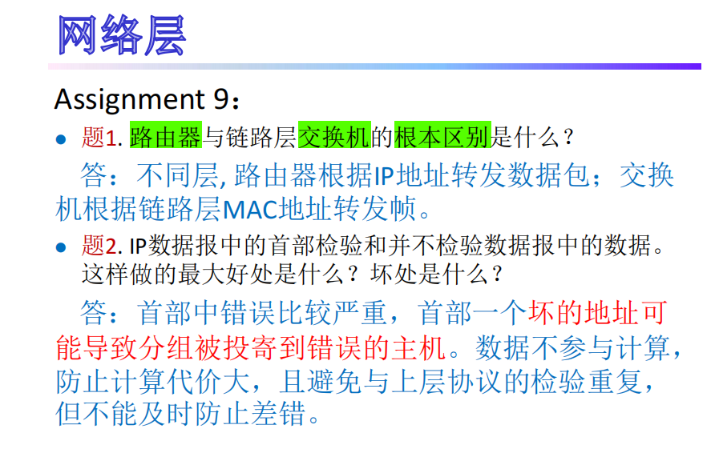

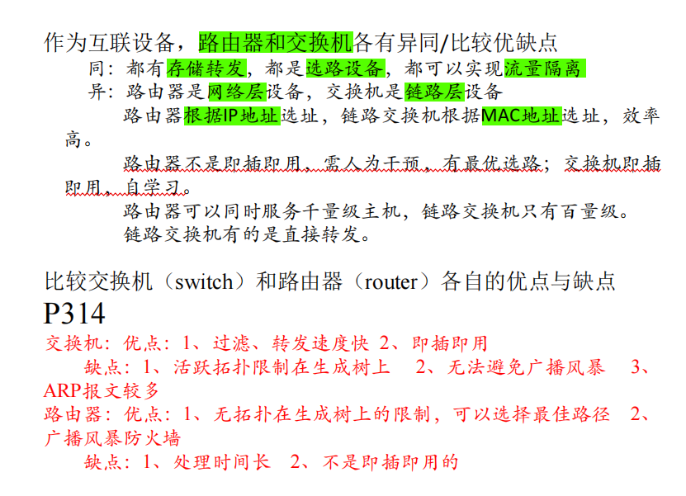

**NAT地址转换**

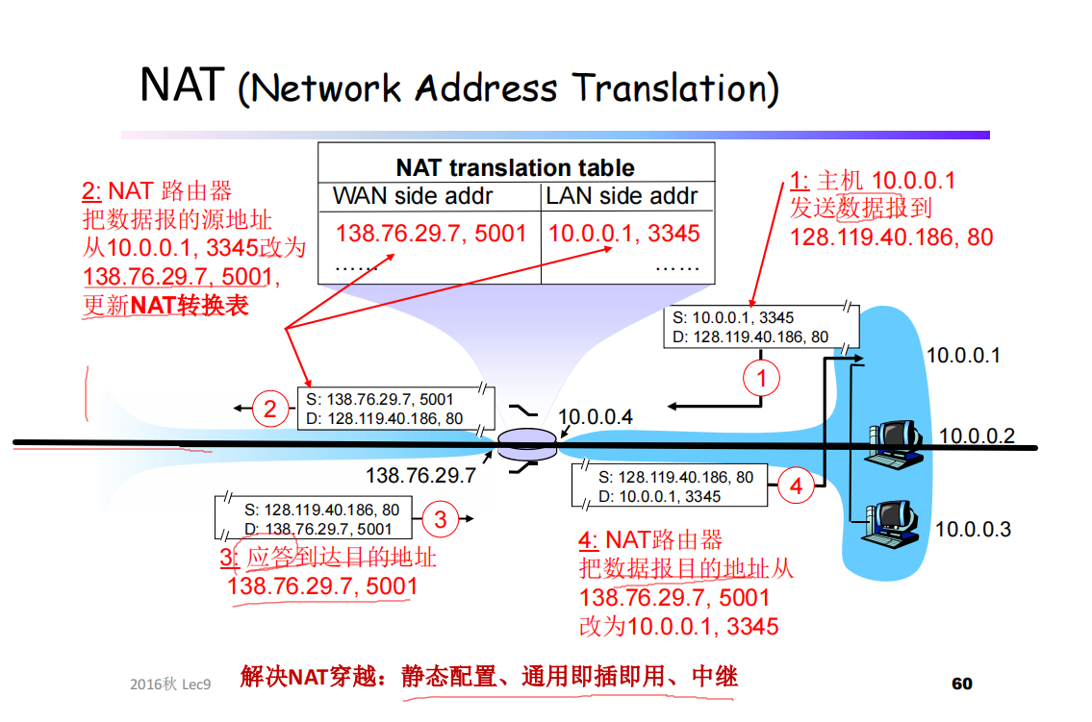

黑线上面是从本地出去的NAT地址转换

黑线下面是从外面进来的NAT地址转换

**运输层**

**传输层寻址**

TSAP：即 （目的地址，端口号）

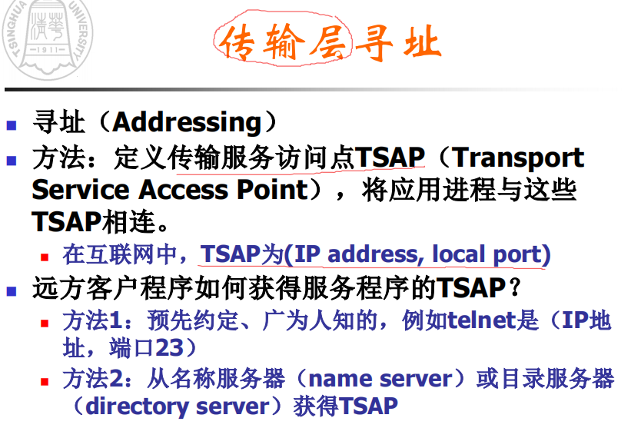

**透明网桥/生成树网桥**

题目：

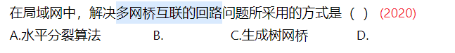

**慢启动和拥塞避免**

要点：

1）

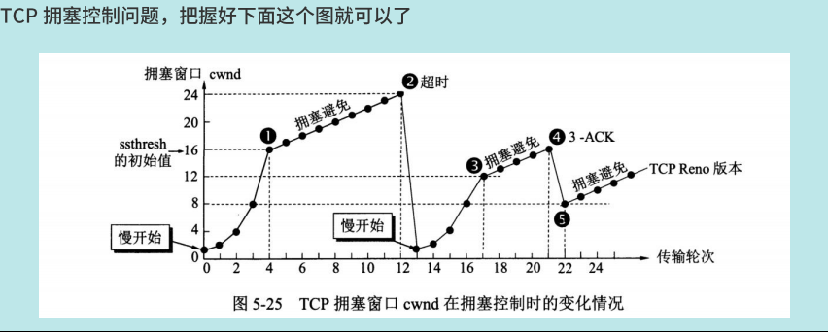

2）慢启动算法，拥塞窗口不是一次*2，而是收到一个确认帧窗口大小就+1

3）拥塞避免阶段：当前拥塞窗口的所有发送数据都收到确认后，拥塞窗口才加一

1. **典型例题**

在一个TCP连接中，每当拥塞窗口达到W时，就会丢包，已知RTT、每个TCP段的最大长度MSS，问最大传输速率：0.75*W*MSS / RTT （记住题目和结论就行）

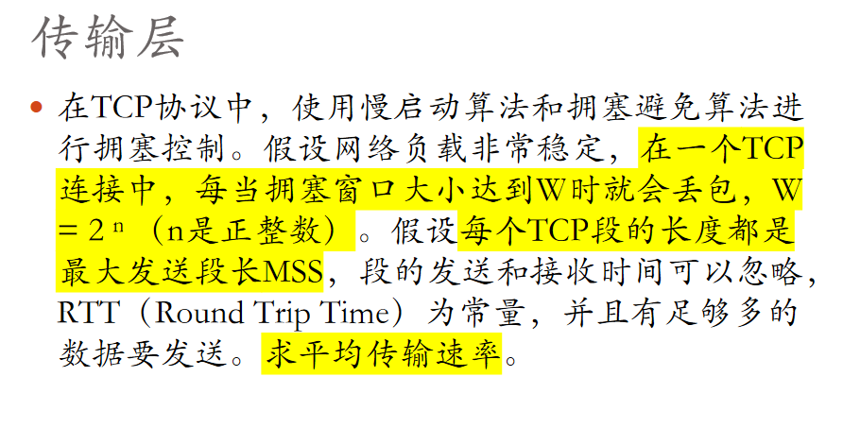

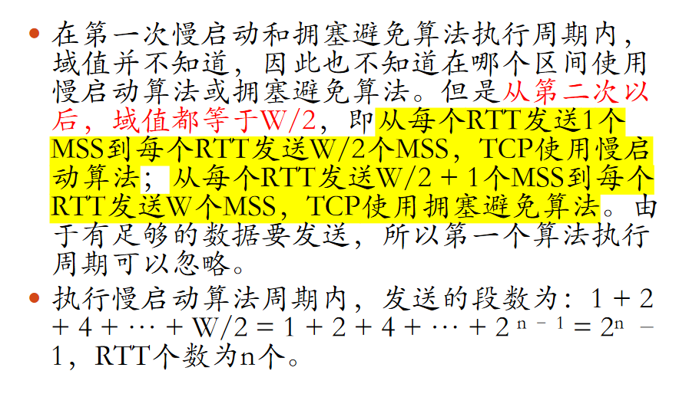

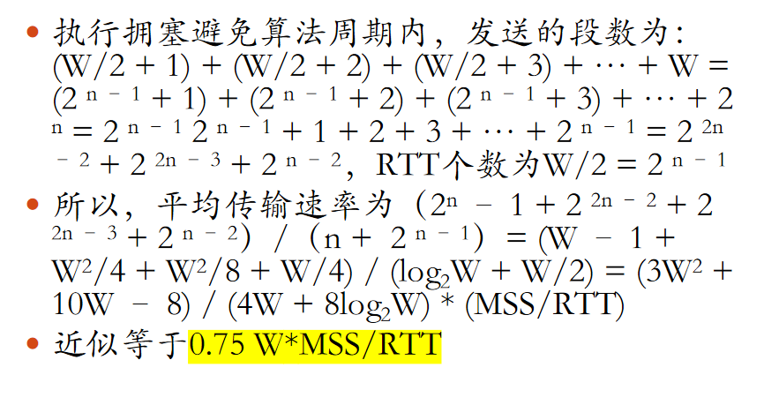

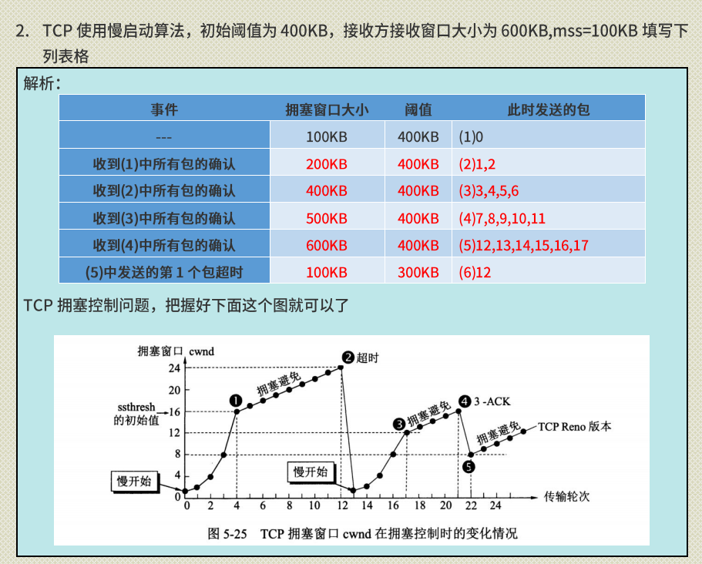

1. 未达到阈值之前是慢启动，拥塞窗口每次*2
2. 达到阈值之后是拥塞避免，拥塞窗口每次+1
3. 发送窗口大于接收窗口的时候超时
4. 超时之后会将阈值降低为超时时候拥塞窗口大小的一半；然后重新发送上一次的第一个包

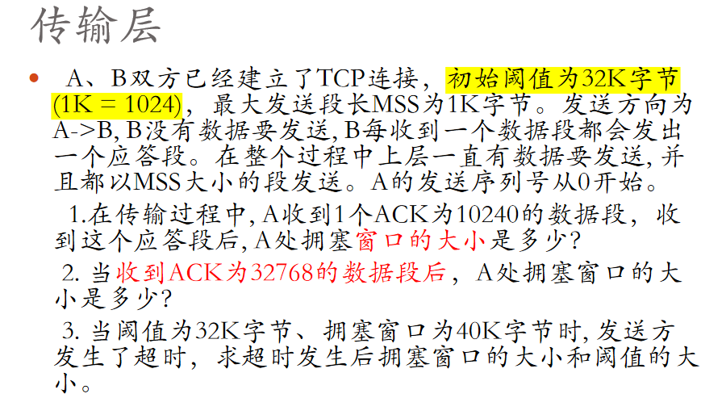

慢启动阶段：每收到一个应答报文，拥塞窗口+1（不是全部收到上次的应答报文后*2）

拥塞避免阶段：全部收到上次的应答报文，拥塞窗口才+1

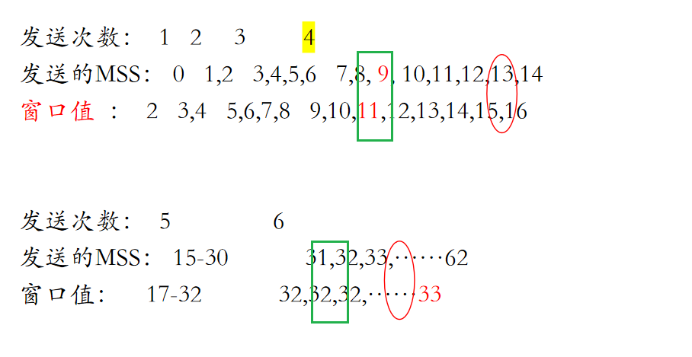

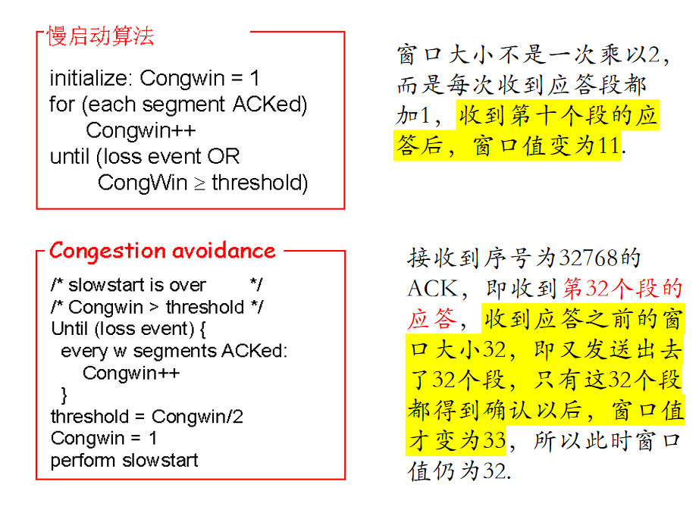

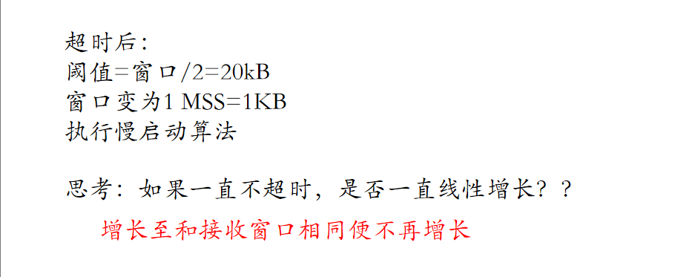

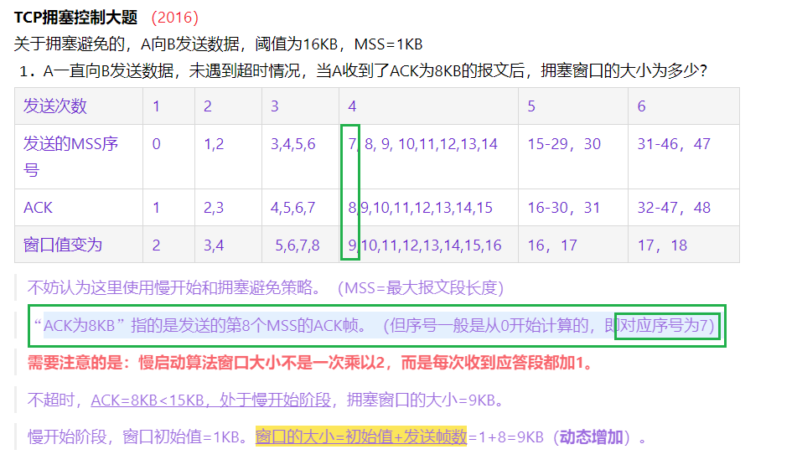

* 注意ACK为8，表示发送完了MSS序号为7的报文之后的窗口大小

**子网划分**

* 首先确定每个子网需要多少位，然后根据位数划分即可

题目：

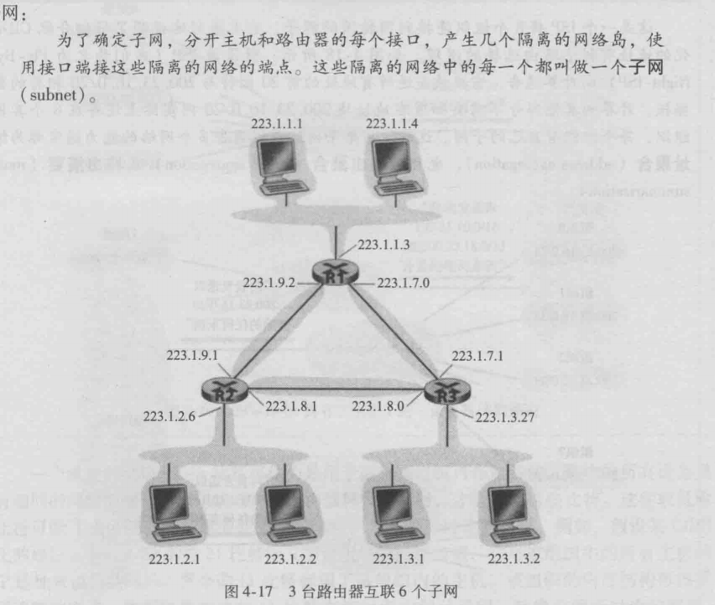

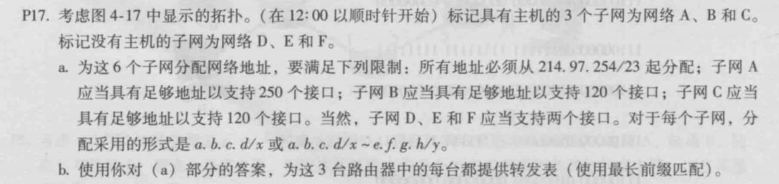

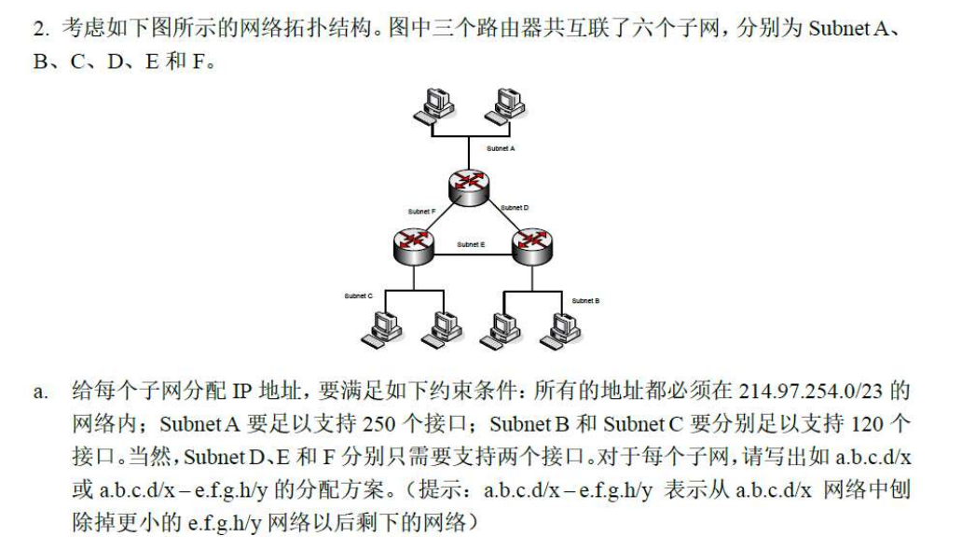

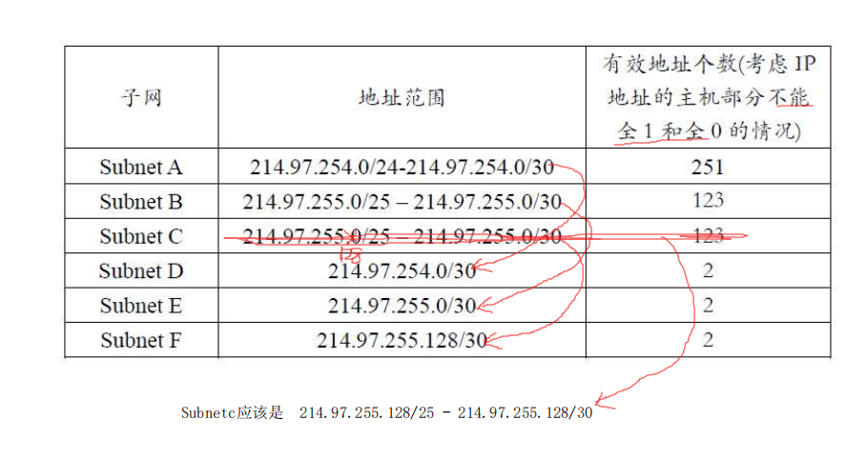

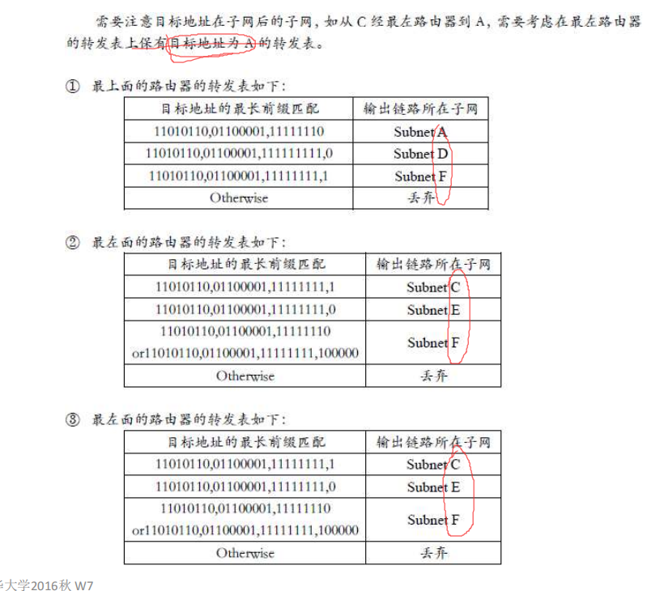

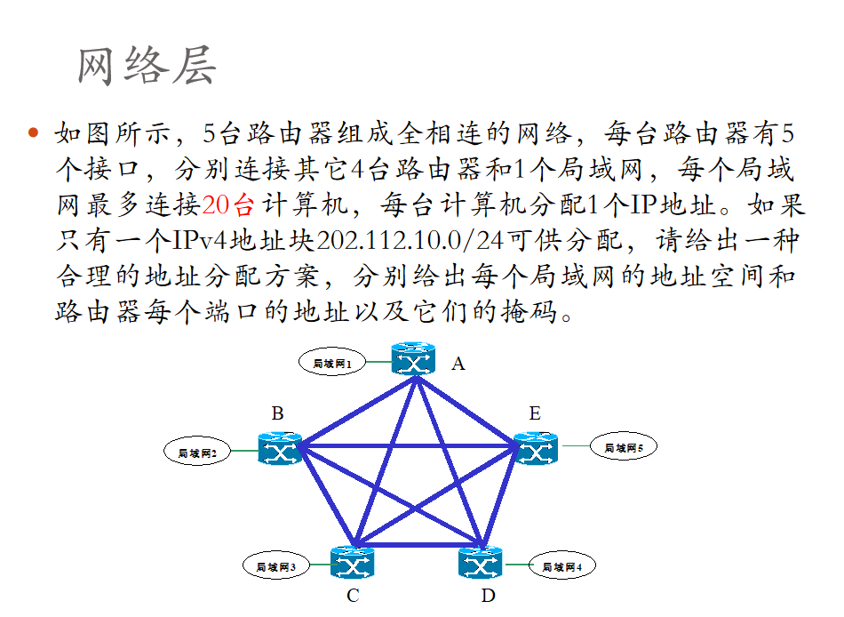

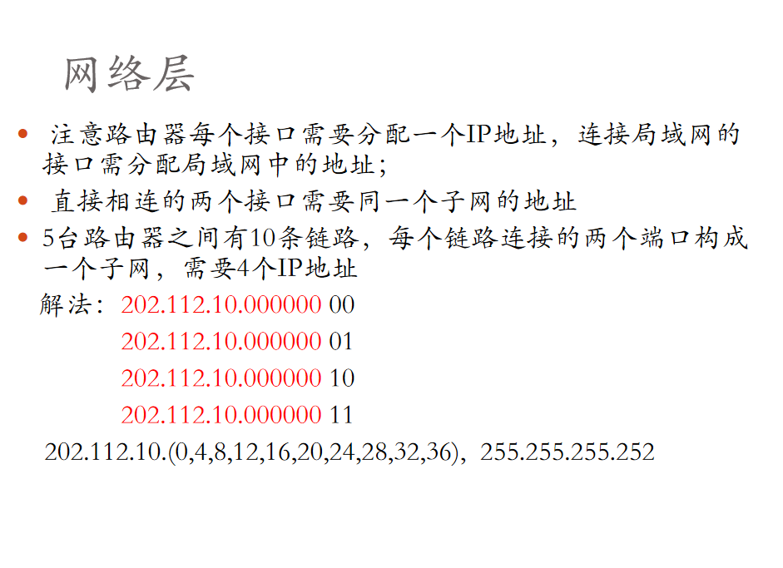

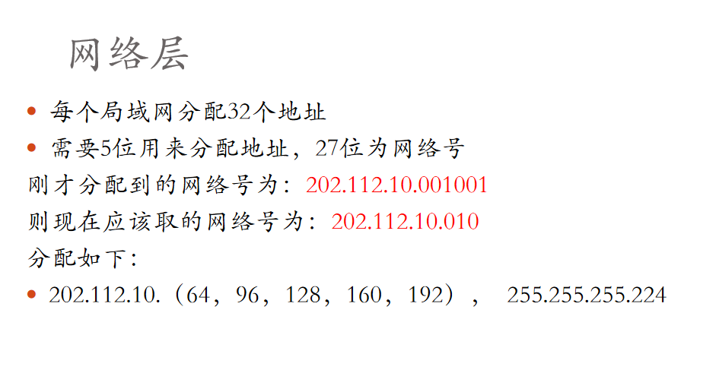

先给接口子网分，在最后一个接口分配的IP地址的基础上，再给局域网分

每个接口子网是2位的IP地址

每个LAN的子网是5位IP地址

**路由器+TCP大题（10’）** (2018年)

两个路由器 R1、R2，R1 的 e0 端口链接着局域网 LAN1，R2 的 e0 端口连接着局域网 LAN2，R1 的 e1 端口连接着 R2 的 e1 端口。主机 A 在 LAN1 内，主机 B在 LAN2 内。

A~R1之间的网段最多容纳的帧长一千多B，包括12B的头部；R1~R2的网段最多容纳512B，包括包括12B的头部；R2~B的网段最多容纳912B，包括12B的头部；

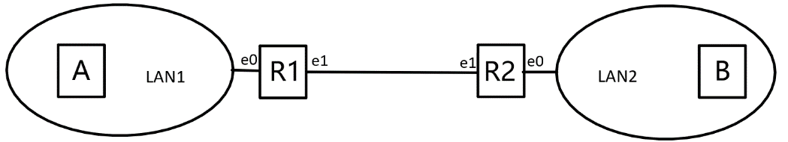

1）现在有 IP 地址 161.111.1.0/24 分给这些网，包括 R1 和 R2 的两个端口，问该如何分配，才能使 LAN1 和 LAN2 所获得的 IP 地址数量之和最多，写出 LAN1、LAN2 的 IP 地址范围，R1、R2 的端口地址以及它们的子网掩码。

答：1）LAN1从161.111.1.0/24的8位主机号中划出1位作为网络号，剩下的7位作为主机号，LAN2拿出2位作为主机号，同时将他们地址范围区分开，可使LAN1和LAN2所获得的IP地址数量之后最多。

R1-R2从中划出2位作为网络号，剩下的6位作为主机号

具体如下：

LAN1：166.111.1.0 0000000/25 = 166.111.1.0/25

* 地址范围：166.111.1.1/25 ~ 166.111.1.126/25
* R1-e0端口的IP地址：166.111.1.1/25 ；子网掩码：255.255.255.128

LAN2：166.111.1.10 000000/26 = 166.111.1.128/26

* 地址范围：166.111.1.129/26 ~ 166.111.1.190/26
* R2-e0端口的IP地址：166.111.1.129/26 ；子网掩码：255.255.255.192

R1-R2 ： 166.111.1.11 000000/26 = 166.111.1.192/26

* R1-e1端口的IP地址：166.111.1.193/26 ；子网掩码：255.255.255.192
* R1-e1端口的IP地址：166.111.1.194/26 ；子网掩码：255.255.255.192

子网划分题目好像就是这么干的，

2）若 A 要发送一个数据段 900B，TCP 头部 20B 的报文，在网络层加了一个 20B长的 IP 分组头部，Identification 的值为 X，问这个 IP 分组在 A~R1，R1~R2，R2~B 上传输时，求分组的 Total length、Identification、DF、MF、Fragment Offset 的值各是多少？

DF = 1 ，禁止分片 ；DF= 0，允许分片

MF = 1，后面“还有分片”；MF = 0，代表最后一片/后面没有分片

A~R1：该网段规定的最大帧长度为一千多B，报头长度为12，则数据部分不超过950B，不用分片

R1~R2：该网段规定的最大帧长度为512，报头长度位12，则数据部分最大为500B，分成两片

R2~B：该网段规定的最大帧长度分别为912，报头长度位12，则数据部分不超过900B，不用分片

注意⭐处：Fragment Offset的单位为8B，所以480/8 = 60

|  |  |  |  |  |  |
| --- | --- | --- | --- | --- | --- |
|  | **A~R1** | **R1~R2** | | **R2~B** | |
|  | 数据报片1 | 数据报片1 | 数据报片2 | 数据报片1 | 数据报片2 |
| Total length | 940 | 480+20 | 440+20 | 480+20 | 440+20 |
| Identification | X | X | X | X | X |
| DF | 0 | 0 | 0 | 0 | 0 |
| MF | 0 | 1 | 0 | 1 | 0 |
| Fragment Offset | 0 | 0 | 60  ⭐ | 0 | 60 |

注意，这里R2-B传输的是直接来自R1-R2的两个数据报文，

3）若从 A 到 B 所需往返传输时间为 RTT，现在 A 要向 B 传输 7 个 TCP 报文，那么从开始建立连接到 A 收到最后一个确认帧结束共经历了多少 RTT？

这里假定A收到的最后一个确认帧指的是：B对A发送的7个TCP报文的最后一个报文的回复

* 建立TCP连接：3次握手，1RTT（第3次可携带数据）
* 传输7个TCP报文：3RTT（按慢开始算法计算，分3个RTT分别发送1、2、4个报文）

共计1+3=4RTT。

建立一个TCP连接，需要一个RTT

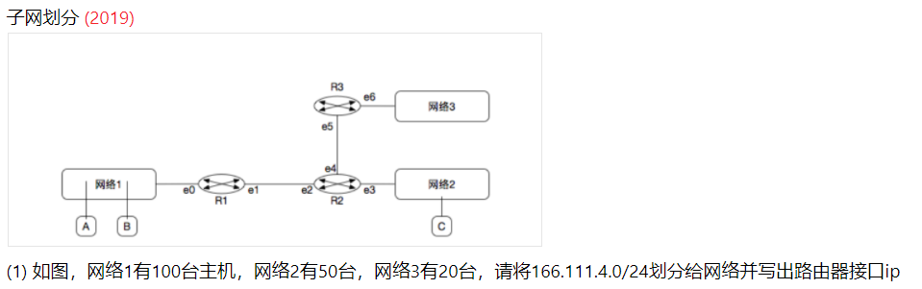

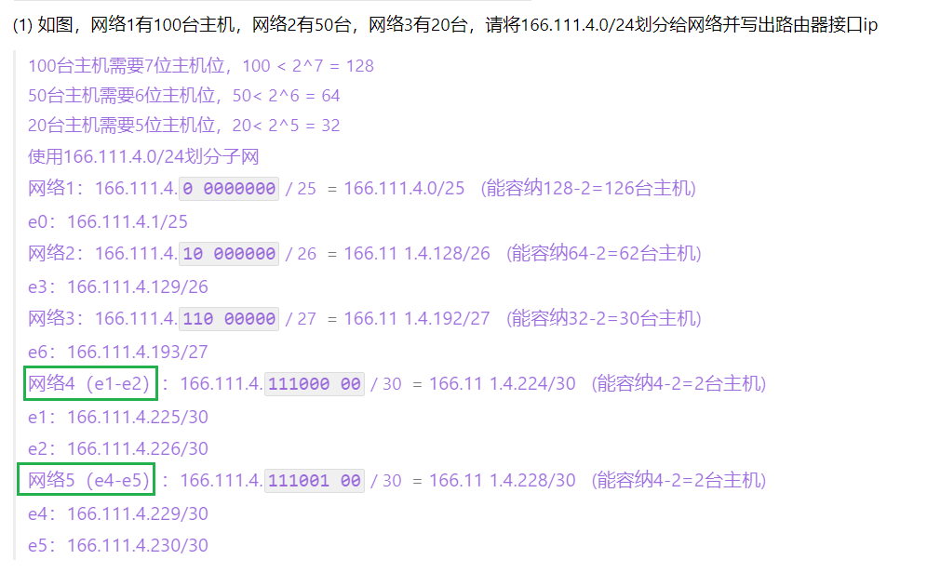

这一问的关键是，对于e1-e2，看成含有两个主机的子网，划分两位给它就行

e4-e5同理

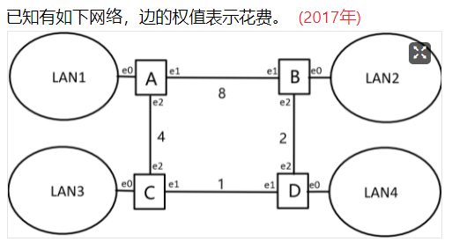

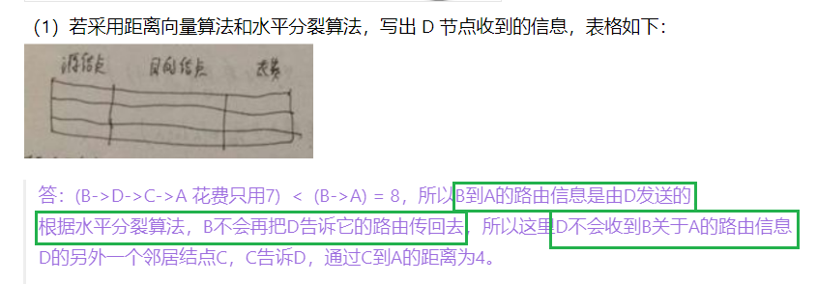

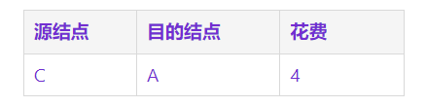

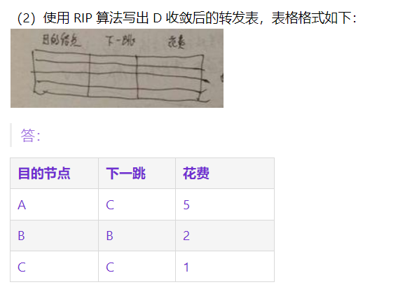

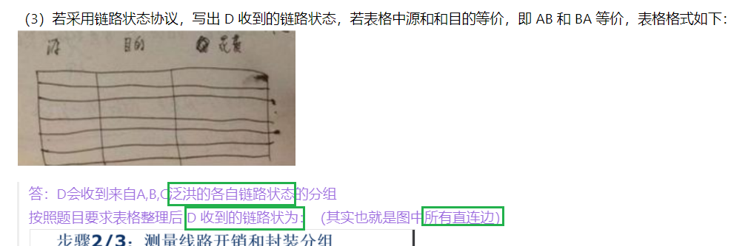

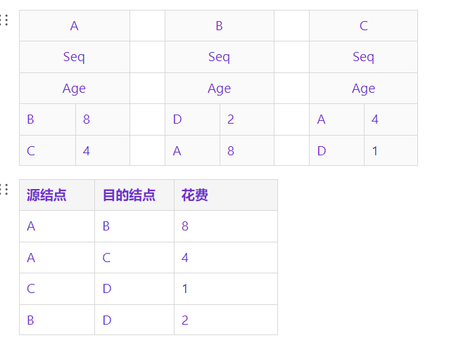

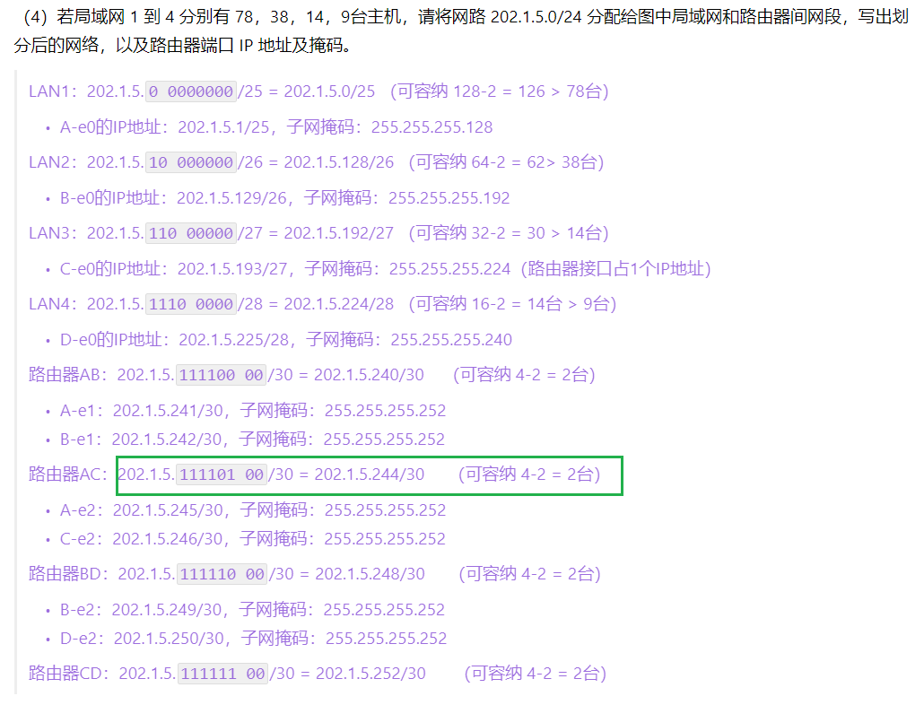

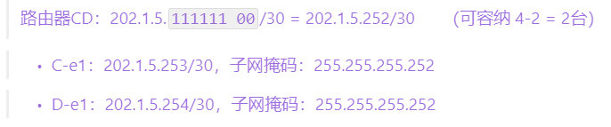

看自己的笔记上！！！

学习这种答题方式！最后八位写出来，然后再写个等于

**距离向量路由/水平分裂算法**

考点：

1. 距离向量路由，新路由器加入时反应快，路由器退出时反应慢

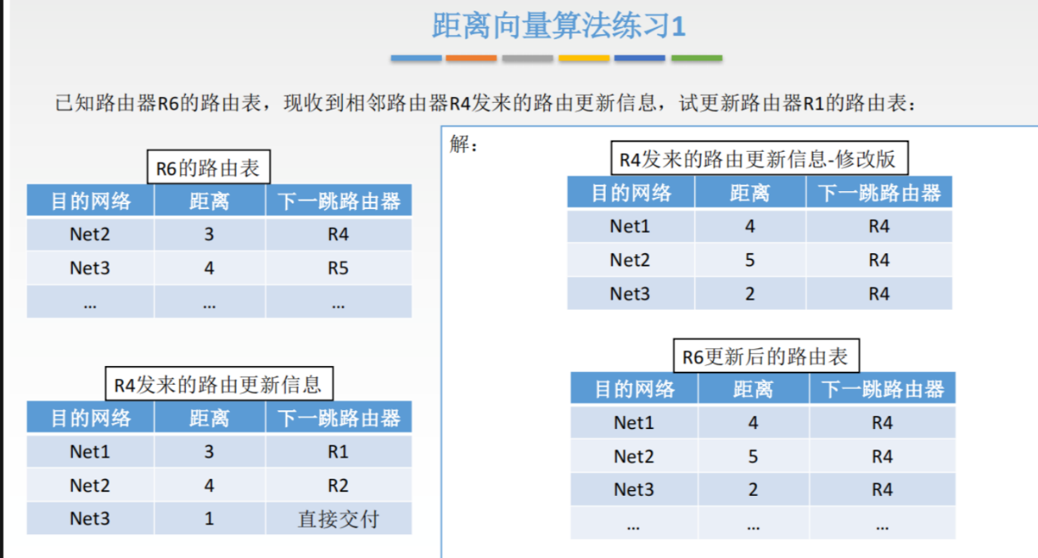

距离向量算法

1. 本路由器的老路由表在计算过程中不被使用（只使用各个相邻路由节点发来的路由表计算到各个点的距离，并取最小值）

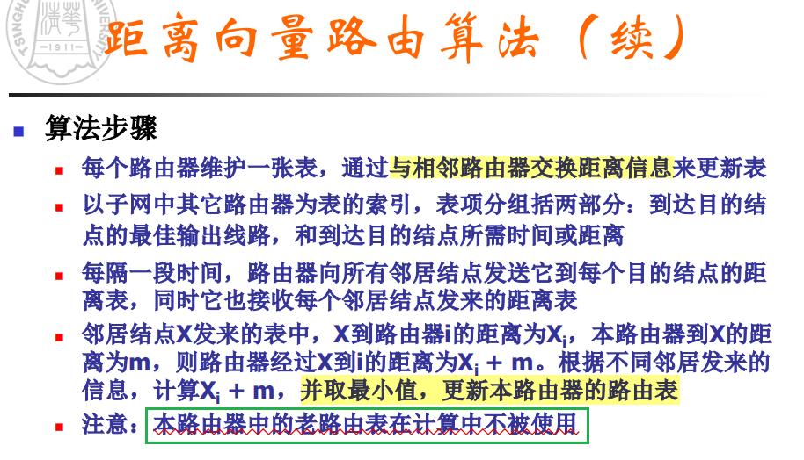

1. 坏消息传的慢【疑问，为什么？】

因为每次都是取min+1，如果某个节点不可达，设置成了正无穷，那么这个正无穷会被min忽略，到不可达节点的距离只能每个几点慢慢增加

1. **水平分裂算法**——坏消息传的也快【疑问，为什么？】
   1. 一句话原理：节点A到节点X的距离不向真正通往X的邻居节点报告（就是说如果A->X的最短路径是：A->B->D->X，那么A不向D报告自己通往X的这条信息）
   2. 从某个接口收到的路由，不再从这个接口发回给对方。

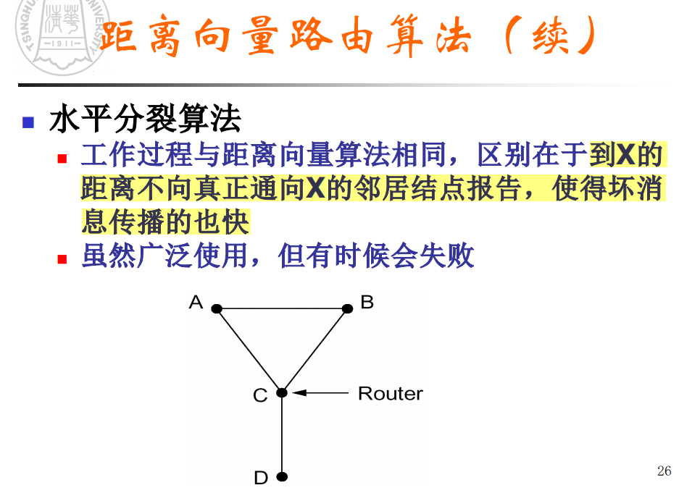

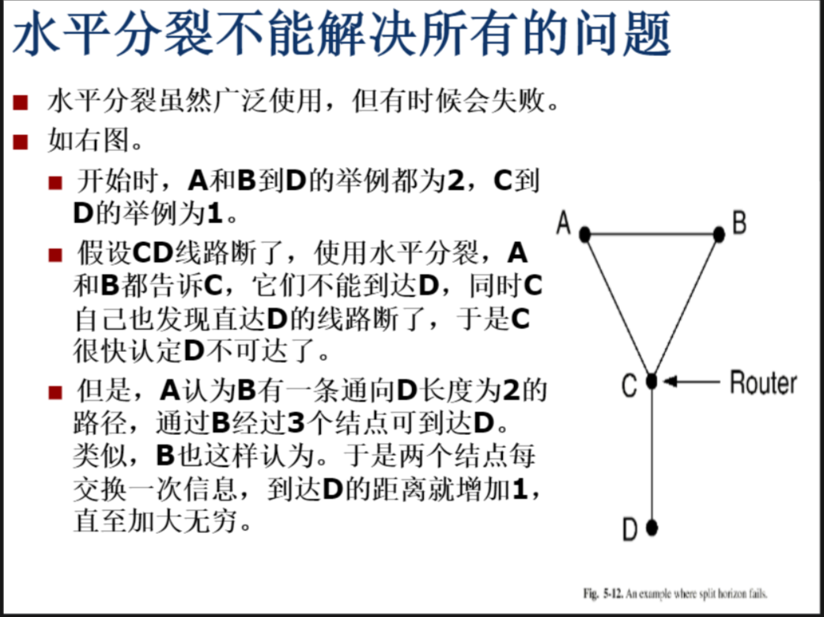

使用水平分裂后，A到D的真正距离是通过C，所以B到D的距离是会给A的，而且是3，当CD断了之后，C-D的距离是正无穷，A就认为可以通过B经过3到D，B也同样这么认为

题目：



快，慢

**DV算法计算【距离向量算法】**

题目：

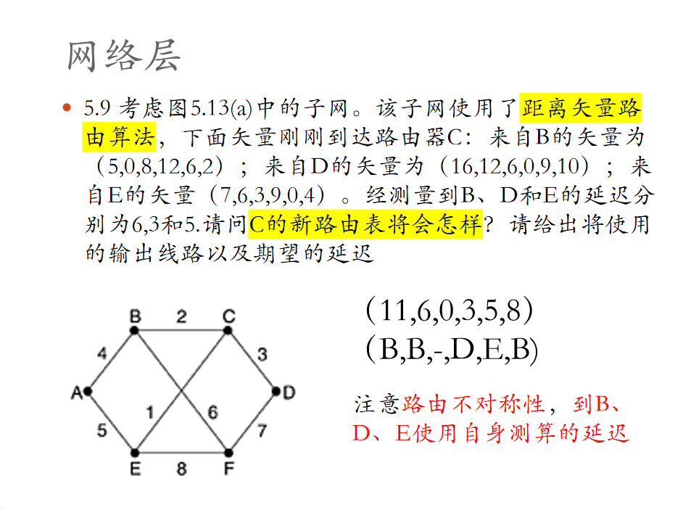

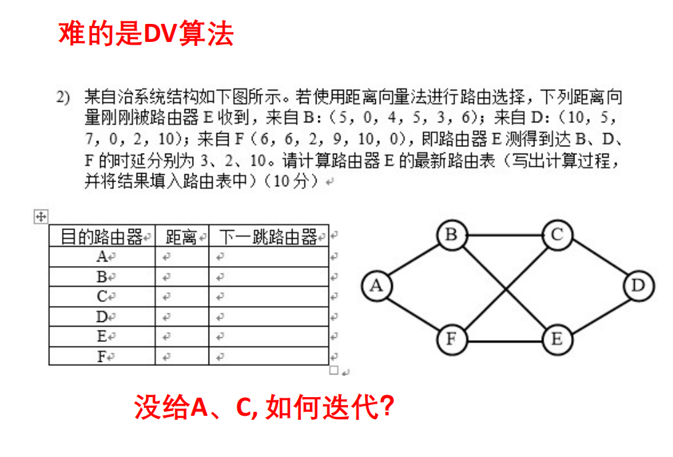

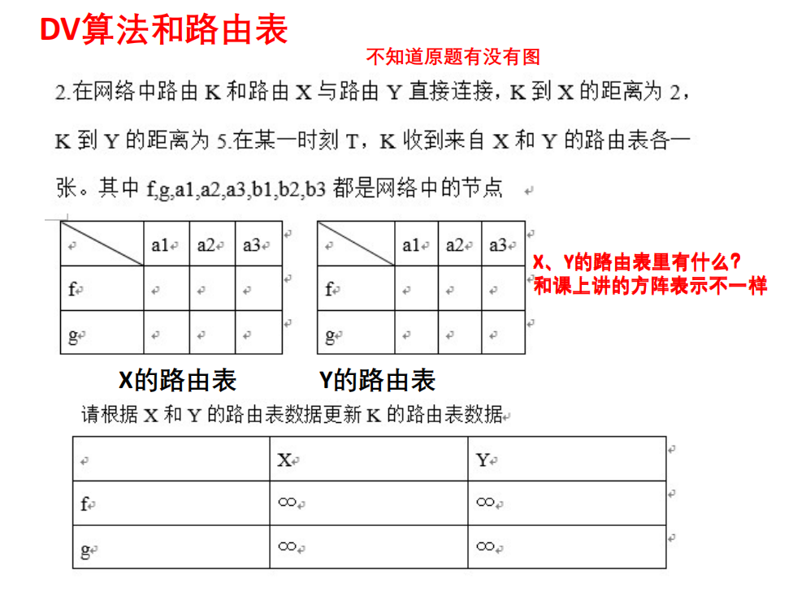

**好消息传得快，坏消息传得慢**

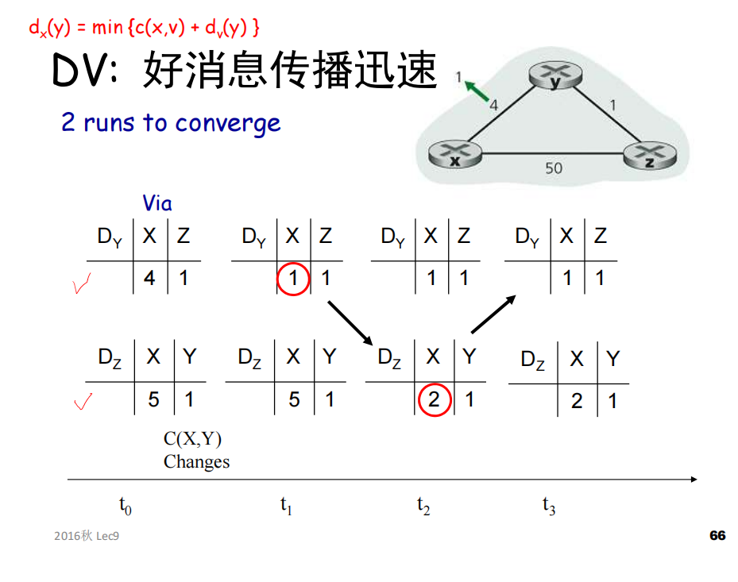

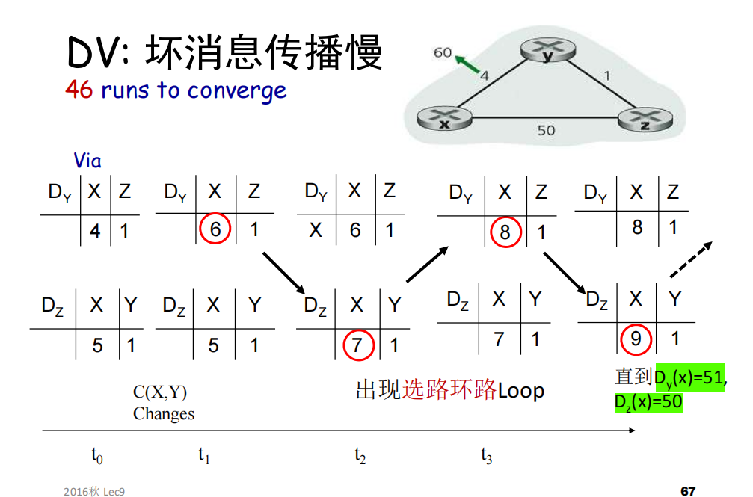

**毒性逆转**

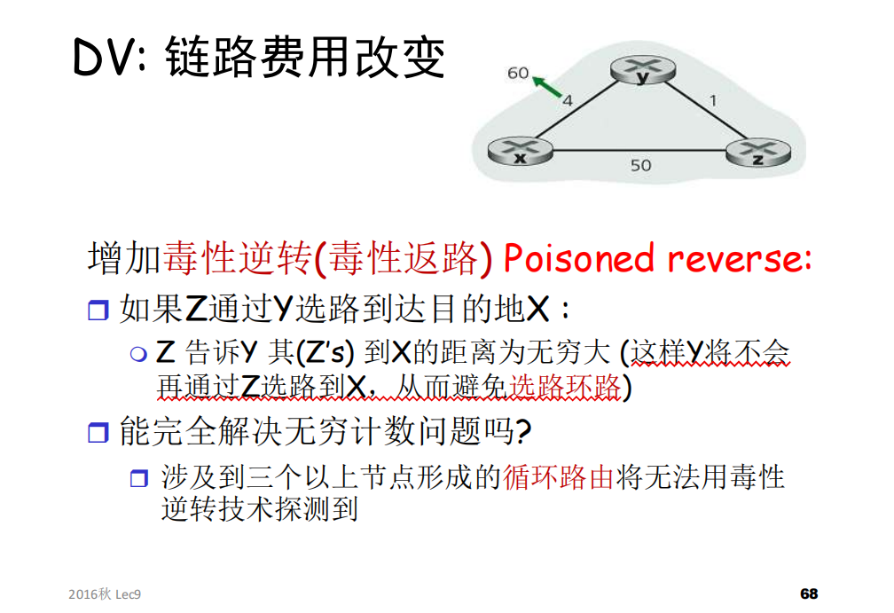

**LS 链路状态算法**

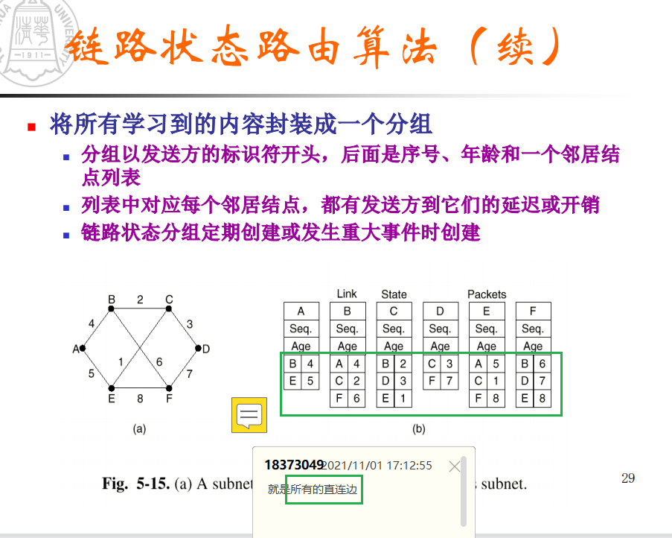

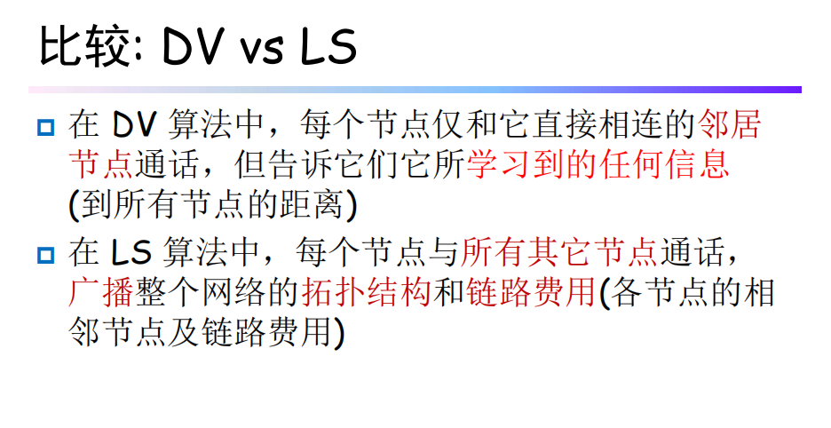

**TCP**

1. 建立连接需要3次握手，编程使用 stream socket
2. 基于字节流
3. 端到端通信（进程之间的通信）

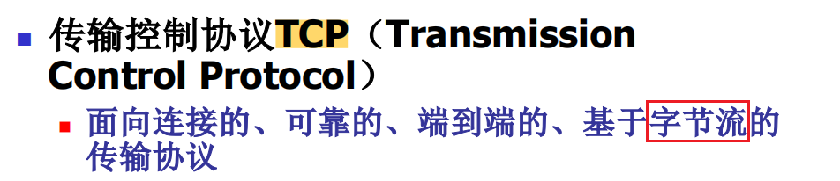

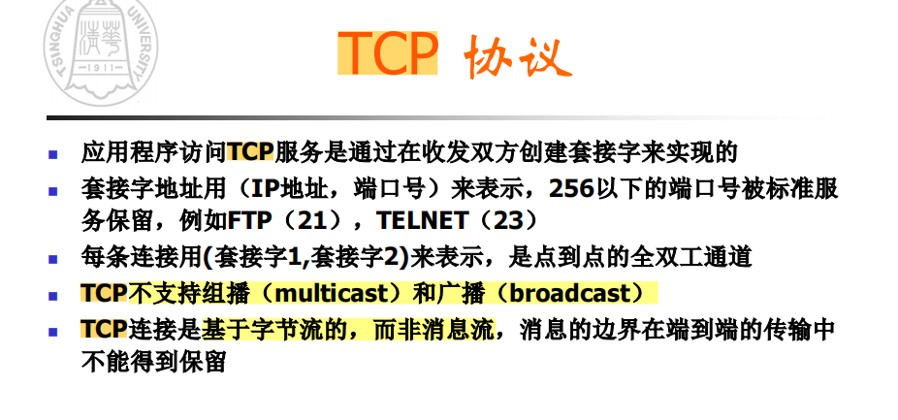

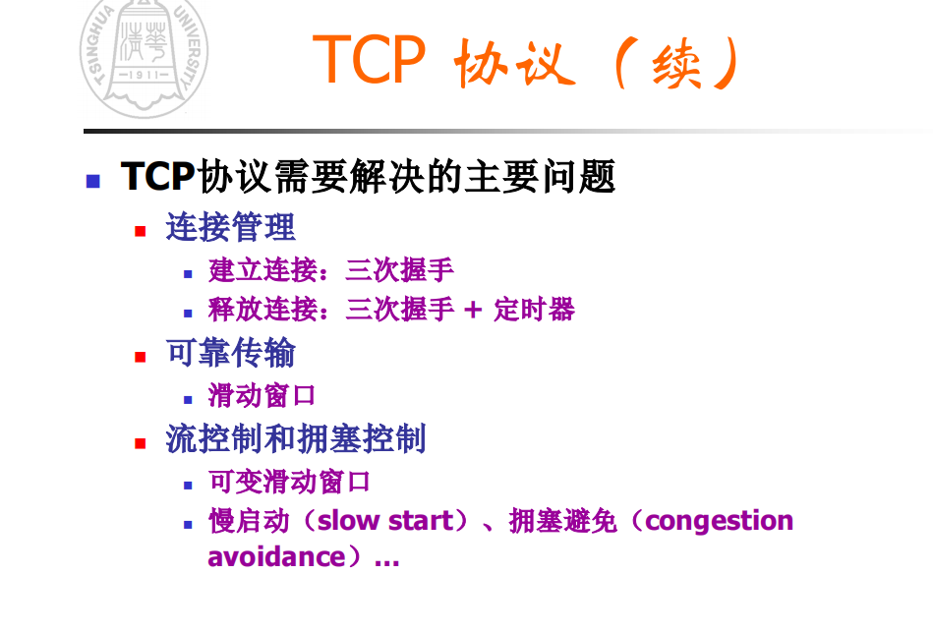

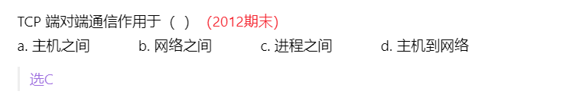

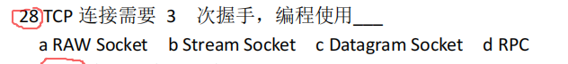

b

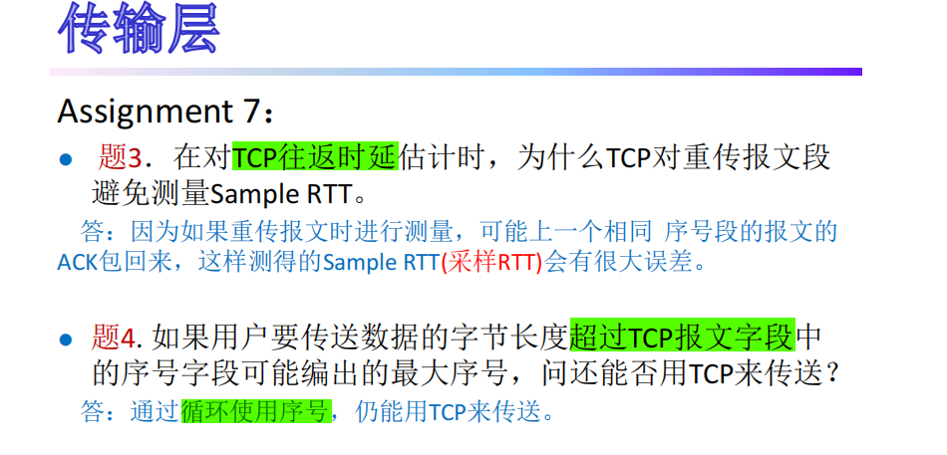

**多路分解/多路复用**

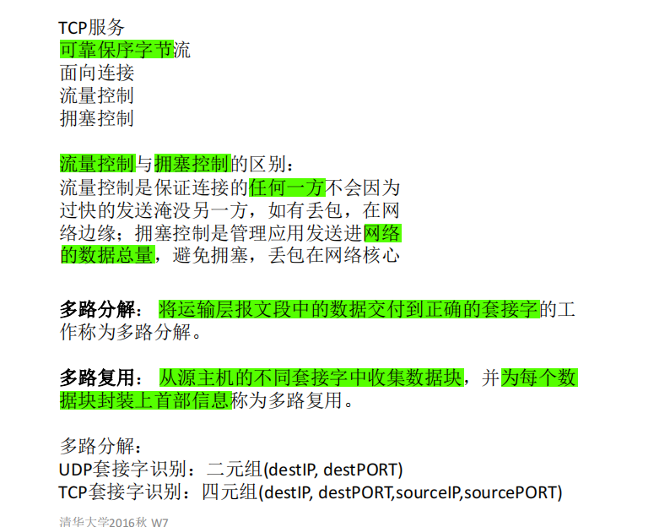

**TCP流量控制——滑动窗口协议**

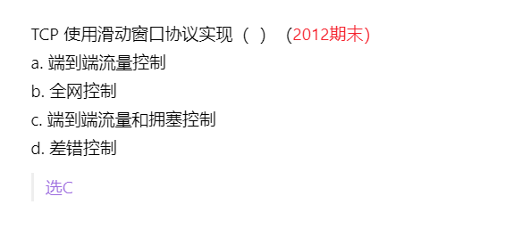

我觉得这个应该选A流量控制，

TCP的拥塞控制是使用 慢启动、拥塞避免、快重传和快恢复实现的

**GBN 和 SR 窗口变化**

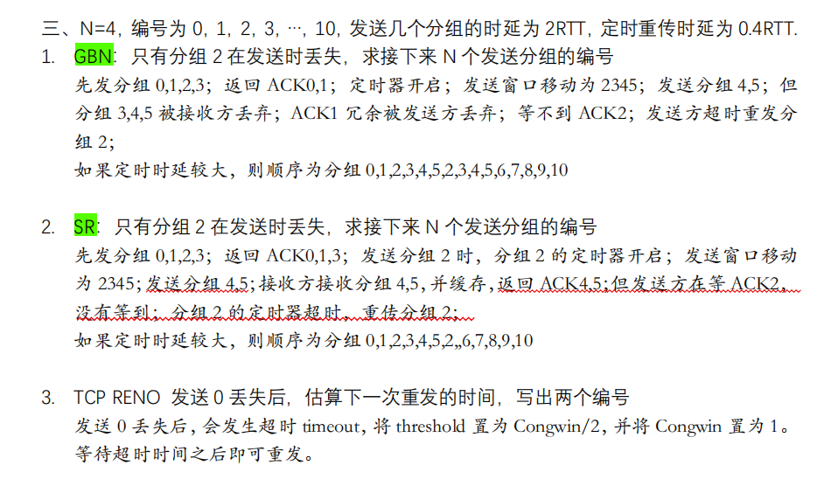

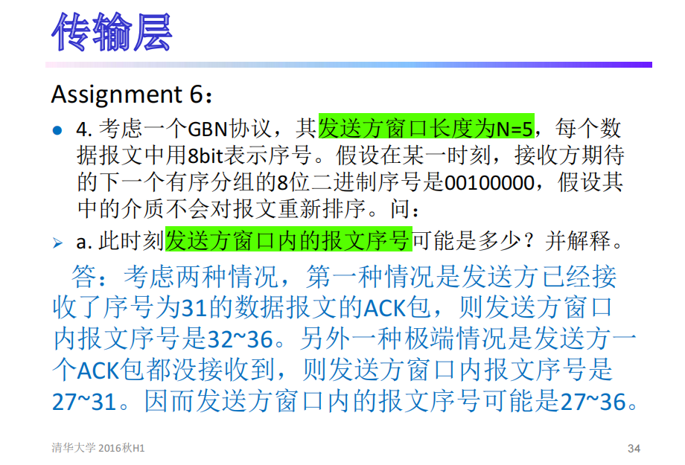

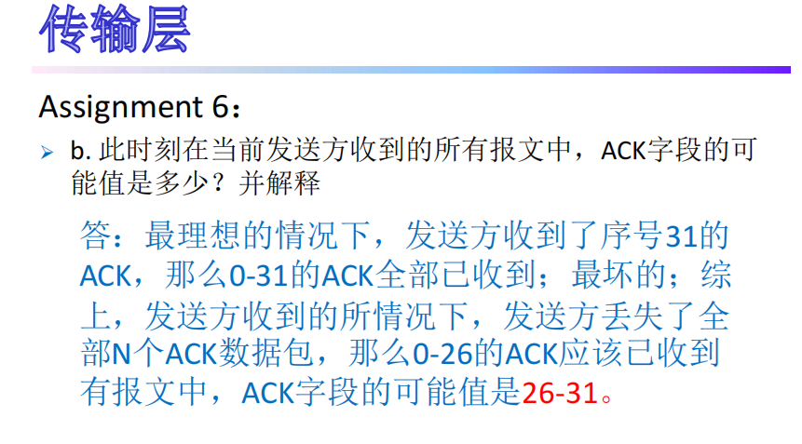

【未看】

**TCP组合了GBN和SR**

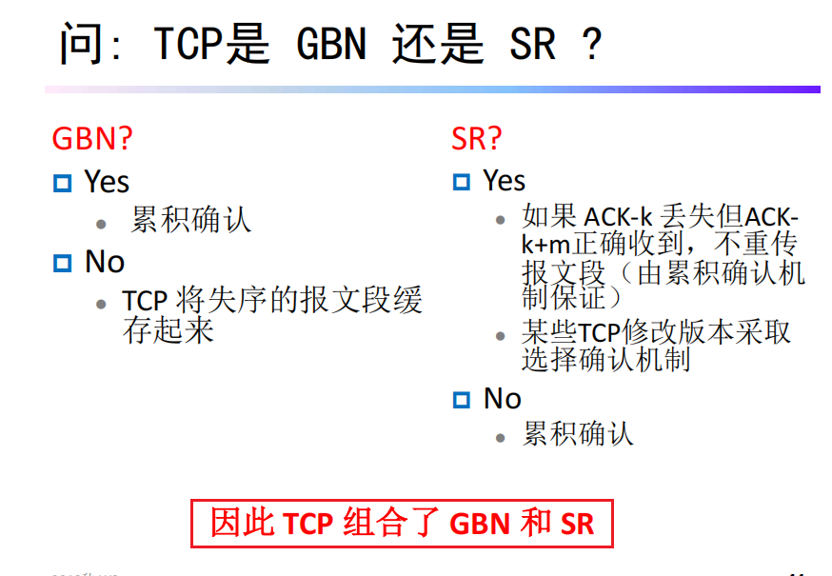

**为什么TCP需要三次握手，如果握手两次会出现什么情况**

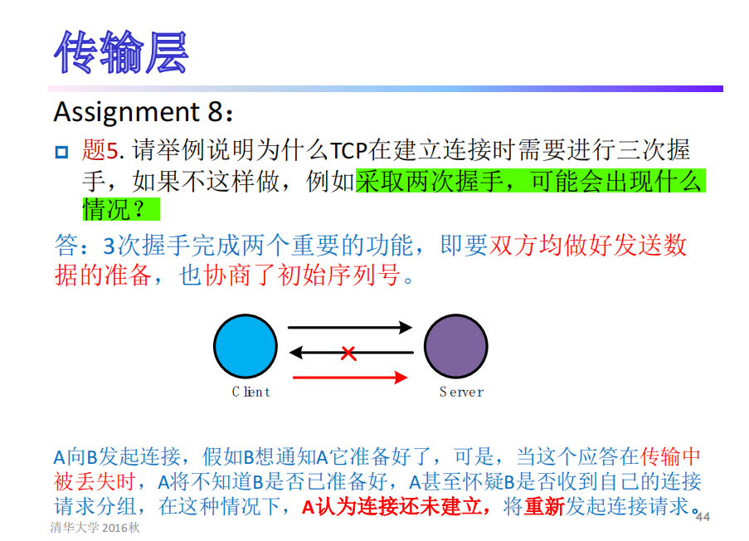

**TCP拥塞控制——慢启动和拥塞避免**

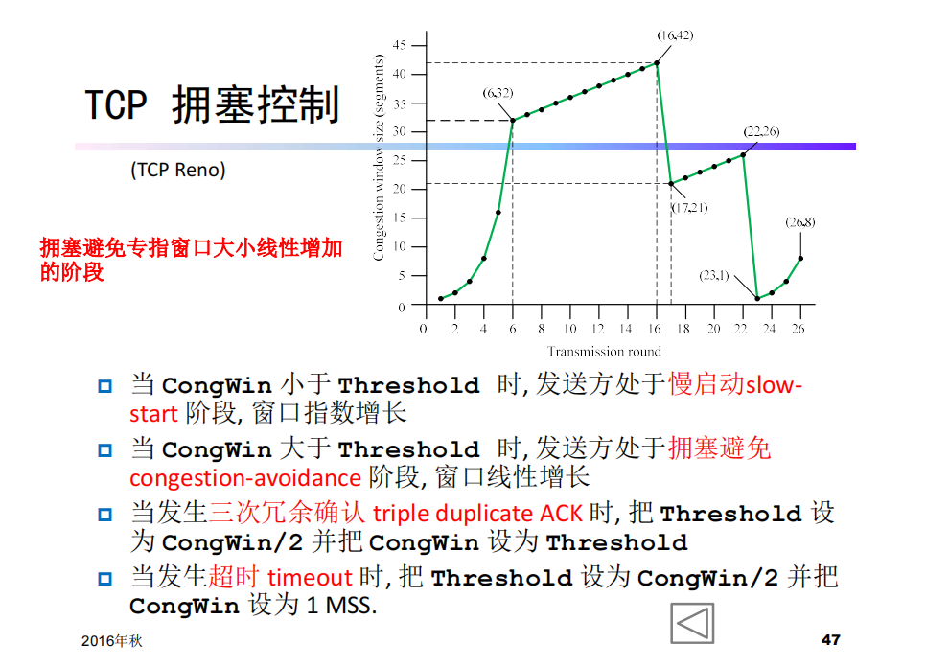

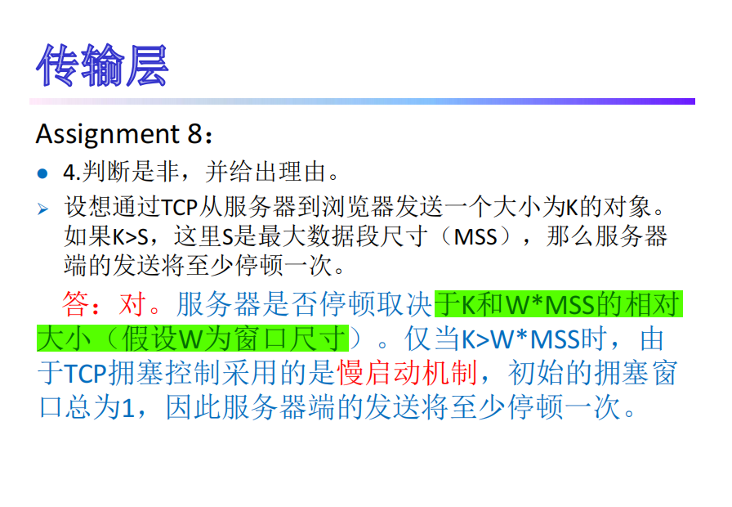

**平均吞吐量**

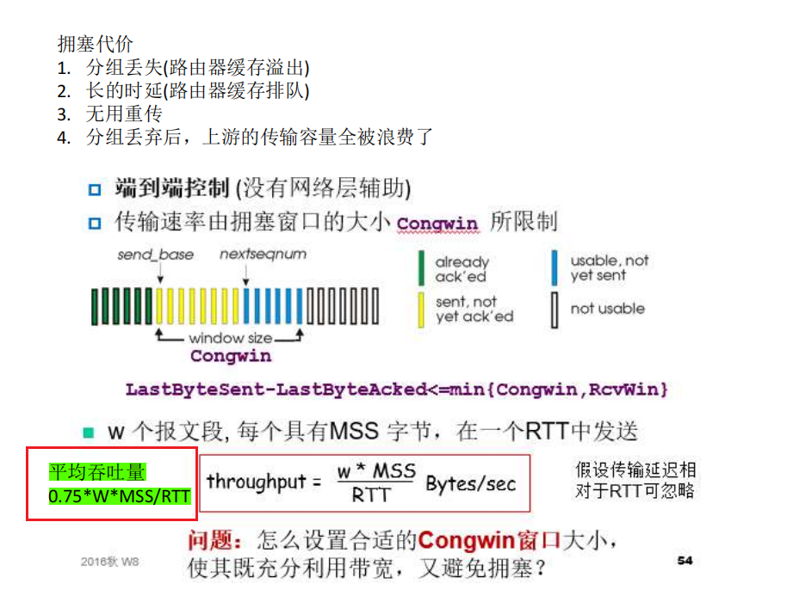

**UDP**

1. 不提供可靠传输，需要应用层保证可靠传输
2. UDP报文可能乱序
3. 不需要建立连接，传输延迟小
4. 基于UDP的协议：SNMP、RIP、DNS

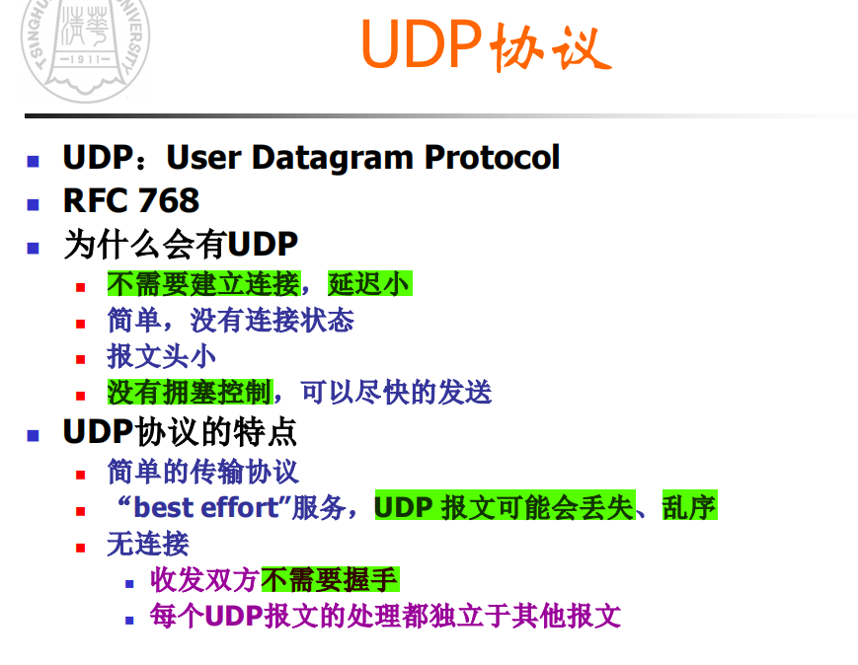

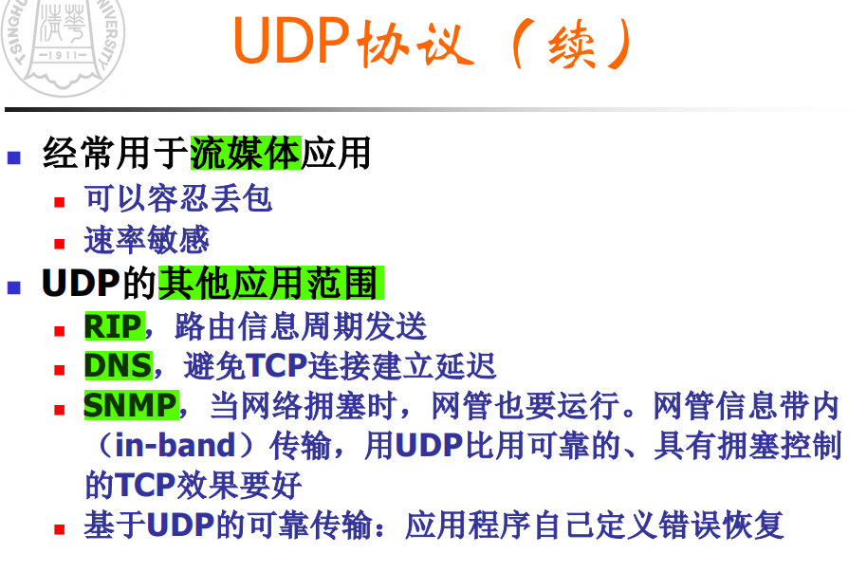

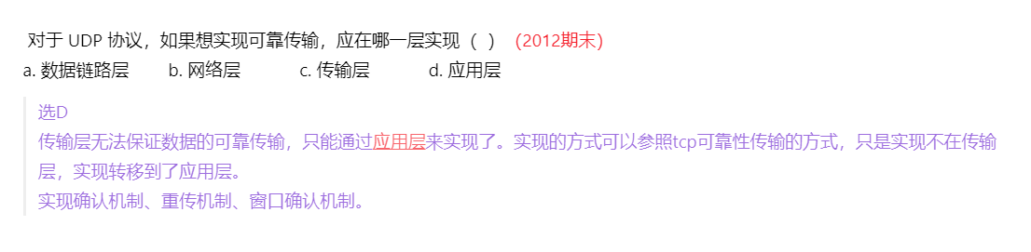

**TCP / UDP对比**

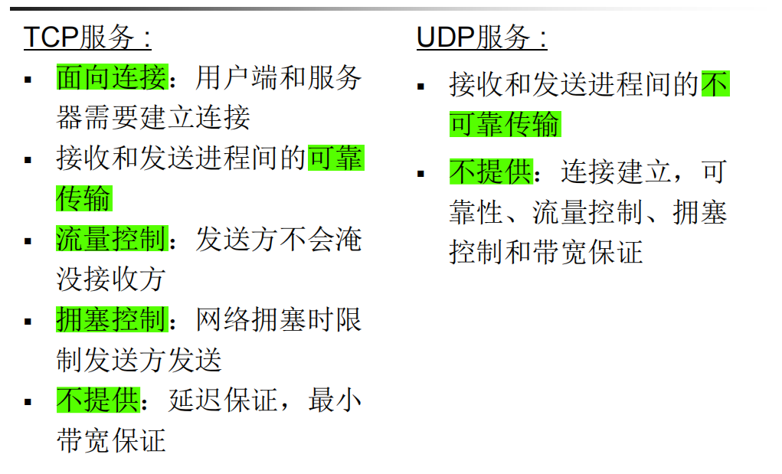

**端口**

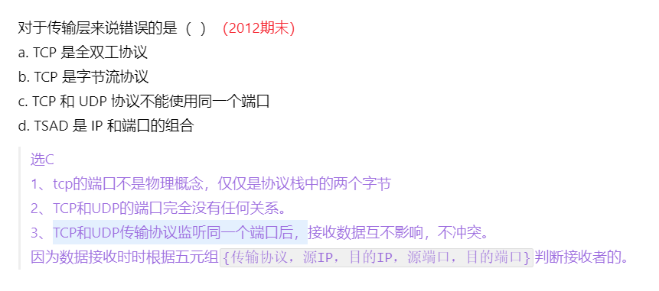

**TCP拥塞计算**

**慢启动算法窗口大小不是一次乘以2，而是每次收到应答段都加1**

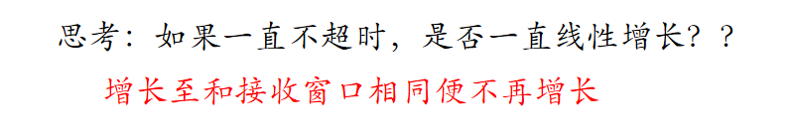

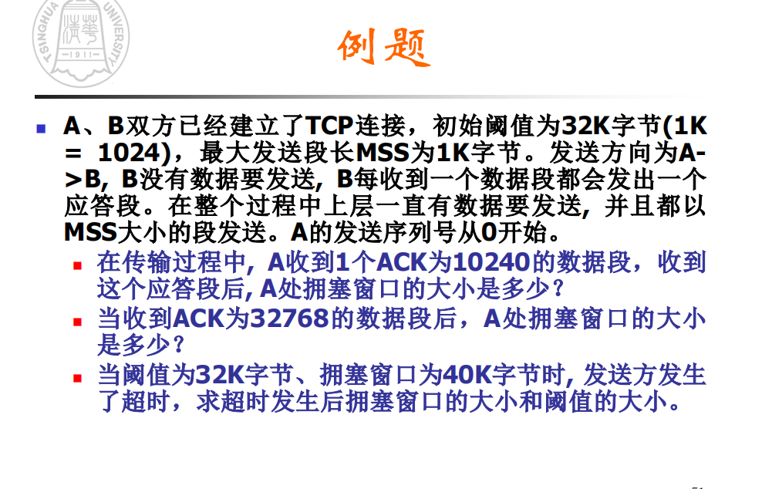

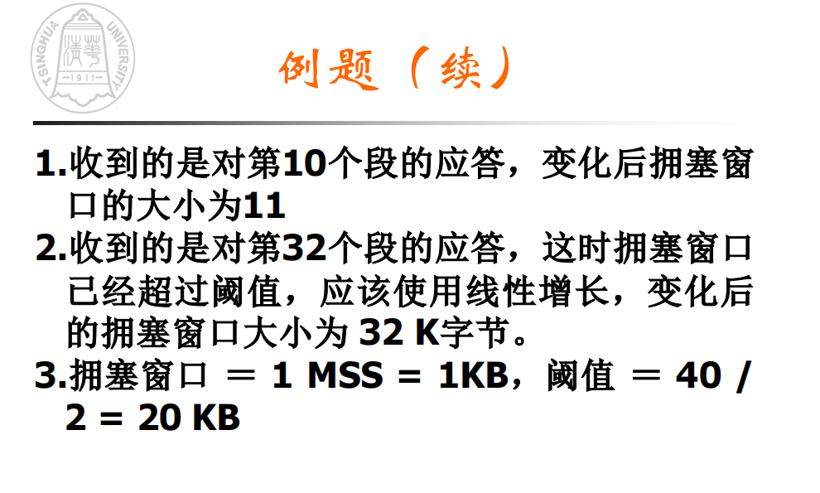

**TCP拥塞控制大题** （2016）

关于拥塞避免的，A向B发送数据，阈值为16KB，MSS=1KB

1. A一直向B发送数据，未遇到超时情况，当A收到了ACK为8KB的报文后，拥塞窗口的大小为多少？

|  |  |  |  |  |  |  |
| --- | --- | --- | --- | --- | --- | --- |
| 发送次数 | 1 | 2 | 3 | 4 | 5 | 6 |
| 发送的MSS序号 | 0 | 1,2 | 3,4,5,6 | 7, 8, 9, 10,11,12,13,14 | 15-29，30 | 31-46，47 |
| ACK | 1 | 2,3 | 4,5,6,7 | 8,9,10,11,12,13,14,15 | 16-30，31 | 32-47，48 |
| 窗口值变为 | 2 | 3,4 | 5,6,7,8 | 9,10,11,12,13,14,15,16 | 16，17 | 17，18 |

不妨认为这里使用慢开始和拥塞避免策略。（MSS=最大报文段长度）

“ACK为8KB”指的是发送的第8个MSS的ACK帧。（但序号一般是从0开始计算的，即对应序号为7）

**需要注意的是：慢启动算法窗口大小不是一次乘以2，而是每次收到应答段都加1。**

不超时，ACK=8KB<15KB，处于慢开始阶段，拥塞窗口的大小=9KB。

慢开始阶段，窗口初始值=1KB。窗口的大小=初始值+发送帧数=1+8=9KB（**动态增加**）。

1. A一直向B发送数据，未遇到超时情况，当A收到了ACK为31KB的报文后，拥塞窗口的大小为多少？

不超时，ACK=31KB，31-15=16KB，处于首次拥塞避免阶段，拥塞窗口的大小=17KB。

当传输进行到**拥塞避免**的时候，应该是**当前拥塞窗口的所有发送数据都收到确认后，拥塞窗口才加一。**

题里说阈值是16KB，则当收到ACK为15KB的（第15个）报文后，拥塞窗口到达16KB，达到阈值，进入拥塞避免阶段，

之后拥塞窗口的数据全部发送，**要等到ACK为31KB的时候，拥塞窗口才能加一，成为17KB**，而此时的ACK达到了31KB，所以拥塞窗口是16+1=17KB。

1. 当遇到超时后，（好像是又经过了多少RTT记不太清了）新阈值和此时窗口大小为多少

超时后

* 新阈值 = 拥塞窗口/2（腰斩）
* 窗口恢复为1MSS=1KB
* 执行慢启动算法

参考 【计算机网络-典型习题和实验总结】

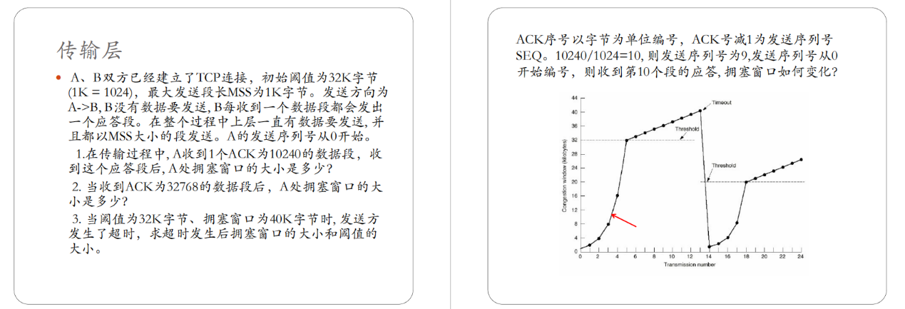

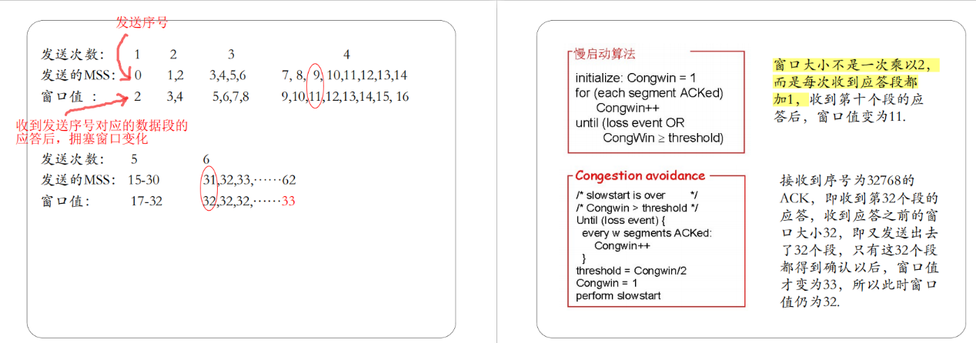

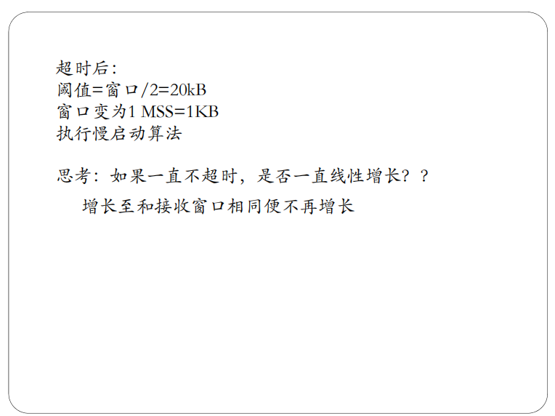

**应用层**

**HTTP**

1. 服务器端口号 80
2. 使用TCP协议
3. 无状态协议：web服务器不保存客户信息
4. 持续连接和非持续连接【疑问，看谢书】
   1. HTTP1.0 是非持久连接，获取每个对象都需要两个RTT【TCP握手需要一个RTT，而传输一个对象又需要一个RTT】
   2. HTTP1.1 是持久连接，只需要建立一次RTT，后面就可以连续传输了

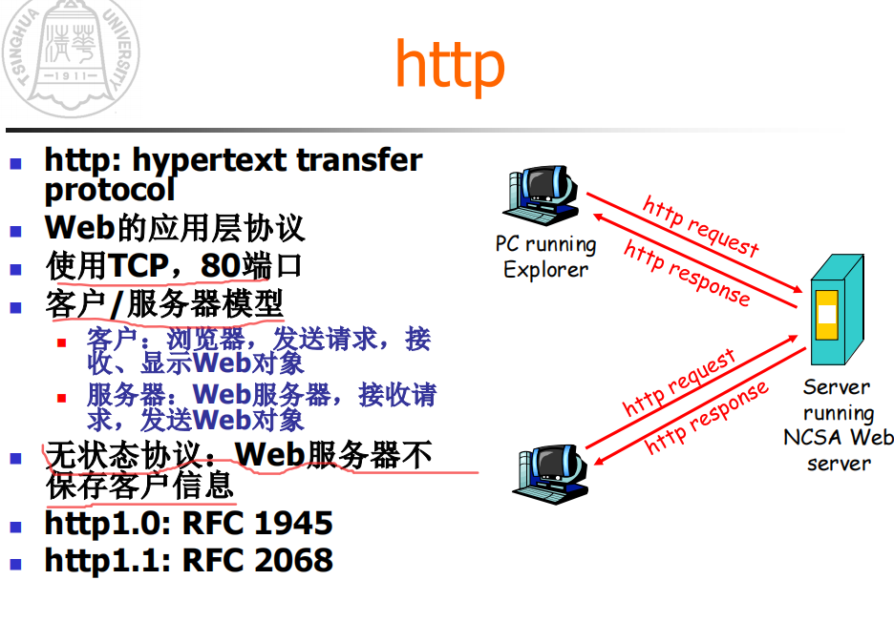

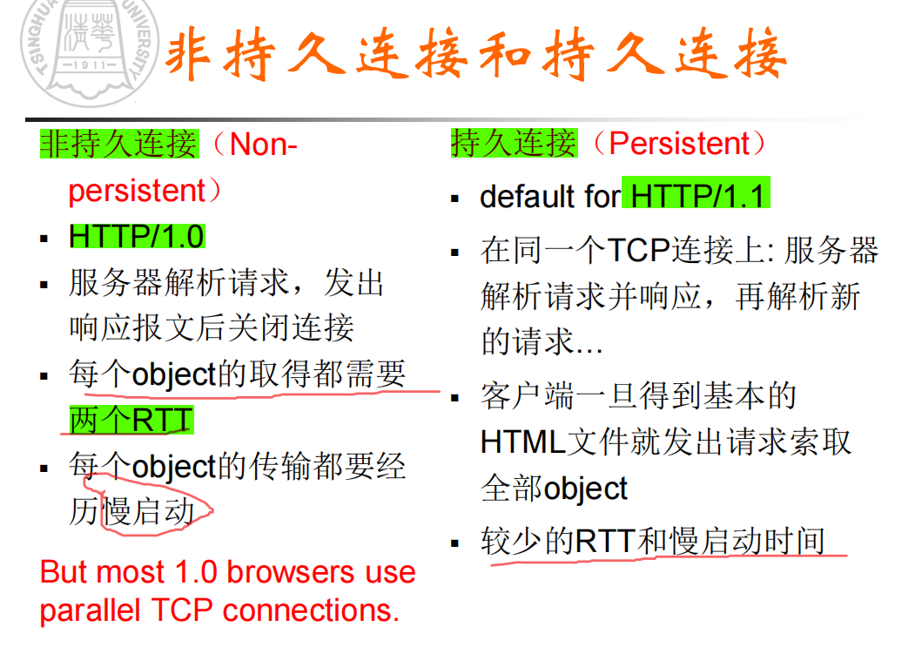

题目：

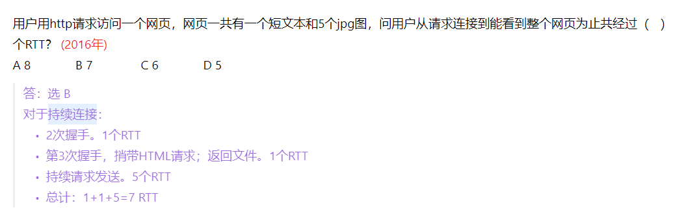

HTTP1.0 协议是（  ）（2012期末）

a. 非坚持，得到一个对象需要一个 RTT

b. 非坚持，得到一个对象需要 两个 RTT

c. 坚持，得到一个对象需要一个 RTT

d. 坚持，得到一个对象需要两个 RTT

选B

**持久/非持久 的 HTTP 传输 ：RTT计算**

1. HTTP建立连接需要一个RTT
2. 对于非持久的HTTP连接，HTML文件和每个数据对象都要建立连接然后传输，比如有1个HTML文件和x个数据对象，那么一共需要1+1 + 2x 个RTT传输
3. 对于持久RTT，只需要建立一次连接，比如有1个HTML文件和x个数据对象，那么一共需要 1 + 1 + x 个RTT
4. 对于并行连接，非持久的 ，只需要建立一个HTTP连接（1RTT），传输一个HMTL（1RTT），然后看需要分几批传输，每批需要2个RTT

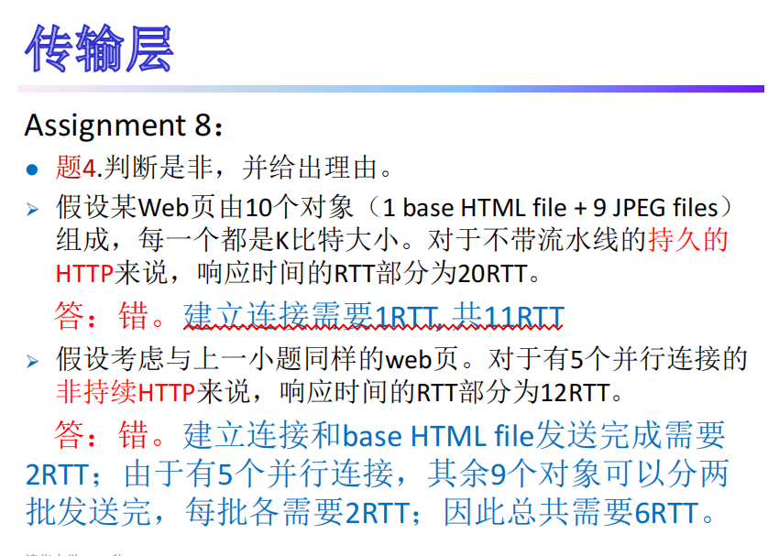

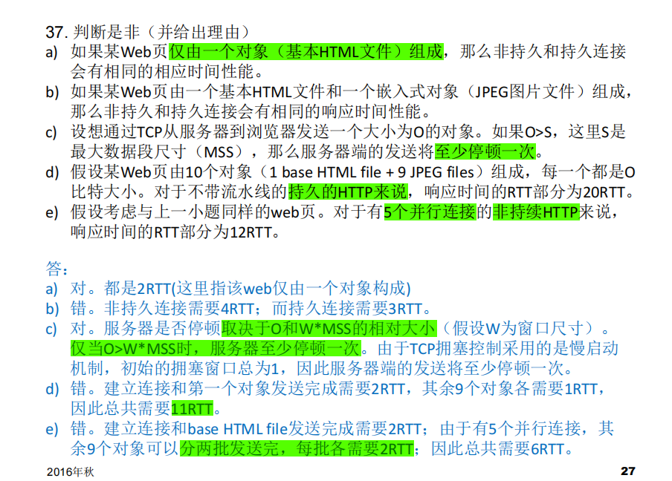

d） 持久：1（建立连接） + 1（传输HTML） + 9 （传输对象） = 11 个RTT

e） 非持久，有5个并行连接：1 + 1 + ceil(9/5) * 2 = 6

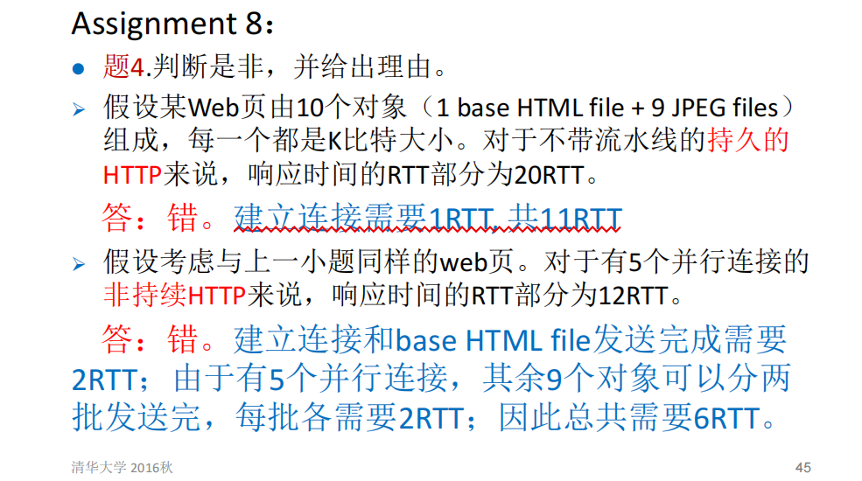

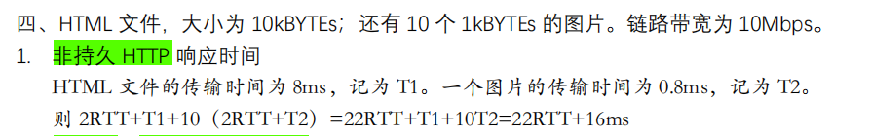

非持久HTTP

需要一个RTT建立TCP连接

然后一个RTT传输HTML文件，并且传输HTML文件需要T1的时间

然后每个对象传输都需要 1个RTT建立连接；然后需要 1个RTT + 数据对象传输时间

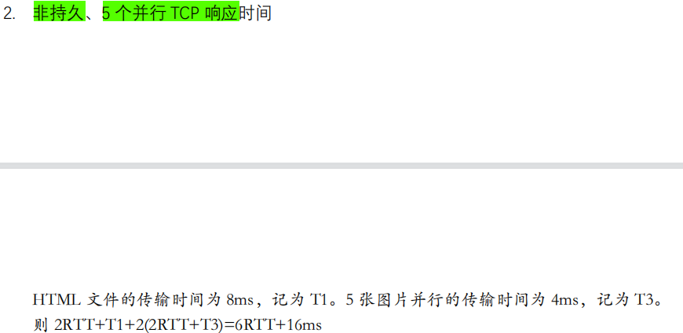

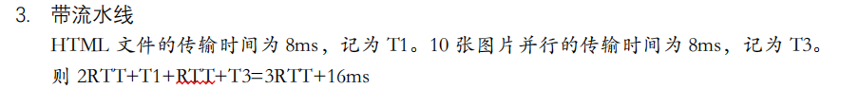

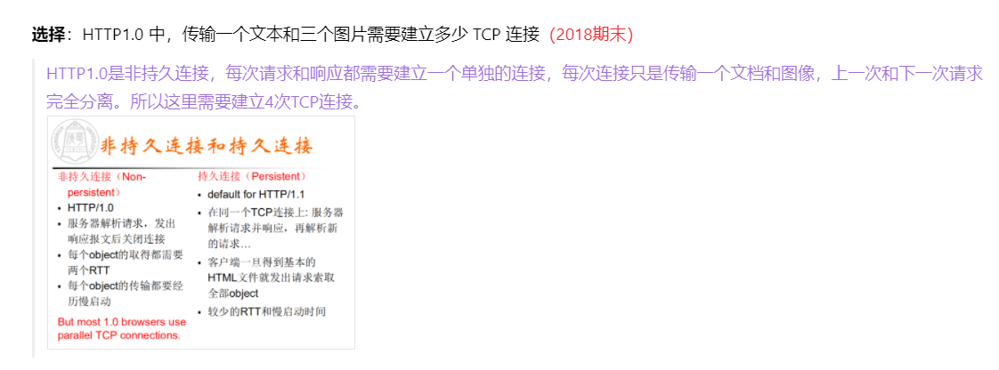

这里问的是建立TCP连接，不是问的需要的RTT数

如果问的是RTT数

那么 建立TCP连接需要一个RTT，取得一个对象需要一个RTT，每个对象的取得需要两个RTT，所以四个对象需要8个RTT

**SNMP-网管协议**

要点：

1. 基于UDP的协议
2. SNMP中被管理的是服务器？【疑问】
3. 五个基本功能：性能、故障、配置、记账、安全

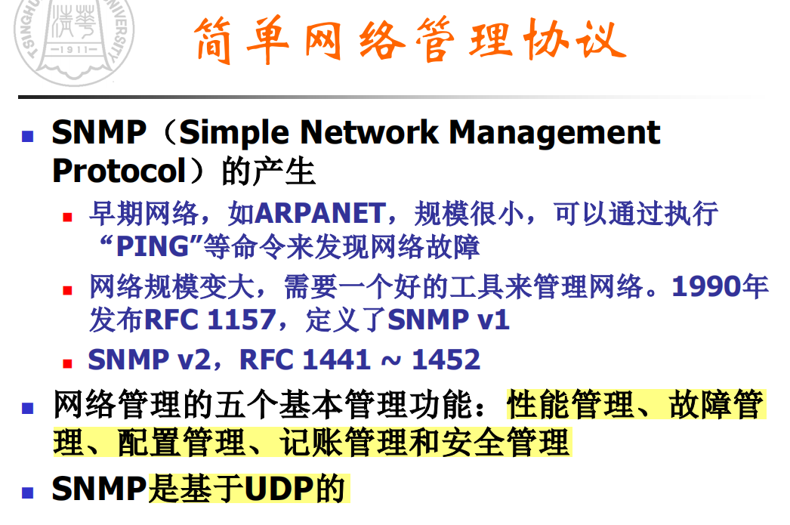

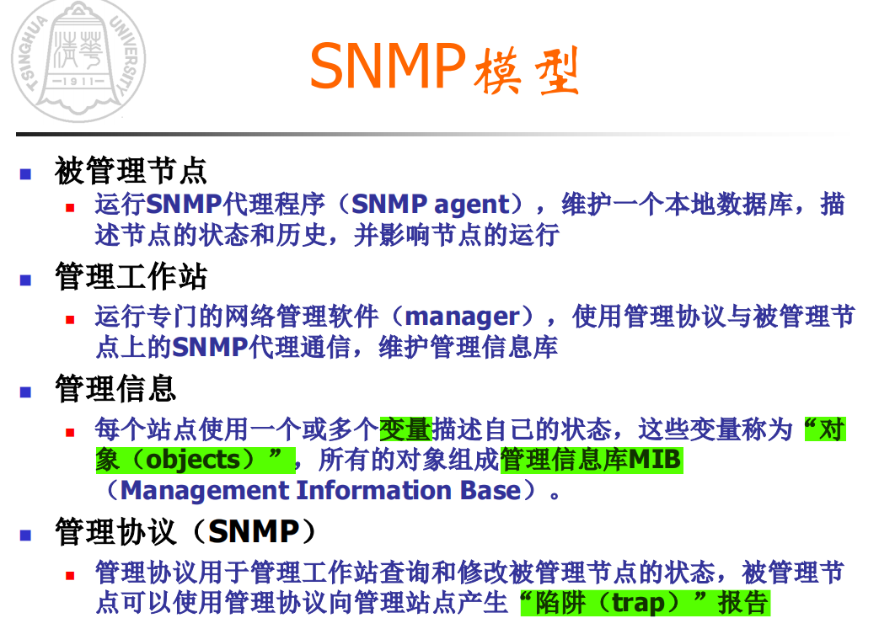

对象用ASN定义

题目：

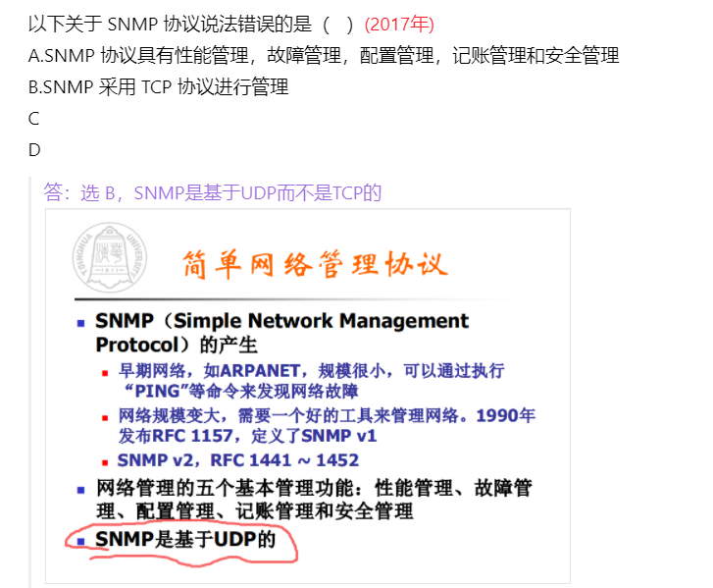

**SNMP（Simple Network Management Protocol）简单网络管理协议**

SNMP网络管理模型中，被管理站点进行SNMP代理程序，是( A )端，每个被管理站点使用多个变量描述自己的状态，这些变量称为( B )，这些( B )用( C )定义（2002期末）

A：1.客户；2.服务器；3.对等

B：1.状态；2.资源；3.信息；4.对象

C：1.ASN；2.BER；3.TTCN；4.C语言

NMP网络管理模型中，被管理站点进行SNMP代理程序，是( 服务 )端，每个被管理站点使用多个变量描述自己的状态，这些变量称为( 对象 )，这些( 对象 )用( ASN )定义。

SNMP，被管理的机器是(客户|服务器)。（2001期末）

SNMP中被管理的机器是服务器。

**选择：**SNMP 协议中哪个是服务器，哪个是客户端（2018期末）

SNMP中被管理的机器是服务器；管理工作站是客户端。

SNMP，被管理（必须/不必须）运行用户代理，主动发报告叫做（MIB/trap）（2007期末）

必须；trap

**DNS**

**要点：**

1. 采用分布式数据库（数据分布在世界各地！好理解）
2. 典型的客户-服务器系统
3. 资源记录是一个五元式

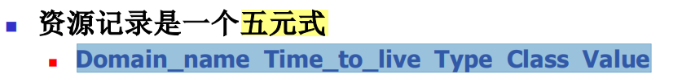

**题目：**

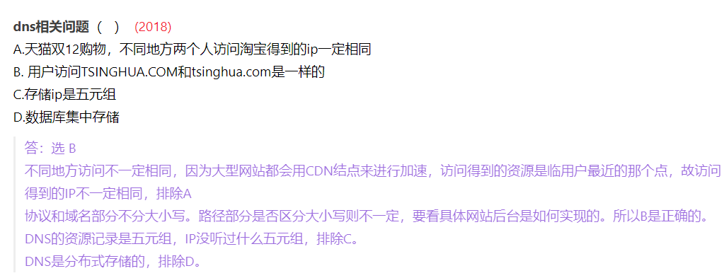

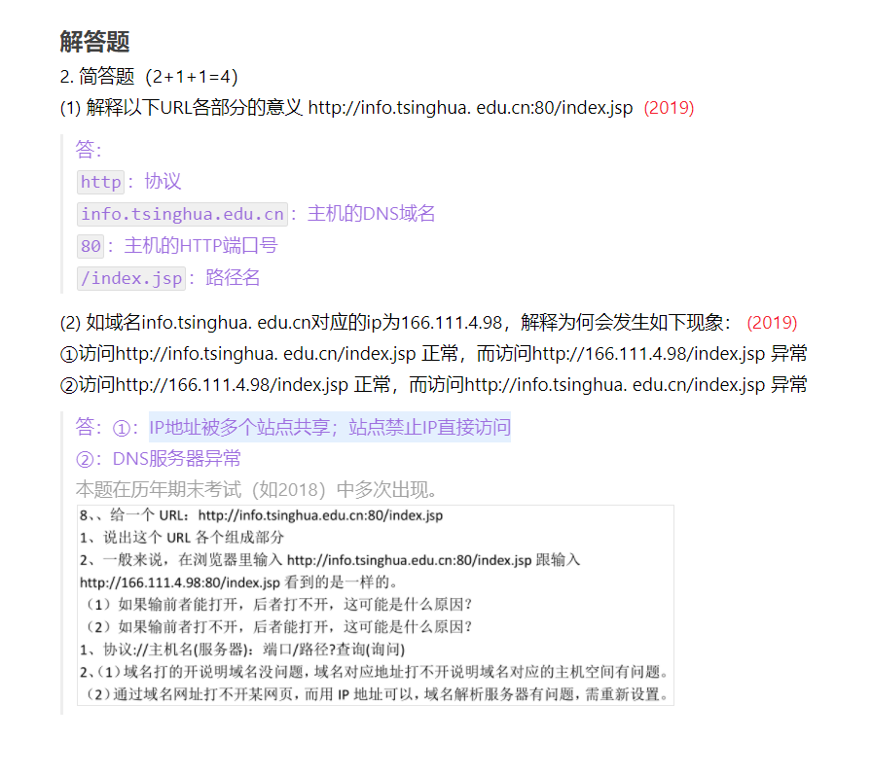

**DNS查询**

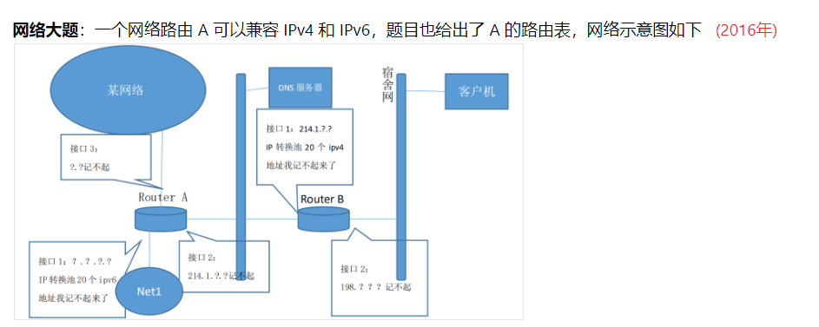

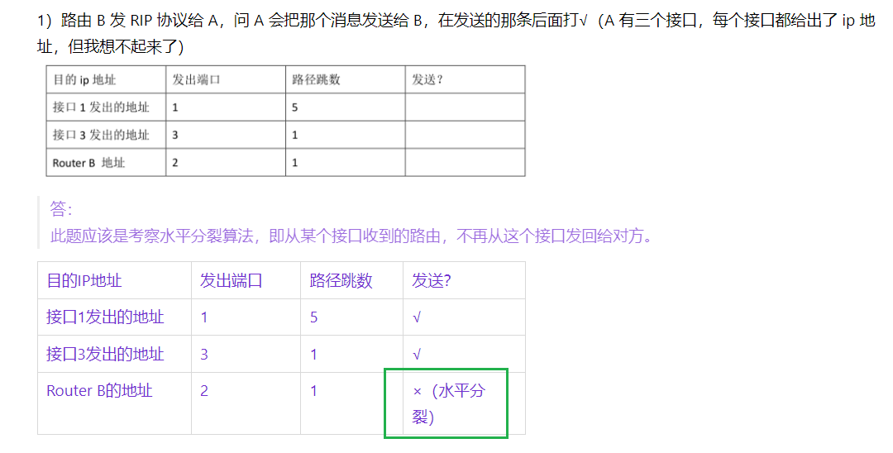

第一问就是考察的水平分裂，从某个端口收到的路由，不会再从这个端口转发出去了

A从接口2收到B的信息，A向B发送的时候，不会发送A->B的这条信息，因为A就是通过A->B这条路径到B的，不会发给相邻的B

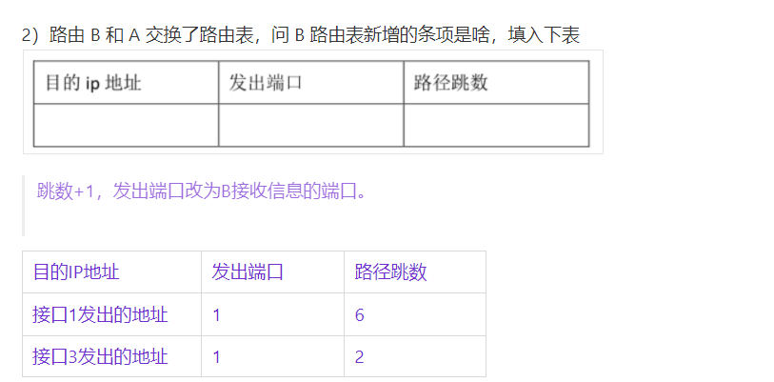

RIP，A把自己表给B，B对表中每个目的地址的跳数+1，作为自己的表，注意B的接口是接口1

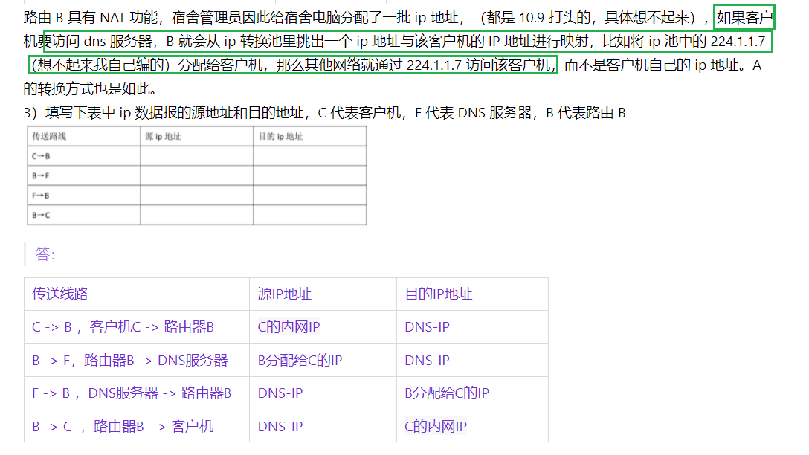

考察DNS查询，注意前两个表项目的地址都是DNS-IP，后面两个表项一个是真正用来查询的IP，一个是C的IP

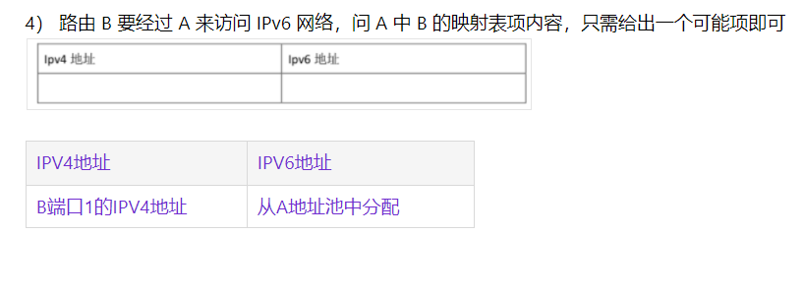

理解题意是关键

**SMTP**

**题目：**

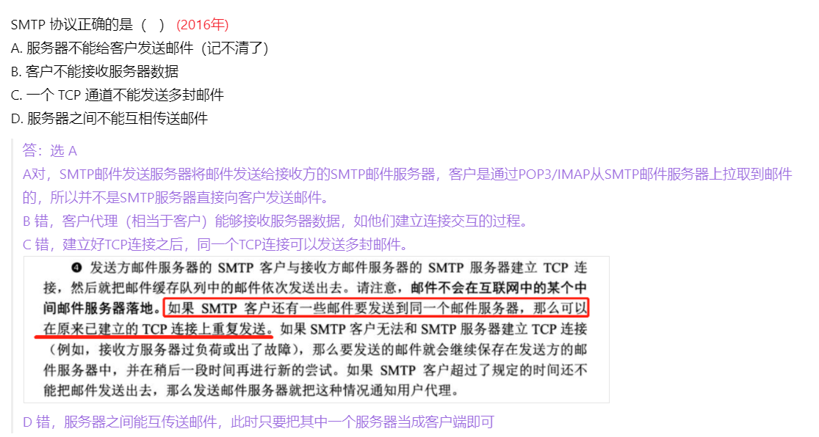

SMTP协议用来( A )；DNS服务器( B )（2007期末）

A：1.从邮件服务器向用户代理传送信报；2.在邮件服务器间传送信报；3.只定义信报头的格式；4.以上都是

B：1.通过Web Cache获取资源记录；2.缓存资源记录，并且永不删除；3.不缓存资源记录；4.缓存资源记录，但是经过一段时间后删除；

A：2

B：4

SMTP封装在哪个协议中？（2007）

A.TCP     B.UDP     C.ICMP     D.IGMP

选A

可靠传输

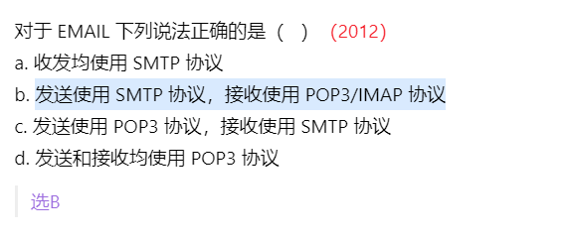

**FTP协议**

1. 整个传输过程会建立1次控制连接，N次数据连接
2. 控制连接端口：21； 数据连接端口：20

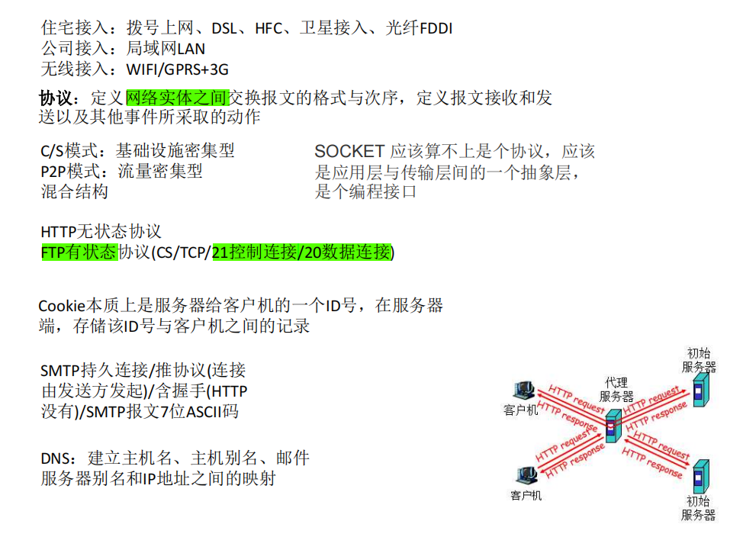

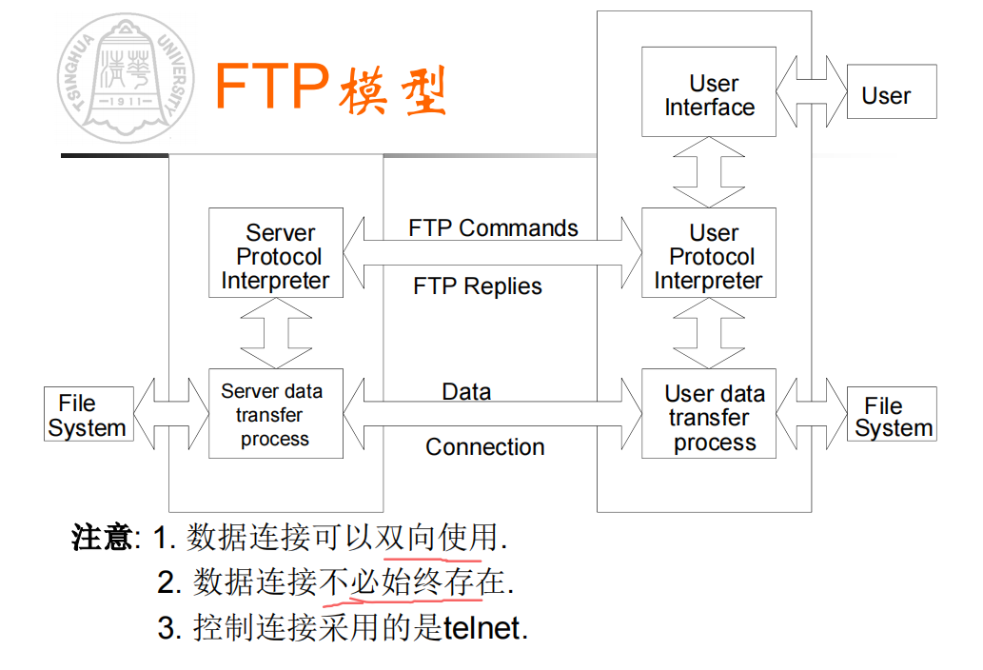

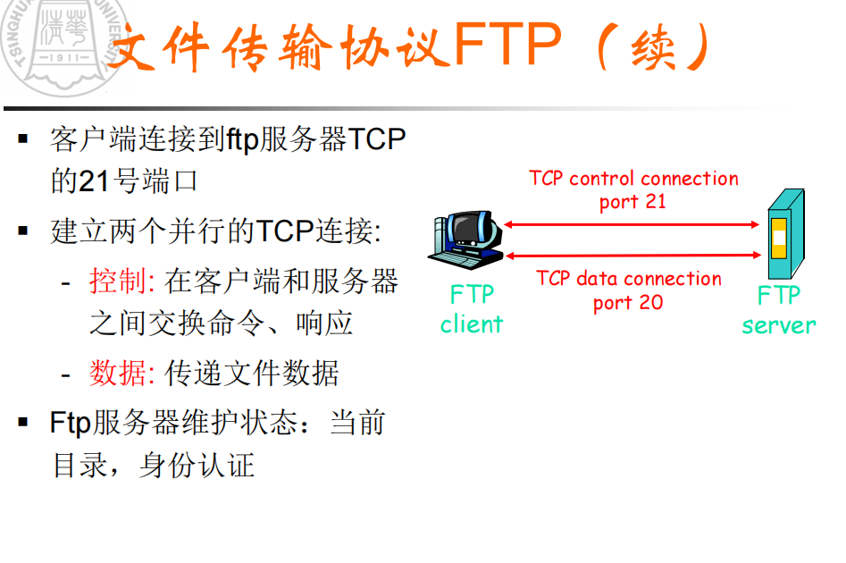

**SMTP**

用于发邮件，和邮件在服务器之间传输

**POP3**

用于服务器收邮件

**IAMP和POP3的区别**

1. POP3只允许电子邮件客户端下载服务器上的邮件，但是客户端的操作不会反馈到服务器上
2. IAMP允许电子邮件客户端和服务器之间的双向通信

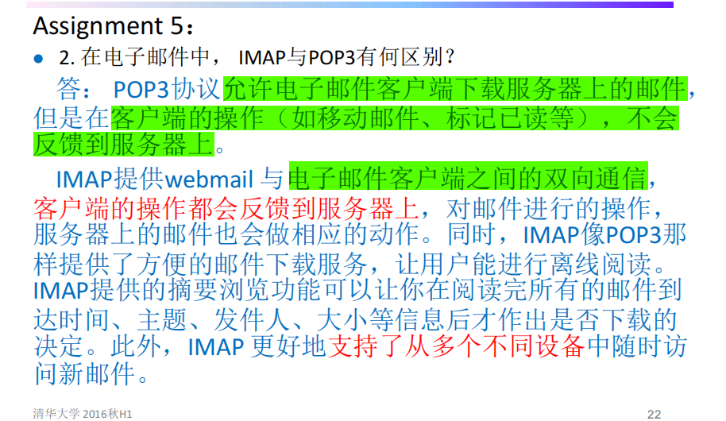

**DHCP**

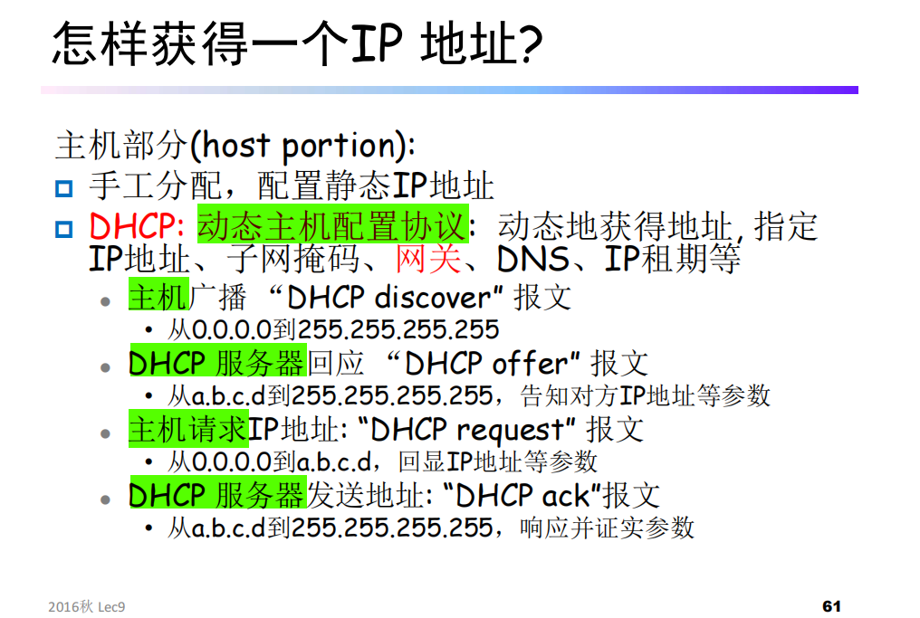

1. 主机广播 DHCP discover
2. DHCP服务器响应 DHCP offer报文
3. 主机请求IP地址 ，发送DHCP request报文
4. DHCP服务器发送地址： DHCP ack报文

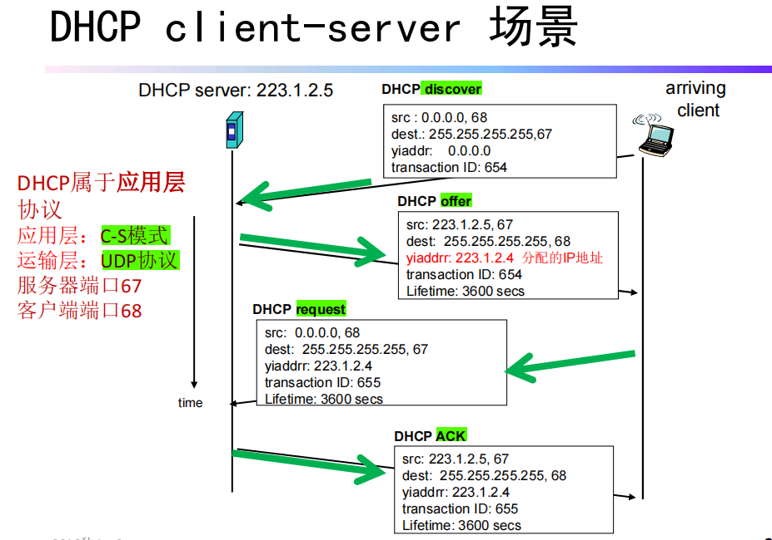

**综合**

**各层的设备**

1. 物理层：中继器、集线器（Hub）
2. 数据链路层：网桥
3. 网络层：路由器
4. 运输层：传输网管
5. 应用层：应用网关

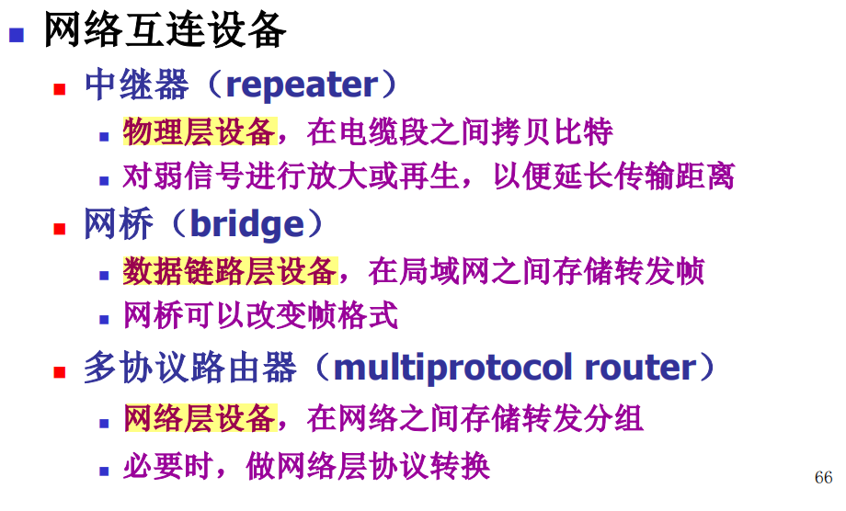

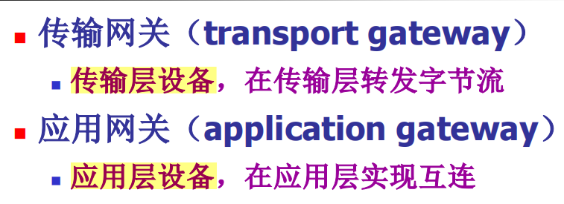

**访问一个网址需要的各层的协议**

1. 应用层需要
   1. DNS解析域名、
   2. HTTP 实现超文本传输
2. 传输层需要
   1. TCP：建立可靠连接，HTTP基于TCP
   2. UDP：传输视频等内容，DNS需要基于UDP
3. 网络层需要：
   1. IP协议传输数据
   2. ARP协议 找到IP地址对应的MAC地址
   3. ICMP协议用于报告错误
4. 数据链路层：

**简答：**主机访问 www.sina.com 所需用到的协议（2013期末）

应用层协议为 DNS 和 HTTP，即除了 HTTP 之外还需要 DNS 协议；

传输层协议为 UDP 和 TCP。

DNS 用于将服务器主机名解析成 IP 地址；

HTTP 协议实现超文本的传输，是 Web 的应用层协议；

TCP：为应用层的协议提供面向连接的可靠传输，即为 HTTP 协议提供可靠的传输服务；

UDP：为应用层协议提供不可靠的传输，其中本题的 DNS 协议需要 UDP 的服务。

IP 协议：在网络层将数据报交付给服务器主机

ARP 协议：将 IP 地址解析为 MAC 地址

给一个 URL：http://info.tsinghua.edu.cn:80/index.jsp  （2018期末）

1.说出这个 URL 各个组成部分

协议：http

主机：info.tsinghua.edu.cn 顶级域名：cn

端口：80

路径或文件：/index.jsp

2.一般来说，在浏览器里输入 http://info.tsinghua.edu.cn:80/index.jsp 跟输入  http://166.111.4.98:80/index.jsp 看到的是一样的。

（1）如果输前者能打开，后者打不开，这可能是什么原因？

IP地址被多个站点共享；站点禁止IP直接访问

（2）如果输前者打不开，后者能打开，这可能是什么原因？

DNS 域名解析出错